Uchwała nr X/109/2025
Rady Gminy Krzyżanów
z dnia 22 sierpnia 2025 r.
w sprawie przyjęcia Programu Ochrony Środowiska dla Gminy Krzyżanów na lata 2025-2028 z perspektywą do roku 2032
Na podstawie art. 18 ust. 2 pkt 15 ustawy z dnia 8 marca 1990 r. o samorządzie gminnym (t.j. Dz.U. z 2024 r. poz. 1465 ze zm.) oraz zgodnie z art. 17 ust. 1 oraz art. 18 ust. 1 ustawy z dnia 27 kwietnia 2001 r. Prawo ochrony środowiska (t.j. Dz.U. z 2025 r. poz. 647) Rada Gminy Krzyżanów uchwala, co następuje:
§ 1. Przyjmuje się Program Ochrony Środowiska dla Gminy Krzyżanów na lata 2025-2028 z perspektywą do roku 2032, stanowiący załącznik do niniejszej uchwały.
§ 2. Wykonanie niniejszej uchwały powierza się Wójtowi Gminy Krzyżanów.
§ 3. Uchwała wchodzi w życie z dniem podjęcia.

Przewodniczący Rady Gminy
Wiesław Czekaj

Załącznik do uchwały Nr X/109/2025
Rady Gminy Krzyżanów z dnia 22.08.2025 r.

Program Ochrony Środowiska dla Gminy Krzyżanów na lata 2025-2028 z perspektywą do roku 2032

Krzyżanów, 2025

Spis treści
Wykaz skrótów 4
1. Wstęp 7
1.1. Regulacje prawne 7
1.2. Przebieg prac w ramach opracowania Programu 7
Program ochrony środowiska uchwala rada gminy. 7
2. Streszczenie 8
3. Efekty realizacji dotychczasowego programu 12
4. Charakterystyka gminy 13
4.1. Położenie administracyjne 13
4.2. Położenie geograficzne 14
4.3. Zagospodarowanie przestrzenne 15
4.4. Infrastruktura techniczna 15
4.4.1. Transport 15
4.4.1.1. Drogi 15
4.4.1.2. Drogi dla rowerów 17
4.4.1.3. Kolej i lotnictwo 18
4.4.2. Infrastruktura zaopatrzenia w ciepło 18
4.4.3. Infrastruktura zaopatrzenia w energię elektryczną 18
4.4.4. Infrastruktura zaopatrzenia w gaz 19
5. Ocena stanu środowiska 19
5.1. Obszary przyszłej interwencji 19
5.1.1 Ochrona klimatu i jakości powietrza 19
5.1.1.1 Klimat 19
5.1.1.2 Jakość powietrza 20
5.1.1.3 Analiza SWOT 30
5.1.2. Zagrożenia hałasem 31
5.1.2.1 Analiza SWOT 40
5.1.3 Pola elektromagnetyczne 40
5.1.3.1 Analiza SWOT 44
5.1.4 Gospodarowanie wodami 44
5.1.4.1. Charakterystyka wód zlokalizowanych na terenie gminy 44
5.1.4.2. Jednolite części wód powierzchniowych 45
5.1.4.3. Zagrożenie i ryzyko powodziowe 53
5.1.4.4. Jednolite części wód podziemnych 56
5.1.4.5. Główne Zbiorniki Wód Podziemnych 61
5.1.4.6. Zagrożenia mogące wpłynąć na jakość wód powierzchniowych i podziemnych 63
5.1.4.7. Zagrożenie suszą 63
5.1.4.8 Analiza SWOT 69
5.1.5 Gospodarka wodno-ściekowa 69
5.1.5.1. Infrastruktura wodociągowa 69
5.1.5.2. Infrastruktura kanalizacyjna 70
5.1.5.3 Analiza SWOT 71
5.1.6 Zasoby geologiczne 71
5.1.6.1 Analiza SWOT 74
5.1.7 Gleby 74
5.1.7.1 Analiza SWOT 77
5.1.8 Gospodarka odpadami i zapobieganie powstawaniu odpadów 78
5.1.8.1 Analiza SWOT 82
5.1.9 Zasoby przyrodnicze 82
5.1.9.1 Analiza SWOT 92
5.1.10 Zagrożenia poważnymi awariami 92
5.1.10.1 Analiza SWOT 93
5.2 Zagadnienia horyzontalne 93
5.2.1 Adaptacja do zmian klimatu 94
5.2.2 Działania edukacyjne w zakresie ochrony środowiska 95
5.2.3 Nadzwyczajne zagrożenia środowiskowe 96
5.2.4 Monitoring środowiska 97
6. Cele programu ochrony środowiska, zadania i ich finansowanie 98
6.1 Kierunki interwencji, cele oraz zadania wynikające z oceny stanu środowiska 98
6.2 Harmonogram zadań wraz z ich finansowaniem 102
6.3 Instrumenty realizacji programu 105
7. System realizacji programu ochrony środowiska 106
7.1 Zarządzanie ochroną środowiska w gminie 106
7.2 Monitoring programu ochrony środowiska 106
8. Spójność z dokumentami strategicznymi i programowymi 108
Spis tabel, rysunków i wykresów 126

Wykaz skrótów
AOT40 – suma różnic pomiędzy stężeniem średnim jednogodzinnym wyrażonym w μg/m³,
a wartością 80 μg/m³, dla każdej godziny w ciągu doby pomiędzy godziną 8:00 a 20:00 czasu środkowoeuropejskiego CET, dla której stężenie jest większe niż 80 μg/m³
As – arsen
B(a)P – benzo(a)piren
BZT5 – biochemiczne zapotrzebowanie tlenu
C₆H₆ – Benzen
Cd – Kadm
ChZT – chemiczne zapotrzebowanie tlenu
CO – Tlenek węgla
CO₂ – Dwutlenek węgla
dam³ – Dekametry sześcienne
dB – decybel
Dz. U. – Dziennik Ustaw
GIOŚ – Główny Inspektorat Ochrony Środowiska
GUS – Główny Urząd Statystyczny
GZWP – Główny Zbiornik Wód Podziemnych
Hz - Herz
JCWP – Jednolite Części Wód Powierzchniowych
JCWPd – Jednolite Części Wód Podziemnych
JST – jednostka samorządu terytorialnego
KPOŚK – Krajowy Program Oczyszczania Ścieków Komunalnych
kWh – kilowatogodziny
L_{DWN} – oznacza długookresowy średni poziom dźwięku A wyrażony w decybelach (dB), wyznaczony w ciągu wszystkich dób w roku, z uwzględnieniem pory dnia (rozumianej jako przedział czasu od godz. 6:00 do godz. 18:00), pory wieczoru (rozumianej jako przedział czasu od godz. 18:00 do godz. 22:00) oraz pory nocy (rozumianej jako przedział czasu od godz. 22:00 do godz. 6:00)
L_{N} – oznacza długookresowy średni poziom dźwięku A wyrażony w decybelach (dB), wyznaczony w ciągu wszystkich pór dnia w roku (rozumianych jako przedział czasu od godz. 6:00 do godz. 18:00)
M.P. – Monitor Polski
Mg – Megagram
mpzp – miejscowe plany zagospodarowania przestrzennego
NFOŚiGW – Narodowy Fundusz Ochrony Środowiska i Gospodarki Wodnej
Ni – Nikiel
NO₂ – Dwutlenek azotu
NO_{x} – Tlenki azotu
O₂ – Tlen
O₃ – Ozon
OSP – Ochotnicza Straż Pożarna
OZE – odnawialne źródła energii
Pb – Ołów
PEM – Pole elektromagnetyczne
PM – (z ang. Particulate Matter) pył zawieszony
PM10 – mieszanina zawieszonych w powietrzu cząsteczek, których średnica nie przekracza 10 mikrometrów
PM2,5 – mieszanina zawieszonych w powietrzu cząsteczek, których średnica nie jest większa niż 2,5 mikrometra
PMŚ – Państwowy Monitoring Środowiska
PSH - Państwowa Służba Hydrogeologiczna
PSZOK – Punkt Selektywnej Zbiórki Odpadów Komunalnych
RDOŚ – Regionalna Dyrekcja Ochrony Środowiska
SDRR – średni dobowy ruch roczny
SO₂ – Dwutlenek siarki
SOPO – System Osłony Przeciwosuwiskowej
SPA – Strategiczny Plan Adaptacji
SWOT – metoda analizy, której nazwa została utworzona z pierwszych liter wyrazów:
S – strengths (silne strony, atuty), W – weaknesses (słabe strony), O – opportunities (szanse), T – threats (zagrożenia)
u.p.o.ś. – Ustawa Prawo Ochrony Środowiska
UE – Unia Europejska
WE – Wspólnota Europejska

1. Wstęp

1.1. Regulacje prawne
Programy ochrony środowiska są jednym z narzędzi prowadzenia polityki środowiska. Zgodnie z art. 13 ustawy z dnia 27 kwietnia 2001 r. Prawo ochrony środowiska (Dz.U. 2024 poz. 54 ze zm.) polityka ochrony środowiska to zespół działań mających na celu stworzenie warunków niezbędnych do realizacji ochrony środowiska, zgodnie z zasadą zrównoważonego rozwoju. Polityka ochrony środowiska jest prowadzona na podstawie strategii rozwoju, programów i dokumentów programowych, o których mowa w ustawie z dnia 6 grudnia 2006 r. o zasadach prowadzenia polityki rozwoju, a także za pomocą wojewódzkich, powiatowych i gminnych programów ochrony środowiska.
Obowiązek sporządzenia gminnego programu ochrony środowiska przez organ wykonawczy gminy wynika z art. 17 ust 1. ustawy z dnia 27 kwietnia 2001 r. Prawo ochrony środowiska.
Niniejszy program ochrony środowiska (dalej Program lub POŚ) został sporządzony z uwzględnieniem „Wytycznych do opracowania wojewódzkich, powiatowych i gminnych programów ochrony środowiska” z dnia 2 września 2015 r. Ministerstwa Środowiska. Zawiera cele i działania, a także środki i mechanizmy niezbędne do osiągnięcia wyznaczonych celów oraz monitoring realizacji programu. Zaplanowane działania są niezbędne do poprawy stanu środowiska i jakości życia mieszkańców oraz przyczynią się do zapewnienia zrównoważonego rozwoju.

1.2. Przebieg prac w ramach opracowania Programu
Projekt gminnego programu ochrony środowiska podlega zaopiniowaniu przez właściwy zarząd powiatu. Ponadto organ wykonawczy gminy zapewnia możliwość udziału społeczeństwa, na zasadach i w trybie określonym w ustawie z dnia 3 października 2008 r. o udostępnianiu informacji o środowisku i jego ochronie, udziale społeczeństwa w ochronie środowiska oraz o ocenach oddziaływania na środowisko (Dz.U. 2024 poz. 1112 ze zm.) w postępowaniu, którego przedmiotem jest sporządzenie programu ochrony środowiska.
Program ochrony środowiska uchwala rada gminy. Z realizacji programu organ wykonawczy gminy sporządza co dwa lata raport, który przedstawia najpierw radzie gminy, a następnie przekazuje do organu wykonawczego powiatu.
W trakcie prac nad przedmiotowym Programem:
- dokonano oceny relacji pomiędzy zapisami środowiskowych dokumentów strategicznych szczebla centralnego, wojewódzkiego i powiatowego, w celu ustalenia uwarunkowań zewnętrznych dla opracowywanego Programu,
- dokonano analizy aktualnych dokumentów strategicznych Gminy w celu zachowania spójności priorytetów oraz zapewnienia skoordynowanej realizacji działań w nich ujętych,
- określono potrzeby w zakresie ochrony środowiska na terenie gminy i na ich podstawie sprecyzowano cele i niezbędne działania ekologiczne pozostające w zgodności z celami ujętymi w krajowych, wojewódzkich i powiatowych dokumentach strategicznych oraz innymi obowiązującymi dokumentami strategicznymi Gminy,
- opracowano harmonogram rzeczowo-finansowy realizacji poszczególnych działań ekologicznych, mając na uwadze pilność zaspokojenia potrzeb w zakresie ochrony środowiska, możliwości finansowe Gminy oraz dostępne źródła finansowania,
- określono sposób wdrażania i zasady monitorowania realizacji Programu.

2. Streszczenie
Niniejszy Program Ochrony Środowiska uwzględniono następujące, zasadnicze części:
- charakterystykę gminy, uwzględniającą m.in. położenie oraz dostęp do infrastruktury technicznej,
- analizę jakości środowiska na terenie gminy wraz z planowanymi działaniami ekologicznymi,
- obszary interwencji, kierunki interwencji, cele oraz zadania wraz z harmonogramem ich realizacji,
- propozycje systemu wdrażania i monitorowania Programu,
- uwarunkowania zewnętrzne i wewnętrzne realizacji Programu Ochrony Środowiska na szczeblu krajowym, wojewódzkim, powiatowym oraz gminnym.
Gmina Krzyżanów jest gminą wiejską zlokalizowaną w województwie łódzkim, w powiecie kutnowskim. W 2024 roku zamieszkiwało ją 4 021 osób.
Układ komunikacyjny jest kluczowym elementem struktury przestrzennej Gminy, odgrywając rolę szkieletu jej organizacji. Gęstość, stan techniczny oraz wzajemne powiązania sieci komunikacyjnej mają istotny wpływ na możliwości rozwojowe danego obszaru. Sieć dróg publicznych na terenie gminy Krzyżanów obejmuje:
- autostrada A-1,
- droga krajowa nr 92 relacji Warszawa-Poznań,
- droga wojewódzka nr 702 relacji Łódź-Kutno,
- drogi powiatowe, gminne i wewnętrzne.
Długość dróg gminnych na terenie gminy Krzyżanów wynosi 213,8 km (w skład których wchodzi 196,7 km dróg o nawierzchni asfaltowej i 17,1 km dróg o nawierzchni żwirowej).
W Programie przeanalizowano 10 obszarów interwencji, do których należą: ochrona klimatu i jakości powietrza, zagrożenia hałasem, pola elektromagnetyczne, gospodarowania wodami, gospodarka wodno-ściekowa, zasoby geologiczne, gleby, gospodarka odpadami i zapobieganie powstawaniu odpadów, zasoby przyrodnicze oraz zagrożenia poważnymi awariami.
Stan jakości powietrza w województwie łódzkim jest co roku oceniany na podstawie pomiarów prowadzonych na stacjach automatycznych i manualnych oraz wyników modelowania matematycznego. Stacje pomiarowe zlokalizowane są w taki sposób, aby pomiary poziomów stężeń zanieczyszczeń, prowadzone na nich zapewniały informacje o wielkościach stężeń na dużym obszarze.
Gmina Krzyżanów znalazła się w obszarze przekroczeń standardów imisyjnych poziomu celu długoterminowego ozonu – klasa D2 (ochrona zdrowia ludzi i ochrona roślin) oraz poziomu dopuszczalnego pyłu zawieszonego PM2,5 (faza II) – klasa C1 (ochrona zdrowia ludzi).
Na podstawie przeprowadzonych pomiarów hałasu przez Regionalny Wydział Monitoringu Środowiska w Łodzi nie stwierdza się przekroczenia dopuszczalnych poziomów hałasu
w wyznaczonych punktach pomiarowych. W wyniku pomiarów średniego dobowego ruchu rocznego stwierdzono, że autostrada A-1 stanowi największe źródło hałasu komunikacyjnego na terenie gminy Krzyżanów.
Ostatnie pomiary natężenia pól elektromagnetycznych, w ramach państwowego monitoringu środowiska, na terenie gminy Krzyżanów wykonano w 2024 roku, w 1 punkcie pomiarowym, na podstawie Programu wykonawczego monitoringu pól elektromagnetycznych na 2024 rok zgodnie z obowiązującą, od początku 2021 roku, metodyką zawartą w Załączniku nr 1 „Sposób wyboru punktów pomiarowych” do rozporządzenia Ministra Klimatu i Środowiska z dnia 15 grudnia 2020 r. (Dz. U. 2020, poz. 2311), w sprawie zakresu i sposobu prowadzenia okresowych badań poziomów pól elektromagnetycznych w środowisku. Na podstawie wyników nie stwierdzono przekroczenia dopuszczalnych poziomów pól elektromagnetycznych, ponieważ we wskazanym punkcie pomiarowym wskaźnik WME nie przekroczył wartości 1. Wynik z 0,5 godz. pomiaru kształtował się poniżej dolnej granicy oznaczalności stosowanej metody badawczej.
Od dnia 17 lutego 2023 obowiązuje rozporządzenie Ministra Infrastruktury w sprawie Planu Gospodarowania Wodami na obszarze dorzecza Wisły. Poniżej zostały przedstawione JCWP na terenie gminy Krzyżanów wg nowego planu:
- RW200010272439 – Słudwia do Przysowej,
- RW20001127229 – Moszczenica od Dopływu z Besiekierza do ujścia,
- RW20001627253 – Bzura od Kanału Tumskiego do Uchanki,
- RW2000162721899 – Ochnia od Miłonki do ujścia.
Badania JCWP w ostatnich latach wykazały ogólny zły stan wód powierzchniowych na obszarze gminy Krzyżanów.
Na obszarze gminy Krzyżanów nie ma punktów pomiarowych regionalnego monitoringu wód podziemnych. Najbliżej położony, około 1,5 km jest punkt w gminie Bedlno, w miejscowości Orłów. Punkt ten jak przedmiotowy teren jest w zasięgu jednolitej części wód podziemnych PLGW200063. Ostatnie badania w wyżej wymienionym punkcie pomiarowym przeprowadzono w 2022 roku. Na podstawie badań fizykochemicznych stwierdzono w punkcie pomiarowym wodę zadowalającej jakości – III klasę jakości.
W 2022 roku na terenie w odległości ok. 6,5 km od gminy Krzyżanów w ramach monitoringu krajowego wód podziemnych (monitoring diagnostyczny) przeprowadzono również badania w gminie Bedlno, w miejscowości Załusin. Na podstawie wykonanych analiz wskaźników fizykochemicznych w zakresie monitoringu diagnostycznego w punkcie pomiarowym położonym w JCWPd 63 w miejscowości Załusin stwierdzono wodę złej jakości (klasa V).
Gmina wyposażona jest w sieć wodociągową i kanalizacyjną. Stopień zwodociągowania Gminy wynosi 94,7%, natomiast stopień skanalizowania 5,7%.
Na terenie gminy Krzyżanów nie ma zlokalizowanego scentralizowanego systemu zaopatrzenia w ciepło. Obiekty przemysłowe i budynki mieszkalne zaopatrywane są w ciepło poprzez własne lokalne kotłownie. Na terenie gminy dominują lokalne źródła energii,
w szczególności węgiel oraz olej opałowy. W ograniczonym zakresie wykorzystuje się również biomasę (słomę, drewno), gaz ciekły oraz energię elektryczną. W sektorze mieszkaniowym, zwłaszcza w zabudowie jednorodzinnej, do celów grzewczych najczęściej stosowane są mieszanki paliw stałych – przede wszystkim węgla i drewna. Zdecydowanie rzadziej wykorzystywany jest olej opałowy oraz gaz ciekły.
Za obiór odpadów z terenu gminy odpowiedzialna jest firma PreZero Service Centrum Sp.
z o.o. Na terenie gminy funkcjonuje Punkt Selektywnej Zbiórki Odpadów Komunalnych (PSZOK) zlokalizowany w Zakładzie Zagospodarowania Odpadów w Krzyżanówku oraz w siedzibie firmy PreZero Service Centrum Sp. z o.o. ul. Łąkoszyńska 127.
Na przestrzeni lat 2021-2023 łączna masa odpadów komunalnych wytwarzanych na terenie gminy Krzyżanów zmalała o 2,2270 Mg, tj. 0,19%, co świadczy o nieznacznie mniejszej produkcji odpadów. Gmina Krzyżanów w 2023 roku osiągnęła obowiązkowy poziom przygotowania do ponownego użycia i recyklingu odpadów komunalnych, osiągając poziom 35,72%.
Na obszarze gminy Krzyżanów znajdują się następujące formy ochrony przyrody:
- Obszar Chronionego Krajobrazu: Pradoliny Warszawsko-Berlińskiej,
- Obszar Natura 2000: Pradolina Bzury-Neru,
- Obszar Natura 2000: Pradolina Warszawsko-Berlińska,
- Pomnik przyrody.
Zgodnie z opublikowanym przez Główny Inspektorat Ochrony Środowiska wykazem zakładów o zwiększonym ryzyku wystąpienia poważnej awarii przemysłowej (ZZR) oraz o dużym ryzyku wystąpienia awarii (ZDR) według stanu na dzień 31 grudnia 2023 r. na obszarze gminy Krzyżanów nie funkcjonują takie zakłady.
W ramach poszczególnych obszarów interwencji wyznaczono cele, kierunki interwencji i zadania, które zostały zaprezentowane w formie tabeli. Harmonogram planowanych działań obejmuje głównie zadania własne samorządu, ale także zadania jednostek organizacyjnych i podmiotów działających na terenie gminy Krzyżanów.
Gmina Krzyżanów podejmuje działania w zakresie ochrony klimatu i poprawy jakości powietrza, koncentrując się na remoncie budynków komunalnych wraz z poprawą izolacji
i wymiany źródeł ciepła, zadanie to ma na celu zmniejszenie zużycia energii, obniżenie emisji zanieczyszczeń oraz poprawę komfortu użytkowania tych budynków.
Gmina będzie podejmować działania ograniczające uciążliwości związane z hałasem, koncentrując się na przebudowie i remoncie dróg gminnych. Poprawa stanu technicznego jezdni przyczyni się do redukcji hałasu generowanego przez ruch pojazdów, zwłaszcza
w obszarach zabudowanych. Równa, dobrze utrzymana nawierzchnia zmniejszy wibracje
i odgłosy toczenia kół, co bezpośrednio wpłynie na poprawę komfortu akustycznego mieszkańców i jakość ich codziennego otoczenia.
Gmina Krzyżanów planuje wzmacniać działania związane z racjonalnym gospodarowaniem wodami, szczególnie w kontekście prowadzenia ewidencji przydomowych oczyszczalni ścieków i zbiorników bezodpływowych. Działania te przyczynią się do poprawy ochrony środowiska wodnego, ograniczenia niekontrolowanego odprowadzania ścieków, zwiększenia efektywności kontroli i planowania inwestycji wodno-kanalizacyjnych oraz podniesienia świadomości mieszkańców w zakresie odpowiedzialnego gospodarowania ściekami.
Na terenie gminy będą prowadzone działania na rzecz poprawy gospodarki wodno-ściekowej. Planowana jest budowa przydomowych oczyszczalni ścieków, co znacząco wpłynie na poprawę jakości środowiska naturalnego, ograniczy zrzuty nieoczyszczonych ścieków do gruntu, zmniejszy ryzyko skażenia wód powierzchniowych i podziemnych, a także obniży koszty eksploatacji systemów kanalizacyjnych w rozproszonym zabudowaniu wiejskim. Działania te wpisują się w szerszą strategię zrównoważonego rozwoju gminy oraz dążenie do spełnienia wymogów środowiskowych i sanitarnych.
Gmina planuje działania zmierzające do poprawy gospodarki odpadami i ograniczania ich powstawania. W planach jest budowa systemu odbioru odpadów szczególnych (medycznych, elektrycznych i elektronicznych). Pozwoli to na bezpieczne i zgodne z przepisami unieszkodliwianie odpadów niebezpiecznych, ograniczy ich nielegalne składowanie, a także umożliwi odzysk cennych surowców oraz zmniejszy presję na środowisko i zdrowie mieszkańców.
Rewitalizacja terenów zielonych na terenie gminy wpłynie również pozytywnie na mikroklimat i estetykę otoczenia, tworząc przyjazną przestrzeń dla mieszkańców i przyrody.
Wyposażenie jednostek straży pożarnej (OSP) w nowoczesny sprzęt zwiększy ich skuteczność w przeciwdziałaniu poważnym awariom i zagrożeniom.
Wdrażanie Programu odbywać się będzie przez stałe monitorowanie uzyskiwanych efektów. Organ wykonawczy Gminy Krzyżanów odpowiedzialny będzie za sporządzanie
i przedstawianie Radzie Gminy raportu z wykonania Programu, co 2 lata. Monitoring będzie obejmował także bieżące kontrolowanie postępu działań zdefiniowanych i zaleconych
w programie.

3. Efekty realizacji dotychczasowego programu
Dotychczas Gmina Krzyżanów nie realizowała Programu Ochrony Środowiska. Z raportów
o stanie gminy wynika, że gmina Krzyżanów w ostatnich latach z zakresu ochrony środowiska realizowała takie zadania jak:
- unieszkodliwianie azbestu,
- modernizacja infrastruktury drogowej,
- wymiana źródeł ciepła w budynkach użyteczności publicznej,
- montaż instalacji fotowoltaicznych w gminie,
- modernizacja oświetlenia ulicznego w gminie.
Na terenie gminy powstało także 565 przydomowych oczyszczalni ścieków i druga stacja SUW w miejscowości Ktery.

4. Charakterystyka gminy

4.1. Położenie administracyjne
Gmina Krzyżanów jest gminą wiejską zlokalizowaną w województwie łódzkim, w powiecie kutnowskim. W 2024 roku zamieszkiwało ją 4 021 osób. Gmina ta sąsiaduje z:
- miastem Kutno (pow. kutnowski, woj. łódzkie),
- gminą wiejską Kutno (pow. kutnowski, woj. łódzkie),
- gminą wiejską Oporów (pow. kutnowski, woj. łódzkie),
- gminą wiejską Witonia (pow. łęczycki, woj. łódzkie),
- gminą wiejską Bedlno (pow. kutnowski, woj. łódzkie),
- gminą miejsko-wiejską Piątek (pow. łęczycki, woj. łódzkie),
- gminą wiejską Góra Świętej Małgorzaty (pow. łęczycki, woj. łódzkie).
Rysunek 1. Położenie Gminy Krzyżanów na tle województwa łódzkiego i powiatu kutnowskiego
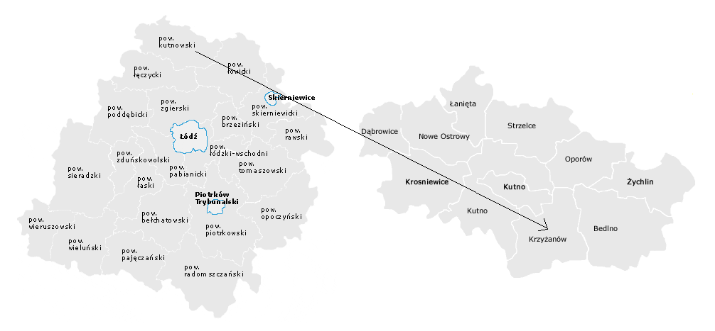
Źródło: Opracowanie własne na podstawie https://ssdip.bip.gov.pl/search/graphsubjects/ (dostęp: 23.04.2025 r.)

4.2. Położenie geograficzne
Według podziału fizyczno-geograficznego Polski terytorium gminy Krzyżanów położone jest na obszarze 2 mezoregionów: Równina Kutnowska i Równina Łowicko-Błońska.
Tabela 1. Położenie Gminy Krzyżanów wg regionalizacji fizycznogeograficznej Polski
Wyszczególnienie | Gmina Krzyżanów
Megaregion | Pozaalpejska Europa Środkowa
Prowincja | Niż Środkowoeuropejski
Podprowincja | Niziny Środkowopolskie
Makroregion | Nizina Środkowomazowiecka
Mezoregion | Równina Kutnowska | Równina Łowicko-Błońska
Źródło: Opracowanie własne na podstawie https://geologia.pgi.gov.pl/arcgis/home/webmap/viewer.html?layers=d5b0848edcf348f39292dd8c72c507bd (dostęp: 23.04.2025 r.)
Rysunek 2. Położenie fizyczno-geograficzne gminy Krzyżanów
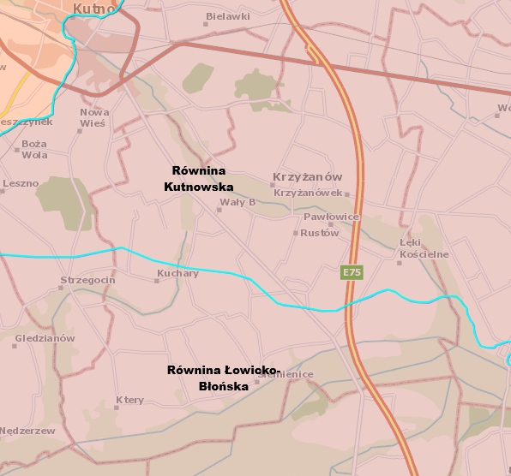
Źródło: Opracowanie własne na podstawie https://geologia.pgi.gov.pl/arcgis/home/webmap/viewer.html?layers=d5b0848edcf348f39292dd8c72c507bd (dostęp: 23.04.2025 r.)

4.3. Zagospodarowanie przestrzenne
Łączna powierzchnia Gminy Krzyżanów wynosi 103,06 km². Na terenie gminy przewagę stanowią użytki rolne, bo aż 88,2%, natomiast 3,9% to lasy i grunty leśne. Grunty zabudowane i zurbanizowane stanowią 4,1%, a 0,4% to grunty pod wodami, 3,4% to pozostałe grunty (tj. nieużytki i tereny różne). Dane zostały przedstawione na poniższym wykresie.
Wykres 1. Struktura powierzchni gruntów Gminy Krzyżanów
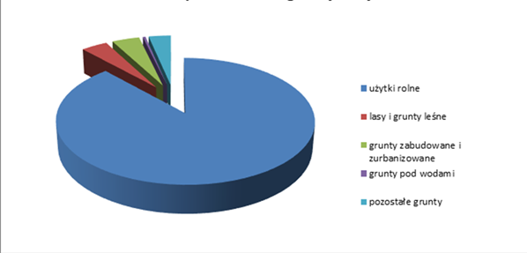
Źródło: Raport o stanie Gminy Krzyżanów za 2023 rok

4.4. Infrastruktura techniczna

4.4.1. Transport

4.4.1.1. Drogi
Układ komunikacyjny jest kluczowym elementem struktury przestrzennej Gminy, odgrywając rolę szkieletu jej organizacji. Gęstość, stan techniczny oraz wzajemne powiązania sieci komunikacyjnej mają istotny wpływ na możliwości rozwojowe danego obszaru. Sieć dróg publicznych na terenie gminy Krzyżanów obejmuje:
- autostrada A-1,
- droga krajowa nr 92 relacji Warszawa-Poznań,
- droga wojewódzka nr 702 relacji Łódź-Kutno,
- drogi powiatowe, gminne i wewnętrzne.
Długość dróg gminnych na terenie gminy Krzyżanów wynosi 213,8 km (w skład których wchodzi 196,7 km dróg o nawierzchni asfaltowej i 17,1 km dróg o nawierzchni żwirowej).
Rysunek 3. Drogi na terenie gminy Krzyżanów
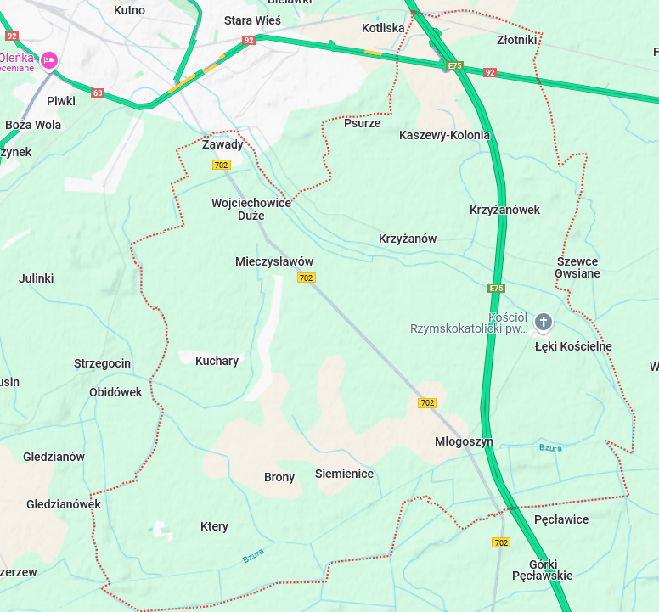
Źródło: https://www.google.pl/maps/ (dostęp: 23.04.2025 r.)
Ruch samochodowy znacząco wpływa na jakość powietrza i poziom hałasu w otoczeniu. Spaliny emitowane przez pojazdy zawierają szkodliwe substancje chemiczne, takie jak tlenki azotu, dwutlenek węgla czy pyły zawieszone, które przyczyniają się do powstawania smogu i kwaśnych deszczów. Zanieczyszczenia te negatywnie oddziałują na zdrowie ludzi, prowadząc do chorób układu oddechowego, problemów sercowo-naczyniowych oraz innych dolegliwości zdrowotnych. Dodatkowo, ruch drogowy jest głównym źródłem hałasu w miastach i na terenach zurbanizowanych. Nadmierny hałas obniża komfort życia mieszkańców, wywołując stres, zaburzenia snu i inne problemy zdrowotne. Aby ograniczyć te negatywne skutki, konieczne jest modernizowanie infrastruktury drogowej, promowanie ekologicznych i zrównoważonych środków transportu oraz rozwój technologii pojazdów o niskiej emisji i cichej pracy. Takie działania są kluczowe dla poprawy jakości życia i ochrony środowiska.

4.4.1.2. Drogi dla rowerów
Przez teren gminy Krzyżanów przebiegają szlaki rowerowe:
- „W Centrum Polski”,
- „W Krainie Diabła Boruty”,
- „Bitwy nad Bzurą”.
Rysunek 4. Istniejące szlaki turystyczne na terenie gminy Krzyżanów
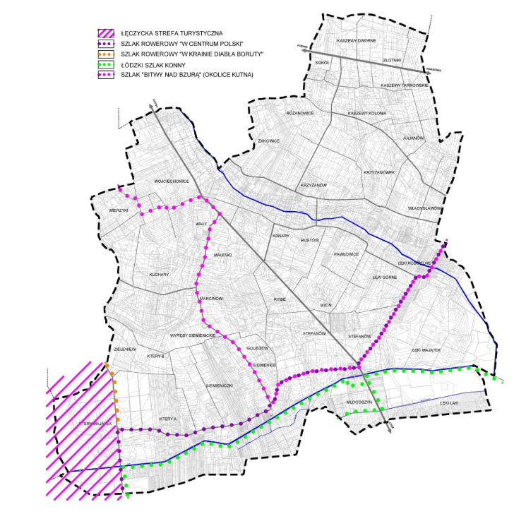
Źródło: Zmiana Studium Uwarunkowań i Kierunków Zagospodarowania Przestrzennego Gminy Krzyżanów, kwiecień 2023 r.

4.4.1.3. Kolej i lotnictwo
Przez północną część gminy przebiega magistrala kolejowa relacji Warszawa – Kutno – Poznań z przystankiem Złotniki Kutnowskie w Kaszewach Tarnowskich (linia nr 3).
Na terenie gminy Krzyżanów nie ma zlokalizowanych lotnisk ani lądowisk.

4.4.2. Infrastruktura zaopatrzenia w ciepło
Na terenie gminy Krzyżanów nie ma zlokalizowanego scentralizowanego systemu zaopatrzenia w ciepło. Obiekty przemysłowe i budynki mieszkalne zaopatrywane są w ciepło poprzez własne lokalne kotłownie. Na terenie gminy dominują lokalne źródła energii,
w szczególności węgiel oraz olej opałowy. W ograniczonym zakresie wykorzystuje się również biomasę (słomę, drewno), gaz ciekły oraz energię elektryczną. W sektorze mieszkaniowym, zwłaszcza w zabudowie jednorodzinnej, do celów grzewczych najczęściej stosowane są mieszanki paliw stałych – przede wszystkim węgla i drewna. Zdecydowanie rzadziej wykorzystywany jest olej opałowy oraz gaz ciekły.

4.4.3. Infrastruktura zaopatrzenia w energię elektryczną
Na obszarze gminy Krzyżanów dostawcą energii elektrycznej jest Koncern Energetyczny ENERGA – Operator S.A. Oddział w Płocku. Podstawowe zasilanie gminy w energię elektryczną zapewniają:
- GPZ Kotliska,
- GPZ Sklęczki,
- GPZ Żychlin.
Przez teren gminy nie przebiegają linie wysokiego napięcia. Energia elektryczna jest przesyłana z GPZ przez sieć SN i stacje SN/nn, a następnie liniami napowietrznymi lub kablowymi sieci niskiego napięcia do odbiorców.

4.4.4. Infrastruktura zaopatrzenia w gaz
Przez północno-zachodnią część gminy przebiegają gazociągi wysokiego ciśnienia DN 300
i DN 400, o maksymalnym ciśnieniu roboczym 5,5 MPa, na trasie Leśniewice – Dąbrówka. Stopień gazyfikacji gminy wynosi 4,14%.

5. Ocena stanu środowiska

5.1. Obszary przyszłej interwencji

5.1.1 Ochrona klimatu i jakości powietrza

5.1.1.1 Klimat
Gmina Krzyżanów zgodnie z regionalizacją klimatyczną wg W. Okołowicza i D. Martyn, znajduje się w łódzkim regionie klimatycznym. Obszar gminy należy do jednego z cieplejszych rejonów Polski, co skutkuje łagodnymi, stosunkowo bezmroźnymi zimami oraz ciepłymi latami. Klimat w tym regionie kształtowany jest przez oddziaływania dwóch głównych stref pomiędzy wpływami oceanicznymi i kontynentalnymi. Średnia roczna temperatura na terenie gminy Krzyżanów wynosi ok. 9-10ºC. Średnia roczna suma opadów wynosi ok. 500-550 mm. Średnia długość okresu wegetacyjnego wynosi ok. 225 dni. Usłonecznienie na terenie gminy Krzyżanów wynosi ok. 1 750-1 800 h.

Rysunek 5. Dzielnice klimatyczne Polski wg W. Okołowicza i D. Martyn
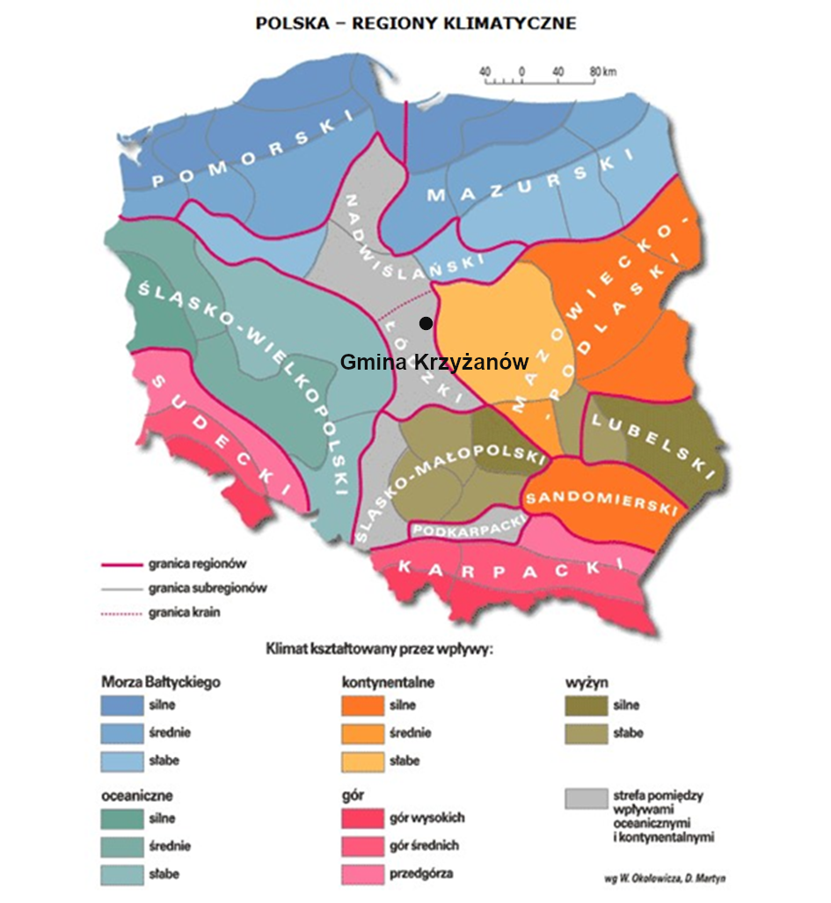
Źródło: Opracowanie własne na podstawie źródła: https://zpe.gov.pl/a/przeczytaj/DSCauhSet (dostęp: 24.04.2025 r.)

5.1.1.2 Jakość powietrza
Jakość powietrza jest jednym z kluczowych zagadnień środowiskowych, gdyż ma bezpośredni wpływ na zdrowie ludzi i stan ekosystemów. Głównymi źródłami zanieczyszczeń powietrza pochodzenia antropogenicznego są:
- energetyka (kopalnie, szyby wiertnicze, paliwa kopalne),
- przemysł (przemysł ciężki, metalurgiczny, farmaceutyczny),
- komunikacja (transport lądowy i wodny),
- działalność komunalno-bytowa (paleniska domowe, kotłownie lokalne, gospodarstwa rolne, gromadzenie i utylizacja odpadów).
Zanieczyszczenie powietrza na terenie gminy w dużej mierze wynika z tzw. „niskiej emisji”, czyli emisji zanieczyszczeń pochodzących ze źródeł znajdujących się na wysokości nieprzekraczającej 40 metrów. Problem ten szczególnie dotyka obszarów zwartej zabudowy, które cechują się ograniczoną cyrkulacją powietrza. Głównym źródłem „niskiej emisji” jest ogrzewanie budynków mieszkalnych, zwłaszcza w budownictwie jednorodzinnym. Pomimo rosnącego zainteresowania ekologicznymi paliwami, wciąż powszechnie stosowane są nieekologiczne paliwa stałe, takie jak węgiel. Zjawisko to nasila się zwłaszcza w okresie grzewczym, prowadząc do okresowego pogorszenia jakości powietrza, szczególnie na terenach zamieszkałych oraz w ich bezpośrednim otoczeniu. Problem ten jest szczególnie dokuczliwy dla mieszkańców obszarów o ograniczonych możliwościach przewietrzania, co negatywnie wpływa na komfort życia i stan sanitarny powietrza w regionie.
Rzeczywista emisja zanieczyszczeń z jednego źródła może się różnić w zależności od:
- spalania węgla o różnej kaloryczności,
- opalania mieszkań drewnem,
- spalanie w domowych piecach części odpadów (szczególnie tworzyw sztucznych).
Środki transportu stanowią kolejne istotne źródło zanieczyszczenia powietrza na omawianym terenie. Najwyższe stężenia substancji emitowanych podczas spalania paliw w silnikach pojazdów obserwuje się wzdłuż tras o dużym natężeniu ruchu, szczególnie w obszarach zwartej zabudowy, gdzie wymiana powietrza jest ograniczona. Do głównych przyczyn nadmiernej emisji zanieczyszczeń z transportu zalicza się przede wszystkim zły stan techniczny pojazdów, niewłaściwe użytkowanie samochodów, liczne przestoje w ruchu spowodowane słabą organizacją oraz niską przepustowość lokalnych dróg. Czynniki te prowadzą do zwiększonego uwalniania szkodliwych substancji do atmosfery, co negatywnie wpływa na jakość powietrza i komfort życia mieszkańców.
Na terenie gminy Krzyżanów brak jest przedsiębiorstw szczególnie uciążliwych. Na granicy gminy z miastem Kutno działa ANIMEX - ubojnia świń i bydła oraz biogazownia. Generują one uciążliwy zapach dla części mieszkańców gminy.
Sieć drogowa w Gminie Krzyżanów odgrywa kluczową rolę w lokalnym systemie komunikacyjnym, jednak przyczynia się również do zanieczyszczenia powietrza poprzez emisję gazów i pyłów pochodzących z pojazdów silnikowych. Szczególnie wzmożony ruch na autostradzie A-1, drodze krajowej nr 92, drodze wojewódzkiej nr 702 oraz na drogach lokalnych powoduje znaczną emisję dwutlenku węgla, tlenków azotu i innych substancji szkodliwych zarówno dla zdrowia mieszkańców, jak i dla środowiska naturalnego.
Ogrzewanie przy użyciu tradycyjnych kotłów węglowych i gazowych w lokalnych kotłowniach stanowi kolejne źródło zanieczyszczenia powietrza. Proces spalania paliw kopalnych prowadzi do emisji substancji takich jak tlenki siarki, tlenki azotu oraz pyły zawieszone, co znacząco pogarsza jakość powietrza i negatywnie wpływa na zdrowie mieszkańców.
Stan jakości powietrza w województwie łódzkim jest co roku oceniany na podstawie pomiarów prowadzonych na stacjach automatycznych i manualnych oraz wyników modelowania matematycznego. Stacje pomiarowe zlokalizowane są w taki sposób, aby pomiary poziomów stężeń zanieczyszczeń, prowadzone na nich zapewniały informacje o wielkościach stężeń na dużym obszarze.
Województwo łódzkie zostało podzielone na strefy podlegające ocenie stanu powietrza. Zgodnie z przyjętym podziałem, gmina Krzyżanów należy do strefy łódzkiej.
Poniżej zestawiono wyniki klasyfikacji poszczególnych zanieczyszczeń w powietrzu. Dla potrzeb badań substancje, których poziom stężeń ma zostać zmierzony, zostały podzielone na 2 grupy: ze względu na ochronę zdrowia ludzi oraz ze względu na ochronę roślin.
Substancje oceniane ze względu na ochronę zdrowia ludzi: dwutlenek siarki (SO₂), dwutlenek azotu (NO₂), tlenek węgla (CO), benzen (C₆H₆), ozon troposferyczny (O₃), pył zawieszony PM10, oraz zawarte w tym pyle metale ciężkie (ołów, arsen, kadm, nikiel i benzo(a)piren), pył PM2,5.
Substancje oceniane ze względu na ochronę roślin: dwutlenek siarki (SO₂), tlenki azotu (NO_{x}), ozon (O₃).
W wyniku klasyfikacji, w zależności od analizy stężeń w danej strefie, można wydzielić następujące klasy stref:
1. Dla substancji, dla których określone są poziomy dopuszczalne lub docelowe:
- klasa A – stężenia zanieczyszczeń na terenie strefy nie przekraczają poziomów dopuszczalnych i poziomów docelowych,
- klasa C – stężenia zanieczyszczeń na terenie strefy przekraczają poziomy dopuszczalne i poziomy docelowe.
Poziom dopuszczalny – dopuszczalny poziom substancji w powietrzu ustalony na podstawie wiedzy naukowej, w celu unikania, zapobiegania lub ograniczania szkodliwego oddziaływania na zdrowie ludzkie, lub środowisko, jako całość, który powinien być osiągnięty w określonym terminie i po tym terminie nie powinien być przekraczany.
Poziom docelowy – docelowy poziom substancji w powietrzu ustalony w celu unikania, zapobiegania lub ograniczania szkodliwego oddziaływania na zdrowie ludzkie, lub środowisko jako całość, który ma być osiągnięty tam, gdzie to możliwe w określonym czasie.
2. Dla substancji, dla których określone są poziomy celu długoterminowego:
- klasa D1 – stężenia ozonu i współczynnik AOT40 nie przekraczają poziomu celu długoterminowego,
- klasa D2 – stężenia ozonu i współczynnik AOT40 przekraczają poziom celu długoterminowego.
Poziom celu długoterminowego – poziom substancji w powietrzu, który należy osiągnąć w dłuższej perspektywie – z wyjątkiem przypadków, gdy nie jest to możliwe w drodze zastosowania proporcjonalnych środków – w celu zapewnienia skutecznej ochrony zdrowia ludzkiego i środowiska.
3. Dla PM2,5, dla którego określono poziom dopuszczalny dla fazy II:
- klasa A1 – stężenia PM2,5 na terenie strefy nie przekraczają poziomu dopuszczalnego dla fazy II,
- klasa C1 – stężenia PM2,5 przekraczają poziom dopuszczalny dla fazy II.
Poziom dopuszczalny faza II – poziom dopuszczalny określony dla fazy II jest to orientacyjna wartość dopuszczalna, która zostanie zweryfikowana przez Komisję Europejską w świetle dalszych informacji, w tym na temat skutków dla zdrowia i środowiska oraz wykonywalności technicznej. Od 1 stycznia 2020 r. poziom dopuszczalny dla fazy II do osiągnięcia to: 20 μg/m³.
W poniższych tabelach zestawiono wyniki klasyfikacji poszczególnych zanieczyszczeń powietrza pod kątem ochrony zdrowia ludzi i ochrony roślin dla strefy łódzkiej za 2024 rok.

Tabela 2. Wynikowe klasy strefy łódzkiej dla poszczególnych zanieczyszczeń uzyskane w ocenie rocznej za rok 2024 dokonanej z uwzględnieniem kryteriów ustanowionych w celu ochrony zdrowia ludzi
Nazwa strefy | Kod strefy | Symbol klasy wynikowej dla poszczególnych zanieczyszczeń dla obszaru całej strefy |  |  |  |  |  |  |  |  |  |  |  |  | Symbol klasy wynikowej dla ozonu dla obszaru całej strefy
 |  | Kryterium – poziom dopuszczalny |  |  |  |  |  |  |  | Kryterium – poziom docelowy |  |  |  |  | Kryterium - poziom celu długoterminowego
 |  | SO₂ | NO₂ | PM10 | PM2,5 |  | Pb | C₆H₆ | CO | As | B(a)P | Cd | Ni | O₃
 |  |  |  |  | Faza I | Faza II
Strefa łódzka | PL1002 | A | A | A | A | C1 | A | A | A | A | C | A | A | A | D2
Źródło: Roczna ocena jakości powietrza w województwie łódzkim za rok 2024
Tabela 3. Wynikowe klasy strefy łódzkiej dla poszczególnych zanieczyszczeń uzyskane w ocenie rocznej za rok 2024 dokonanej z uwzględnieniem kryteriów ustanowionych w celu ochrony roślin
Nazwa strefy | Kod strefy | Symbol klasy wynikowej dla poszczególnych zanieczyszczeń dla obszaru całej strefy |  | Symbol klasy wynikowej dla ozonu dla obszaru całej strefy
 |  | Kryterium – poziom dopuszczalny |  | Kryterium - poziom docelowy | Kryterium - poziom celu długoterminowego
 |  | SO₂ | NO_{x}
Strefa łódzka | PL1002 | A | A | A | D2
Źródło: Roczna ocena jakości powietrza w województwie łódzkim za rok 2024

Roczna ocena jakości powietrza w województwie łódzkim za rok 2024 w strefie łódzkiej wykazała przekroczenia następujących standardów imisyjnych:
- poziom docelowy benzo(a)pirenu w pyle zawieszonym PM10 – klasa C (ochrona zdrowia ludzi),
- poziom dopuszczalny pyłu zawieszonego PM2,5 (faza II) – klasa C1 (ochrona zdrowia ludzi),
- poziom celu długoterminowego ozonu – klasa D2 (ochrona zdrowia ludzi i ochrona roślin).
Dla pozostałych zanieczyszczeń standardy imisyjne na terenie strefy łódzkiej były dotrzymane.
Gmina Krzyżanów znalazła się w obszarze przekroczeń standardów imisyjnych poziomu celu długoterminowego ozonu – klasa D2 (ochrona zdrowia ludzi i ochrona roślin) oraz poziomu dopuszczalnego pyłu zawieszonego PM2,5 (faza II) – klasa C1 (ochrona zdrowia ludzi).
Spalanie złej jakości paliw powoduje wysoką emisję do powietrza substancji mających negatywny wpływ na zdrowie ludzi, a także stan środowiska naturalnego. Dlatego na obszarze województwa łódzkiego wprowadzono uchwałę antysmogową. Uchwała antysmogowa na obszarze województwa łódzkiego wprowadza ograniczenia w zakresie eksploatacji instalacji, w których następuje spalanie paliw. Uchwałę stosuje się do instalacji, w których następuje spalanie paliw w rozumieniu art. 3 pkt 3 ustawy z dnia 10 kwietnia 1997 r. Prawo energetyczne (Dz. U. 2024 poz. 266 ze zm.), w szczególności kocioł, piec, kominek, jeżeli następuje w nich spalanie paliw stałych oraz:
- dostarczają ciepło do systemu centralnego ogrzewania lub do systemu ogrzewania wody użytkowej lub
- wydzielają ciepło poprzez:
- bezpośrednie przenoszenie ciepła lub
- bezpośrednie przenoszenie ciepła w połączeniu z przenoszeniem ciepła do medium lub
- bezpośrednie przenoszenie ciepła w połączeniu z systemem dystrybucji gorącego powietrza.
Mieszkańcy Gminy Krzyżanów mogą skorzystać z „Programu Czyste Powietrze”. W ramach programu istnieje możliwość uzyskania dofinansowania na wymianę starych, nieefektywnych kotłów na paliwo stałe, na nowoczesne źródła ciepła, o najwyższych normach. Dotacje przyznawane są także na przeprowadzenie niezbędnych prac termomodernizacyjnych budynku domów jednorodzinnych, montaż wentylacji mechanicznej z odzyskiem ciepła oraz instalacji odnawialnych źródeł energii. Na terenie gminy działa również punkt Informacyjno – Konsultacyjny dotyczący programu „Czyste powietrze”.
Odnawialne źródła energii
Zmniejszenie emisji zanieczyszczeń z sektora komunalno-bytowego, a w efekcie poprawa jakości powietrza może nastąpić także poprzez montaż instalacji odnawialnych źródeł energii. Odnawialnymi źródłami energii są odnawialne, niekopalne źródła energii obejmujące przede wszystkim energię wiatru, energię promieniowania słonecznego, energię geotermalną, energię wodną oraz energię otrzymywaną z biomasy i biogazu. Efektywność pracy instalacji wykorzystujących energię odnawialną uzależniona jest jednak od potencjału wykorzystania poszczególnych źródeł i uwarunkowań obszaru, na którym zostaną zlokalizowane.
Z analizy poniższej mapy energii wiatru na wysokości 30 m nad poziomem gruntu wynika, iż energia wiatru na obszarze gminy wynosi ok. 1 250 kWh/m²/rok. Wskazuje to, że Gmina Krzyżanów posiada umiarkowany potencjał pozyskiwania energii z wiatru. Obecnie na terenie gminy funkcjonuje 16 elektrowni wiatrowych.
Rysunek 6. Położenie gminy Krzyżanów na mapie energii wiatru w kWh/m²/rok na wysokości 30 m nad poziomem gruntu
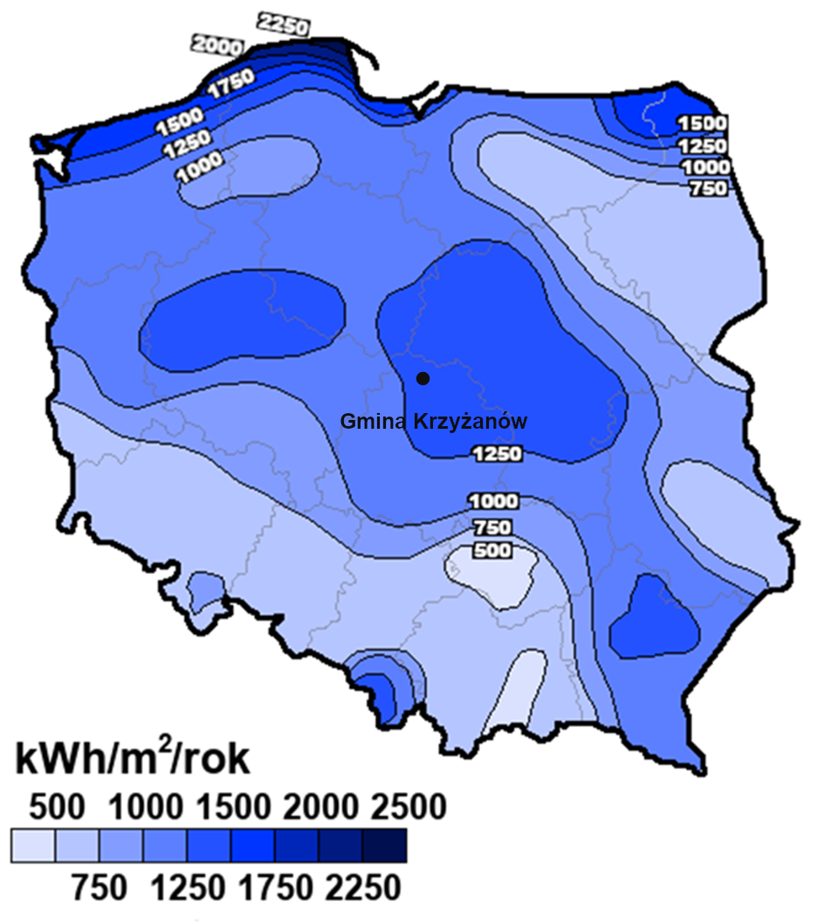
Źródło: Opracowanie własne na podstawie Halina Lorenc, Instytut Meteorologii i Gospodarki Wodnej, Opracowanie 2001, Warszawa
Położenie Gminy jest umiarkowanie korzystne pod kątem rozwoju instalacji wykorzystujących energię słoneczną. Usłonecznienie w ciągu roku (czyli liczba godzin z bezpośrednio widoczną tarczą słoneczną) wynosi na obszarze gminy około 1 750 – 1 800 godzin i należy do umiarkowanych w warunkach polskich. Oznacza to, że występuje tu umiarkowany potencjał do wykorzystania energii słonecznej na cele c.o. i c.w.u. W 2023 roku przy Szkole Podstawowej im. I. Kosmowskiej w Kaszewach Dwornych zainstalowano panele fotowoltaiczne. W 2022 r. Gmina Krzyżanów otrzymała dotacje na montaż paneli fotowoltaicznych na posesjach mieszkańców, którzy brali udział w projekcie „Dostawa i montaż instalacji fotowoltaicznych w gminie Krzyżanów” (projektem zostało objętych 81 posesji
z terenu gminy).
Położenie Gminy Krzyżanów na mapie usłonecznienia na terenie Polski przedstawia poniższy rysunek.
Rysunek 7. Położenie gminy Krzyżanów na mapie usłonecznienia na terenie Polski
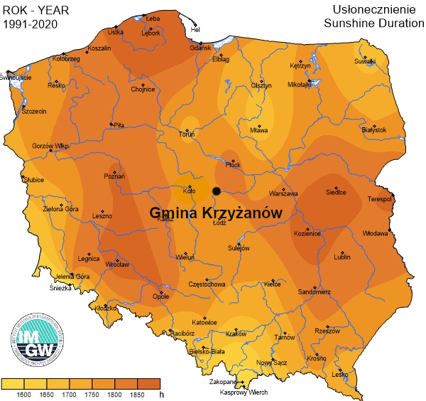
Źródło: Opracowanie własne na podstawie Instytut Meteorologii i Gospodarki Wodnej - Państwowy Instytut Badawczy, http://klimat.pogodynka.pl
Temperatura wód geotermalnych zlokalizowanych na terytorium gminy Krzyżanów na głębokości 2 000 m p.p.t. wynosi około 65-70°C. Uznaje się, że wydobycie wód geotermalnych jest opłacalne, gdy do głębokości 2 km temperatura osiąga 65°C. Należy jednak uwzględnić jeszcze inne czynniki determinujące opłacalność wydobycia – mineralizację, głębokość zalegania złoża czy wydajność eksploatacyjną. Na terenie gminy Krzyżanów
w gospodarstwach domowych istnieje możliwość wykorzystywania geotermii niskotemperaturowej poprzez pompy ciepła.
Rysunek 8. Położenie gminy Krzyżanów na mapie rozkładu temperatury na głębokości 2 000 m p.p.t.
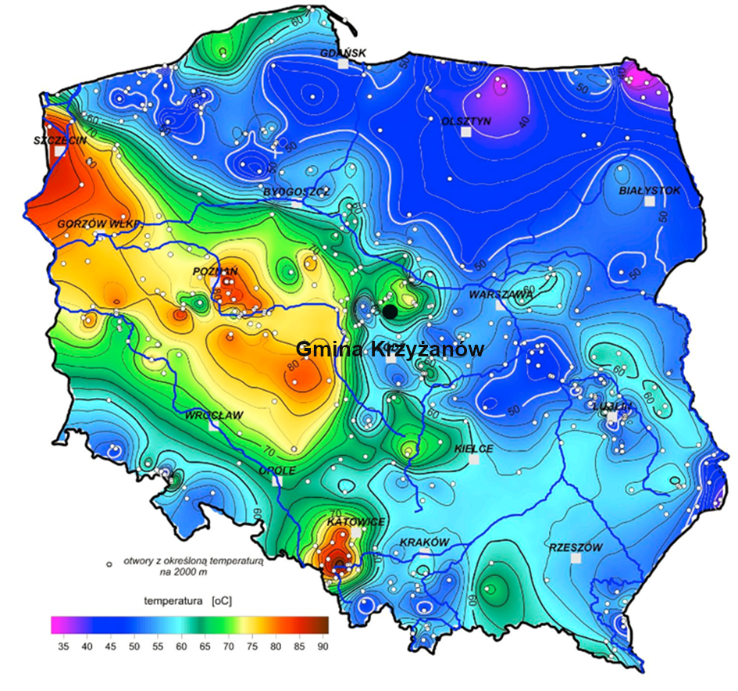
Źródło: Opracowanie własne na podstawie http://www.pgi.gov.pl/ (dostęp: 24.04.2025 r.)
Do energii odnawialnej, poza wspomnianą energią wiatru, energią promieniowania słonecznego i energią geotermalną, zalicza się energię wodną oraz energię otrzymywaną z biomasy i biogazu. Teren gminy Krzyżanów charakteryzuje się niskim potencjałem energetycznym cieków wodnych do lokalizacji instalacji wykorzystujących energię wody. Na terenie gminy nie ma zlokalizowanych Małych Elektrowni Wodnych.
Biomasa (np. w formie brykietu czy pelletu) może być wykorzystywana przez indywidualnych właścicieli nieruchomości na cele grzewcze. Staje się również możliwością dla tych, którzy posiadają grunty, gdzie ze względu na niską jakość gleb, nie opłaca się uprawiać roślin, ale można je wykorzystać pod uprawy roślin energetycznych, z których powstaje biomasa. Z kolei źródłem biogazu najczęściej są pozostałości z produkcji rolnej lub z oczyszczalni ścieków. Nie są one jednak wykorzystywane do produkcji biomasy ani biogazu na terenie gminy.
Poprawa jakości powietrza jest możliwa poprzez następujące działania:
- ograniczenie stosowania tradycyjnych paliw na rzecz niskoemisyjnych źródeł energii,
- wykorzystywanie odnawialnych źródeł energii,
- wykonywanie termomodernizacji budynków,
- wprowadzanie zmian technologicznych w zakładach przemysłowych zmierzających do eliminacji lub ograniczenia emisji szkodliwych gazów i pyłów do atmosfery,
- wprowadzanie pasów zieleni izolacyjnej wzdłuż tras komunikacyjnych oraz
w sąsiedztwie obiektów i urządzeń emitujących zanieczyszczenia.

5.1.1.3 Analiza SWOT
Na podstawie przeprowadzonej analizy poniżej przedstawiono mocne, słabe strony, szanse i zagrożenia dla obszaru interwencji: Ochrona klimatu i jakości powietrza.
Tabela 4. Analiza SWOT dla obszaru interwencji: Ochrona klimatu i jakości powietrza
Mocne strony | Słabe strony
- funkcjonowanie Programu Czyste Powietrze na terenie gminy oraz punktu informacyjno-konsultacyjnego w ramach Programu na terenie gminy,  - brak ciężkiego przemysłu na terenie gminy, który mógłby powodować zanieczyszczenia powietrza,  - odnawialne źródła energii wykorzystywane na terenie gminy,  - realizacja projektów, mających na celu poprawę jakości powietrza na terenie gminy,  - edukacja ekologiczna mieszkańców gminy. | - przekroczenie poziomu celu długoterminowego ozonu pod kątem ochrony zdrowia oraz poziomu celu długoterminowego ozonu pod kątem ochrony roślin,  - przekroczenie poziomu dopuszczalnego pyłu zawieszonego PM2,5 (faza II) – klasa C1 (ochrona zdrowia ludzi),  - występowanie uciążliwości zapachowej,  - korzystanie z nieekologicznych paliw stałych do ogrzewania budynków przez mieszkańców.
Szanse | Zagrożenia
- edukacja ekologiczna mieszkańców,  - rozwój nowych technologii energetycznych, bazujących na odnawialnych źródłach energii,  - realizacja założeń programu ochrony powietrza dla strefy łódzkiej oraz uchwały antysmogowej dla województwa łódzkiego. | - rosnące koszty inwestycji OZE,  - wzrost cen nośników energii wykorzystywanych na cele grzewcze,  - wzrost natężenia ruchu na szlakach komunikacyjnych,  - zmiany i ocieplenie klimatu.
Źródło: Opracowanie własne

5.1.2. Zagrożenia hałasem
Przez hałas rozumie się dźwięki o częstotliwościach od 16 Hz do 16 000 Hz. Hałas jest zanieczyszczeniem środowiska przyrodniczego charakteryzującym się różnorodnością źródeł i powszechnością występowania. Głównym źródłem emisji hałasu w Gminie Krzyżanów są szlaki komunikacyjne:
- autostrada A-1,
- droga krajowa nr 92 relacji Warszawa-Poznań,
- droga wojewódzka nr 702 relacji Łódź-Kutno,
- drogi powiatowe, gminne i wewnętrzne.
Źródłem hałasu na terenie gminy Krzyżanów może być także linia kolejowa przebiegająca przez jej teren.
Hałas stanowi istotne zagrożenie dla zdrowia, wpływając negatywnie zarówno na jakość życia mieszkańców, jak i na funkcjonowanie zwierząt. Długotrwała ekspozycja na hałas może prowadzić do poważnych konsekwencji, takich jak zaburzenia snu, choroba niedokrwienna serca, obniżona koncentracja czy zwiększona drażliwość.
Aby zminimalizować hałas komunikacyjny, należy stosować ciche nawierzchnie drogowe, budować ekrany akustyczne oraz rozwijać infrastrukturę zieleni wzdłuż tras komunikacyjnych. Ważne jest także promowanie transportu publicznego, rowerowego i pieszego, a także wprowadzanie stref ograniczonej prędkości.
Ochroną akustyczną objęte są określone rodzaje terenów, wskazane w rozporządzeniu Ministra Środowiska z dnia 14 czerwca 2007 roku w sprawie dopuszczalnych poziomów hałasu w środowisku, wyróżnione ze względu na sposób zagospodarowania i pełnione funkcje (np. tereny zamieszkałe, rekreacyjne, szpitale). Ograniczenie emisji hałasu może nastąpić m.in. poprzez stosowanie środków technicznych, technologicznych lub organizacyjnych zmniejszających natężenie hałasu, ale również poprzez odpowiednie zapisy w miejscowych planach zagospodarowania przestrzennego dotyczące lokalizacji obiektów przemysłowych, zapewnienie odpowiednich odległości terenów przeznaczonych pod nową zabudowę lub stosowanie odpowiednich barier akustycznych. Istotnym działaniem w zakresie ograniczania natężania hałasu jest także monitoring.
Oceny stanu akustycznego środowiska i obserwacji zmian dokonuje się w ramach Państwowego Monitoringu Środowiska na podstawie wyników pomiarów poziomów hałasu określonych wskaźnikami oraz z uwzględnieniem pozostałych danych, w szczególności demograficznych oraz dotyczących sposobu zagospodarowania i użytkowania terenu. Oceny stanu akustycznego środowiska dokonuje się obowiązkowo co 5 lat dla:
- aglomeracji o liczbie mieszkańców większej niż 100 tysięcy,
- głównych dróg o natężeniu ruchu powyżej 3 milionów pojazdów w ciągu roku tj. ok. 8 200 poj./dobę,
- głównych linii kolejowych, po których rocznie przejeżdża ponad 30 000 pociągów,
- głównych portów lotniczych, na których odbywa się powyżej 50 000 operacji rocznie.
Standardy dotyczące klimatu akustycznego określa rozporządzenie Ministra Środowiska z dnia 14 czerwca 2007 roku w sprawie dopuszczalnych poziomów hałasu w środowisku (Dz. U. 2014 poz. 112). W rozporządzeniu zawarte są dopuszczalne poziomy hałasu dla poszczególnych rodzajów źródeł (dróg i linii kolejowych, linii elektroenergetycznych, startów, przelotów i lądowań statków powietrznych oraz pozostałych obiektów i grup źródeł hałasu), w odniesieniu do rodzaju terenów wyróżnionych ze względu na sposób zagospodarowania i pełnione funkcje.
Tabela 5. Dopuszczalne poziomy hałasu w środowisku powodowanego przez poszczególne grupy źródeł hałasu, z wyłączeniem hałasu powodowanego przez starty, lądowania i przeloty statków powietrznych oraz linie elektroenergetyczne, wyrażone wskaźnikami L_{Aeq D} i L_{Aeq N}
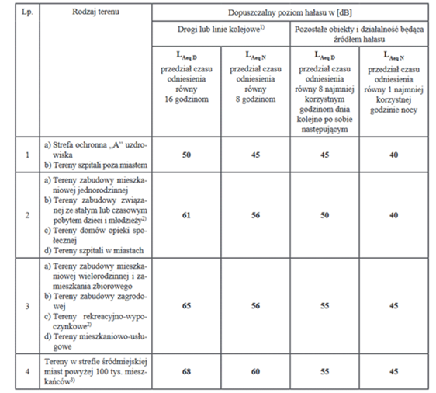
Źródło: Rozporządzenie Ministra Środowiska z dnia 1 października 2012 roku zmieniające rozporządzenie w sprawie dopuszczalnych poziomów hałasu w środowisku
Tabela 6. Dopuszczalne poziomy hałasu w środowisku powodowanego przez starty, lądowania i przeloty statków powietrznych oraz linie elektroenergetyczne wyrażone wskaźnikami L_{Aeq D} i L_{Aeq N}, które to wskaźniki mają zastosowanie do ustalania i kontroli warunków korzystania ze środowiska, w odniesieniu do jednej doby
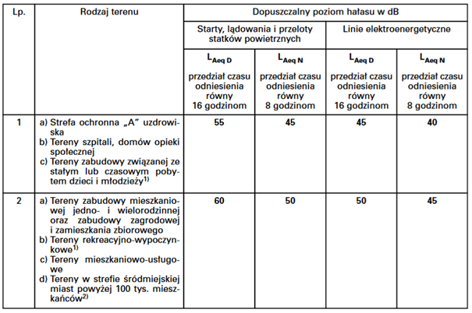
Źródło: Rozporządzenie Ministra Środowiska z dnia 14 czerwca 2007 roku w sprawie dopuszczalnych poziomów hałasu w środowisku

Tabela 7. Dopuszczalne poziomy hałasu w środowisku powodowanego przez poszczególne grupy źródeł hałasu, z wyłączeniem hałasu powodowanego przez starty, lądowania i przeloty statków powietrznych oraz linie elektroenergetyczne, wyrażone wskaźnikami L_{DWN} i L_{N}, które to wskaźniki mają zastosowanie do prowadzenia długookresowej polityki w zakresie ochrony przed hałasem
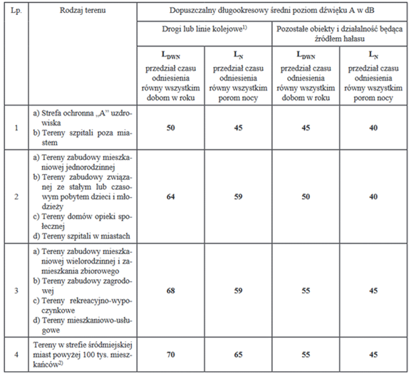
Źródło: Rozporządzenie Ministra Środowiska z dnia 1 października 2012 roku zmieniające rozporządzenie w sprawie dopuszczalnych poziomów hałasu w środowisku

Tabela 8. Dopuszczalne poziomy hałasu w środowisku powodowanego przez straty, lądowania i przeloty statków powietrznych oraz linie elektroenergetyczne wyrażone wskaźnikami L_{DWN} i L_{N}, które to wskaźniki mają zastosowanie do prowadzenia długookresowej polityki w zakresie ochrony przed hałasem
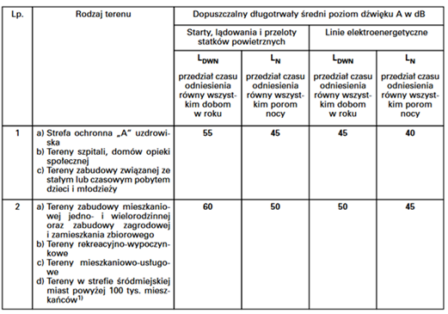
Źródło: Rozporządzenie Ministra Środowiska z dnia 14 czerwca 2007 roku w sprawie dopuszczalnych poziomów hałasu w środowisku
Monitoring klimatu akustycznego realizowany jest zgodnie z ustawą Prawo ochrony środowiska z dnia 27 kwietnia 2001 r., uwzględniającą wymogi dyrektywy Parlamentu Europejskiego i Rady 2002/49/WE. Celem podsystemu monitoringu klimatu akustycznego jest gromadzenie, przetwarzanie i rozpowszechnianie informacji o stanie akustycznym środowiska. Oceny stanu akustycznego środowiska i obserwacji zmian dokonuje Główny Inspektor Ochrony Środowiska w ramach Państwowego Monitoringu Środowiska. Działania te prowadzone są zarówno dla terenów objętych obowiązkiem sporządzania map strategicznych, jak i terenów pozostałych, na podstawie wyników pomiarów poziomów hałasu lub innych metod oceny poziomu hałasu. Wyniki pomiarów hałasu w środowisku gromadzone są
w systemie informatycznym Inspekcji Ochrony Środowiska, w bazie danych EHAŁAS. Dane obejmują 4 kategorie źródeł hałasu: droga, linie szynowe, lotnisko oraz instalacje i zakłady przemysłowe.
Regionalny Wydział Monitoringu Środowiska w Łodzi udostępnia pomiary hałasu wykonane na terenie gminy Krzyżanów za 2022 rok. W tym czasie, na przedmiotowym obszarze, nie wykonywano pomiarów hałasu w ramach państwowego monitoringu środowiska ani działalności kontrolnej WIOŚ. Dostępne dane zawierają pomiary hałasu przemysłowego wykonane w ramach realizacji obowiązków prawnych nałożonych na zakłady przemysłowe do wykonywania okresowych pomiarów hałasu. Dane za rok 2024 dostępne będą w II kwartale 2025 roku.
Z terenu gminy Krzyżanów w 2022 roku, sprawozdania z pomiarów hałasu w ramach wyżej wymienionego obowiązku prawnego, przekazał jeden podmiot: Zakład Zagospodarowania Odpadów w Krzyżanówku.
W poniższej tabeli przedstawiono lokalizacje punktów pomiarowych oraz wyniki pomiarów hałasu według stanu bazy EHAŁAS-P na dzień 31.03.2025 r.
Tabela 9. Lokalizacje punktów pomiarowych oraz wyniki pomiarów na terenie gminy Krzyżanów
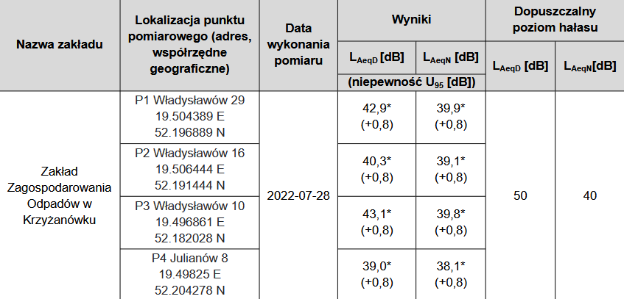
*poziom hałasu niewyróżnialny z tła akustycznego
Źródło: Główny Inspektorat Ochrony Środowiska
Podmiot posiada pozwolenie zintegrowane wydane przez Marszałka Województwa Łódzkiego z dnia 01.04.2016 r., znak RŚVI.7222.141.2015.ML ustalające dopuszczalne poziomy hałasu dla wyznaczonych punktów pomiarowych w wysokości 50 dB w porze dnia i 40 dB w porze nocy.
Zgodnie z przeprowadzonymi badaniami hałasu od Zakładu Zagospodarowania Odpadów
w miejscowości Krzyżanówek w czterech punktach pomiarowych w porze dziennej oraz porze nocnej zlokalizowanych na granicy terenów chronionych akustycznie stwierdza się brak przekroczeń dopuszczalnych poziomów hałasu.
Do Regionalnego Wydziału Monitoringu Środowiska w Łodzi wpłynęły również pomiary hałasu drogowego wykonane procedurą ciągłej 24h rejestracji poziomu hałasu wraz z opracowaniem wyników dla inwestycji – autostrada A1 Toruń – Stryków na odcinku od granicy woj. kujawskiego – pomorskiego/łódzkiego do węzła Łódź Północ (od km 244+300 do km 295+850). Lokalizacje punktów pomiarowych oraz wyniki pomiarów wykonanych w 2022 roku zostały przedstawione w poniższej tabeli.

Tabela 10. Wyniki pomiarów hałasu drogowego na terenie gminy Krzyżanów w 2022 roku
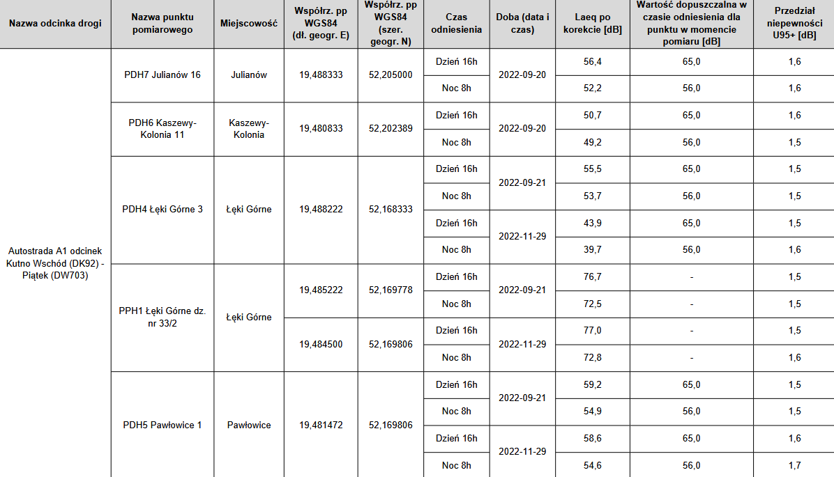
Źródło: Główny Inspektorat Ochrony Środowiska

Na podstawie przeprowadzonych pomiarów hałasu nie stwierdza się przekroczenia dopuszczalnych poziomów hałasu w wyznaczonych punktach pomiarowych.
Natomiast, w 2022 roku, w ramach IV rundy mapowania, zgodnie z art. 118 ust. 3 ustawy Prawo ochrony środowiska (Dz. U. z 2024 r. poz. 54 ze zm.) zarządzający głównymi drogami, głównymi liniami kolejowymi lub głównymi lotniskami oraz prezydenci miast o liczbie mieszkańców większej niż 100 tysięcy, wykonali strategiczne mapy hałasu. W związku
z powyższym, na terenie gminy Krzyżanów, wykonana została strategiczna mapa hałasu dla wymienionych poniżej odcinków dróg:
- autostrada A1 na odcinkach:
- W. KUTNO PŁN. - W. KUTNO WSCH,
- W. KUTNO WSCH. /DK92/ - W. PIĄTEK /DW703/.
- droga krajowa nr 92 na odcinku:
- KUTNO /DK60, DW702/ - W. KUTNO WSCH. /A1/.
Mieszkańcy gminy Krzyżanów zamieszkujący miejscowości zlokalizowane blisko autostrady A1, np. mieszkańcy miejscowości Julianowo skarżą się na niewystarczające zapory akustyczne.
Na podstawie Generalnego Pomiaru Ruchu 2020/2021 wykonanego przez Generalną Dyrekcję Dróg Krajowych i Autostrad można odczytać średni dobowy ruch roczny na drogach krajowych, które przebiegają przez Gminę Krzyżanów.
Charakterystykę wykonanych pomiarów odcinków drogi krajowej nr 92 i autostrady A-1, które przebiegają przez teren gminy Krzyżanów, przedstawiono w poniższej tabeli.
Tabela 11. Średni dobowy ruch roczny na odcinkach drogi krajowej i autostrady przebiegających przez teren gminy Krzyżanów
Numer drogi | Nazwa odcinka | SDRR poj. silnik. ogółem
A-1 | W. KUTNO WSCH. /DK92/ - W. PIĄTEK /DW703/ | 30 886
92 | W. KUTNO WSCH. /A1/ - BEDLNO /DW583/ | 8 767
Źródło: https://www.gov.pl/web/gddkia/generalny-pomiar-ruchu-20202021 (dostęp: 24.04.2025 r.)
Średni dobowy ruch roczny na drogach krajowych ogółem wynosił 13 568 poj./dobę (na drogach międzynarodowych: 25 489 poj./dobę oraz na pozostałych: 8 737 poj./dobę). Na odcinkach drogi krajowej nr 92 przebiegającej przez teren gminy Krzyżanów nie został przekroczony średni dobowy ruch roczny na drogach krajowych ogółem. Natomiast został on przekroczony na autostradzie A-1 na odcinku W. KUTNO WSCH. /DK92/ - W. PIĄTEK /DW703/ przebiegającym przez teren gminy Krzyżanów.
Na podstawie Generalnego Pomiaru Ruchu 2020/2021 wykonanego przez Generalną Dyrekcję Dróg Krajowych i Autostrad można odczytać średni dobowy ruch roczny na drogach wojewódzkich, które przebiegają przez Gminę Krzyżanów.
Charakterystykę wykonanych pomiarów odcinków dróg wojewódzkich, które przebiegają przez teren gminy Krzyżanów, przedstawiono w poniższej tabeli.
Tabela 12. Średni dobowy ruch roczny na odcinkach dróg wojewódzkich przebiegających przez teren gminy Krzyżanów
Numer drogi | Nazwa odcinka | SDRR poj. silnik. ogółem
702 | KUTNO - PIĄTEK /DW703/ | 3 944
Źródło: https://www.gov.pl/web/gddkia/generalny-pomiar-ruchu-20202021 (dostęp: 24.04.2025 r.)
Średni dobowy ruch roczny na drogach wojewódzkich ogółem wynosił 4 231 poj./dobę. Na drodze wojewódzkiej nr 702 przebiegające przez teren gminy nie został przekroczony średni dobowy ruch roczny na drogach wojewódzkich ogółem.
Z wykonanych pomiarów wynika, że autostrada A-1 stanowi największe źródło hałasu komunikacyjnego na terenie gminy Krzyżanów.
Hałas komunikacyjny i przemysłowy w Gminie Krzyżanów wywiera istotny wpływ na środowisko oraz zdrowie mieszkańców. Długotrwałe narażenie na hałas może powodować stres, dyskomfort, zaburzenia snu, a w konsekwencji bezsenność i inne problemy zdrowotne związane z brakiem odpoczynku. Zwiększa również ryzyko wystąpienia chorób serca, nadciśnienia oraz udarów mózgu. Hałas negatywnie wpływa na zdolność koncentracji, co utrudnia zarówno pracę dorosłych, jak i naukę dzieci. Ponadto zakłóca naturalne zachowania dzikich zwierząt, wpływając na ich komunikację i nawigację, co może prowadzić do migracji, zaburzeń w lokalnych ekosystemach oraz utraty bioróżnorodności. Aby ograniczyć te negatywne skutki, kluczowe jest regularne monitorowanie poziomu hałasu oraz wdrożenie środków zaradczych. Do skutecznych działań należą budowa i przebudowa dróg oraz budowa ścieżek rowerowych. Dzięki tym działaniom możliwe jest zmniejszenie poziomu hałasu i jego negatywnego wpływu na mieszkańców oraz środowisko.

5.1.2.1 Analiza SWOT
Na podstawie przeprowadzonej analizy poniżej przedstawiono mocne, słabe strony, szanse i zagrożenia dla obszaru interwencji: Zagrożenie hałasem.
Tabela 13. Analiza SWOT dla obszaru interwencji: Zagrożenia hałasem
Mocne strony | Słabe strony
- brak przekroczeń hałasu przemysłowego na terenie gminy,  - brak przekroczeń średniego dobowego ruchu na drodze krajowej nr 92 na odcinku przebiegającym przez teren gminy,  - brak przekroczeń średniego dobowego ruchu na drodze wojewódzkiej nr 702 na odcinku przebiegającym przez teren gminy. | - przekroczony dopuszczalny poziom hałasu wzdłuż autostrady A1 na odcinku przebiegającym przez teren gminy,  - uciążliwość spowodowana niewystarczającymi zaporami akustycznymi wzdłuż autostrady A1,  - brak przeprowadzonych badań hałasu kolejowego na terenie gminy.
Szanse | Zagrożenia
- uwzględnianie w mpzp zapisów dotyczących ograniczania uciążliwości powodowanych przez hałas,  - remonty nawierzchni dróg publicznych,  - stosowanie rozwiązań technicznych lub technologicznych wpływających na ograniczenie emisji hałasu,  - budowa ścieżek rowerowych. | - wzrost natężenia ruchu pojazdów na drogach,  - rosnące koszty inwestycji drogowych.
Źródło: Opracowanie własne

5.1.3 Pola elektromagnetyczne
Pole elektromagnetyczne jest to pole elektryczne, magnetyczne oraz elektromagnetyczne o częstotliwości od 0 Hz do 300 GHz.
W aktualnym stanie prawnym można wyróżnić promieniowanie:
- jonizujące, powstające w wyniku użytkowania substancji promieniotwórczych
w energetyce jądrowej, ochronie zdrowia, przemyśle, badaniach naukowych, przed którym ochrona unormowana jest w ustawie z 29 listopada 2000 r. – Prawo atomowe,
- niejonizujące promieniowanie elektromagnetyczne, związane ze zmianami pola elektromagnetycznego wytwarzanego przez źródła energetyczne i radiokomunikacyjne, przed którym ochronę reguluje ustawa Prawo ochrony środowiska, w dziale VI pod nazwą „Ochrona przed polami elektromagnetycznymi”.
Niejonizujące promieniowanie elektromagnetyczne w postaci pól elektromagnetycznych (PEM) zawsze występowało w środowisku naturalnym. Pochodzi ono od naturalnych źródeł, jakimi są np.: Słońce, Ziemia, zjawiska atmosferyczne. Natomiast sztuczne pola elektromagnetyczne zaczęły pojawiać się w środowisku ponad sto lat temu i były związane
z techniczną działalnością człowieka.
Do źródeł promieniowania elektromagnetycznego, które występują na terenie gminy Krzyżanów, należą m.in.:
- stacje i linie energetyczne,
- stacje bazowe telefonii komórkowej,
- urządzenia emitujące pola elektromagnetyczne wykorzystywane w przemyśle, medycynie, policji, straży pożarnej.
Ochrona przed polami elektromagnetycznymi polega na zapewnieniu jak najlepszego stanu środowiska poprzez utrzymanie poziomów pól elektromagnetycznych poniżej dopuszczalnych lub co najmniej na tych poziomach, a także zmniejszanie poziomów pól elektromagnetycznych co najmniej do dopuszczalnych, gdy nie są one dotrzymane.
Przez teren gminy nie przebiegają linie wysokiego napięcia. Energia elektryczna jest przesyłana z GPZ przez sieć SN i stacje SN/nn, a następnie liniami napowietrznymi lub kablowymi sieci niskiego napięcia do odbiorców.
W lipcu 2021 r. Instytut Łączności – Państwowy Instytut Badawczy uruchomił, ogólnodostępny, bezpłatny System Informacyjny o Instalacjach wytwarzających Promieniowanie Elektromagnetyczne – SI2PEM. Dzięki niemu możliwe jest sprawdzenie poziomu pola elektromagnetycznego w dowolnie wybranych miejscu na terenie całego kraju. System ten oparty jest na danych z dziesiątek tysięcy pomiarów pól elektromagnetycznych wspartych zaawansowanymi modelami matematycznymi.
Rysunek 9. Lokalizacja stacji bazowych oraz wyników pomiarów PEM na terenie gminy Krzyżanów
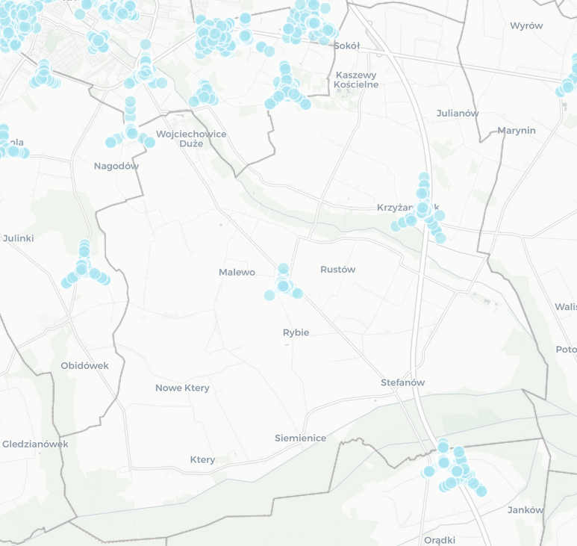
Legenda:
Wyniki pomiarów PEM
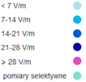
Źródło: https://si2pem.gov.pl/ (dostęp: 25.04.2025 r.)
Ostatnie pomiary natężenia pól elektromagnetycznych, w ramach państwowego monitoringu środowiska, na terenie gminy Krzyżanów wykonano w 2024 roku, w 1 punkcie pomiarowym, na podstawie Programu wykonawczego monitoringu pól elektromagnetycznych na 2024 rok zgodnie z obowiązującą, od początku 2021 roku, metodyką zawartą w Załączniku nr 1 „Sposób wyboru punktów pomiarowych” do rozporządzenia Ministra Klimatu i Środowiska z dnia 15 grudnia 2020 r. (Dz. U. 2020, poz. 2311), w sprawie zakresu i sposobu prowadzenia okresowych badań poziomów pól elektromagnetycznych w środowisku. Lokalizację punktu pomiarowego zamieszczono w poniższej tabeli.
Tabela 14. Lokalizacja punktu pomiarowego PEM na terenie gminy Krzyżanów w 2024 roku
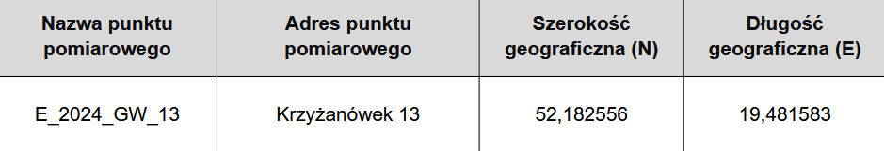
Źródło: Główny Inspektorat Ochrony Środowiska
W ramach monitoringu pól elektromagnetycznych określa się wskaźnik WME zgodnie z rozporządzeniem Ministra Klimatu z dnia 17 lutego 2020 r. w sprawie sposobów sprawdzania dotrzymania dopuszczalnych poziomów pól elektromagnetycznych w środowisku (Dz. U. 2020, poz. 258) w celu określenia dotrzymania dopuszczalnych poziomów pól elektromagnetycznych w środowisku. Jest to wskaźnik poziomu emisji pól elektromagnetycznych dla miejsc dostępnych dla ludności dla składowej elektrycznej pola. Wyznaczany jest on na podstawie maksymalnej wartości chwilowej uzyskanej w trakcie pomiaru. Dopuszczalne poziomy pól elektromagnetycznych w środowisku uznaje się za dotrzymane w obszarze pomiarowym, gdy żadna z wartości wskaźnikowych WME nie przekracza wartości 1. W poniższej tabeli przedstawiono wyniki pomiarów PEM przeprowadzonych w punkcie pomiarowym na terenie gminy Krzyżanów.
Tabela 15. Wyniki pomiarów PEM na terenie gminy Krzyżanów w 2024 roku
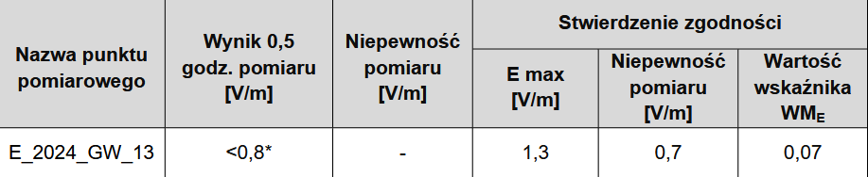
* wartość poniżej dolnej granicy oznaczalności stosowanej metody badawczej.
Źródło: Główny Inspektorat Ochrony Środowiska
Na podstawie powyższych wyników nie stwierdzono przekroczenia dopuszczalnych poziomów pól elektromagnetycznych, ponieważ we wskazanym punkcie pomiarowym wskaźnik WME nie przekroczył wartości 1. Wynik z 0,5 godz. pomiaru kształtował się poniżej dolnej granicy oznaczalności stosowanej metody badawczej.
Ponadto, z przekazanych raportów pomiarowych od zobowiązanych do wykonywania okresowych pomiarów operatorów instalacji emitujących promieniowanie elektromagnetyczne wynika, że w miejscach dostępnych dla ludności, znajdujących się w budynkach mieszkalnych jak również na terenach zewnętrznych, natężenie pola elektromagnetycznego emitowanego przez te instalacje kształtowało się poniżej określonej prawem wartości dopuszczalnej.
Istniejące urządzenia na terenie gminy Krzyżanów nie stanowią większego zagrożenia. W zakresie ochrony przed promieniowaniem elektromagnetycznym należy jednak uwzględniać następujące działania: wprowadzać zakazy lokalizowania nowych obiektów przeznaczonych na stały pobyt ludzi w pasach technologicznych wzdłuż linii elektroenergetycznych, a także ograniczać lokalizowanie stacji bazowych telefonii komórkowych emitujących promieniowanie elektromagnetyczne w postaci masztów antenowych w bezpośrednim sąsiedztwie terenów mieszkaniowych oraz na terenach przeznaczonych pod funkcję mieszkaniową.

5.1.3.1 Analiza SWOT
Na podstawie przeprowadzonej analizy poniżej przedstawiono mocne, słabe strony, szanse i zagrożenia dla obszaru interwencji: Pola elektromagnetyczne.
Tabela 16. Analiza SWOT dla obszaru interwencji: Pola elektromagnetyczne
Mocne strony | Słabe strony
- brak urządzeń powodujących większe zagrożenie w zakresie emisji szkodliwych fal elektromagnetycznych,  - brak przekroczenia wartości dopuszczalnej pól elektromagnetycznych w środowisku. | - występowanie na terenie gminy napowietrznych linii energetycznych.
Szanse | Zagrożenia
- wprowadzenie systemu monitoringu środowiska - okresowe badania kontrolne poziomów pól elektromagnetycznych w środowisku,  - modernizacja napowietrznej sieci energetycznej. | - rosnące zapotrzebowanie społeczeństwa na media (radio, telewizję, Internet)  i urządzenia emitujące pola elektromagnetyczne,  - niska świadomość społeczna dotyczące pól elektromagnetycznych.
Źródło: Opracowanie własne

5.1.4 Gospodarowanie wodami

5.1.4.1. Charakterystyka wód zlokalizowanych na terenie gminy
Gmina Krzyżanów pod względem hydrograficznym należy do regionu wodnego Środkowej Wisły, wchodzącego w skład obszaru dorzecza Wisły.
Na terenie gminy Krzyżanów znajdują się dwie rozległe doliny rzeczne: dolina rzeki Bzury oraz dolina rzeki Ochni, wraz z towarzyszącymi ciekami wodnymi. Obszar ten przecinają również kanały: Strzegociński oraz Południowy.
Obszar gminy Krzyżanów charakteryzuje się brakiem większych, naturalnych zbiorników wodnych. Występują jedynie nieliczne, niewielkie stawy oraz płytkie, częściowo już zarośnięte niecki potorfowe i wyrobiska poeksploatacyjne.

5.1.4.2. Jednolite części wód powierzchniowych
Zgodnie z wykazem JCWP obowiązującym w latach 2016-2021 do jednolitych części wód powierzchniowych, których zlewnie znajdowały się na obszarze gminy Krzyżanów, należały:
- RW200017272169 – Kanał Strzegociński,
- RW2000172721769 – Dopływ z Witaszewic,
- RW200017272188 – Dopływ spod Złotnik-Kutnowskich,
- RW2000172721892 – Dopływ z Bożej Woli,
- RW200017272439 – Słudwia od źródeł do Przysowej bez Przysowej,
- RW20001927229 – Moszczenica od dopływu z Besiekierza do ujścia,
- RW2000242721899 – Ochnia od Miłonki do ujścia,
- RW20002427253 – Bzura od Kanału Tumskiego do Uchanki bez Uchanki.
Od dnia 17 lutego 2023 obowiązuje rozporządzenie Ministra Infrastruktury w sprawie Planu Gospodarowania Wodami na obszarze dorzecza Wisły. Poniżej zostały przedstawione JCWP na terenie gminy Krzyżanów wg nowego planu:
- RW200010272439 – Słudwia do Przysowej,
- RW20001127229 – Moszczenica od Dopływu z Besiekierza do ujścia,
- RW20001627253 – Bzura od Kanału Tumskiego do Uchanki,
- RW2000162721899 – Ochnia od Miłonki do ujścia.
Monitoring wód powierzchniowych płynących jest realizowany w oparciu o wyznaczone tzw. jednolite części wód powierzchniowych (JCWP), czyli jednorodne pod względem hydromorfologicznym oraz biologicznym oddzielne i znaczące części wód.
Główny Inspektorat Ochrony Środowiska badania stanu zanieczyszczenia wód powierzchniowych prowadzi w punktach pomiarowo – kontrolnych (ppk) zlokalizowanych na jednolitych częściach wód powierzchniowych (JCWP), zgodnie z zapisami Programu Państwowego Monitoringu Środowiska. W ramach monitoringu wód powierzchniowych realizowane są badania elementów biologicznych, hydromorfologicznych, fizykochemicznych i chemicznych.
W oparciu o zweryfikowane wyniki badań uzyskane w reprezentatywnych ppk wykonano klasyfikację wskaźników i ocenę stanu jednolitych części wód powierzchniowych.
Klasyfikacje stanu ekologicznego, potencjału ekologicznego i stanu chemicznego oraz ocenę stanu jednolitych części wód powierzchniowych przeprowadzono w 2022 roku na podstawie Rozporządzenia Ministra Infrastruktury z dnia 25 czerwca 2021 r. w sprawie klasyfikacji stanu ekologicznego, potencjału ekologicznego i stanu chemicznego oraz sposobu klasyfikacji stanu jednolitych części wód powierzchniowych, a także środowiskowych norm jakości dla substancji priorytetowych (Dz. U. 2021 poz. 1475) uwzględniając tzw. dziedziczenie, zgodnie z § 15 rozporządzenia klasyfikacyjnego – z wykorzystaniem danych monitoringowych i klasyfikacji wskaźników biologicznych, fizykochemicznych, hydromorfologicznych oraz chemicznych z ostatnich 6 lat (lata 2016-2021), przy czym pod uwagę brano najbardziej aktualny wynik klasyfikacji danego wskaźnika dla danej części wód z ostatnich 6 lat.
W roku 2024 na podstawie pomiarów i wyników badań wykonanych w 2023 r. wykonana została klasyfikacja wskaźników jakości wód powierzchniowych bez konieczności klasyfikacji stanu/potencjału ekologicznego i stanu chemicznego JCWP oraz oceny stanu jednolitych części wód powierzchniowych. Zasady dotyczące klasyfikacji wskaźników za rok 2023 zostały zawarte w rozporządzeniu Ministra Infrastruktury z dnia 25 czerwca 2021 r. w sprawie klasyfikacji stanu ekologicznego, potencjału ekologicznego i stanu chemicznego oraz sposobu klasyfikacji stanu jednolitych części wód powierzchniowych, a także środowiskowych norm jakości dla substancji priorytetowych (Dz. U. 2021 poz. 1475).
Ocena stanu JCWP wykonywana jest w podziale hydrograficznym rzek, nie uwzględnia się przy tym podziału administracyjnego kraju. Na podstawie Mapy Podziału Hydrograficznego Polski (MPHP) wyznaczane są granice jednostek podziału administracyjnego obowiązującego w polskiej gospodarce wodnej – obszarów dorzeczy, regionów wodnych i zlewni. Zlewnia danej JCWP to obszar obejmujący główną jednolitą część wód powierzchniowych wraz z jej dopływami, znajdujący się na znacznie większej powierzchni niż wiodąca JCWP.
Kryteria wyznaczania omawianych punktów pomiarowo – kontrolnych w jednolitych częściach wód powierzchniowych wybranych do monitorowania określało rozporządzenie Ministra Środowiska z dnia 19 lipca 2016 r. w sprawie form i sposobu prowadzenia monitoringu jednolitych części wód powierzchniowych i podziemnych z dnia 19 lipca 2016 r. (Dz. U. 2016 poz. 1178) oraz z dnia 9 października 2019 r. (Dz. U. 2019 poz. 2147), a także wytyczne do prowadzenia monitoringu wód powierzchniowych opracowane przez GIOŚ, wg których punkt pomiarowo – kontrolny powinien znajdować się na ujściu danej jednolitej części wód powierzchniowych, co nie zawsze musi pokrywać się z granicami administracyjnymi gmin czy powiatów. Aktualnie obowiązujące kryteria wyznaczania punktów pomiarowo – kontrolnych są zawarte w rozporządzeniu Ministra Infrastruktury z dnia 13.07.2021 r. (Dz.U. 2021 poz. 1576) w sprawie form i sposobu prowadzenia monitoringu jednolitych części wód powierzchniowych i jednolitych części wód podziemnych.
Ocena stanu jednolitych części wód powierzchniowych wykonana w 2022 r. obejmuje JCWP, dla których badania prowadzono w roku 2021, ale także te JCWP, dla których uwzględniono dziedziczone wyniki badań z lat ubiegłych z zachowaniem ich ograniczeń czasowych, tj. z lat 2016-2020.
Program Państwowego Monitoringu Środowiska w zakresie wód powierzchniowych na terenie gminy Krzyżanów w latach 2016-2021 obejmował badania następujących jednolitych części wód powierzchniowych w wyznaczonych na nich reprezentatywnych punktach pomiarowo -kontrolnych:
- Bzura od Kanału Tumskiego do Uchanki, ppk Bzura – Łowicz,
- Ochnia od Miłonki do ujścia, ppk Ochnia – Łęki Kościelne,
- Kanał Strzegociński, ppk Kanał Strzegociński – Obidówek.
Badania wykonywane w ramach Programu Państwowego Monitoringu Środowiska w 2023 roku odbywały się w następujących punktach pomiarowo – kontrolnych zlokalizowanych na terenie gminy Krzyżanów:
- Bzura od Kanału Tumskiego do Uchanki, ppk Bzura – Łowicz,
- Ochnia od Miłonki do ujścia, ppk Ochnia – Łęki Kościelne.
Rysunek 10. Mapa Gminy Krzyżanów z przepływającymi jednolitymi częściami wód powierzchniowych i zaznaczonymi punktami pomiarowo – kontrolnym
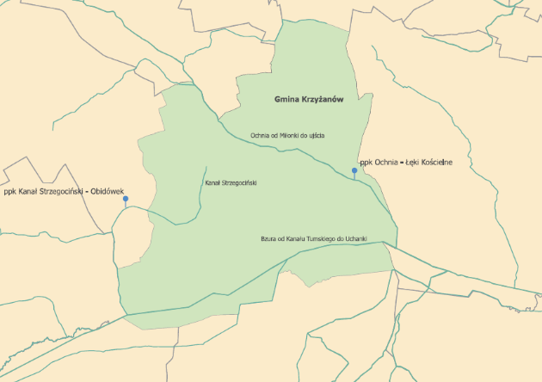
Źródło: Główny Inspektorat Ochrony Środowiska
Ocena 2016-2021
JCWP Bzura od Kanału Tumskiego do Uchanki jest naturalną jednolitą częścią wód powierzchniowych o typie abiotycznym 24. Wszystkim badanym elementom biologicznym nadano trzecią klasę, co w efekcie zadecydowało o trzeciej klasie tej grupy elementów. O klasie poniżej drugiej dla elementów fizykochemicznych zadecydowały średnioroczne stężenia następujących wskaźników: BZT5, ogólnego węgla organicznego, przewodności w 20°C, substancji rozpuszczonych, siarczanów, chlorków, wapnia, magnezu, twardości ogólnej, azotu Kjeldahla, azotu azotanowego, azotu azotynowego, azotu ogólnego. Elementy fizykochemiczne z grupy 3.6 tj. specyficzne zanieczyszczenia syntetyczne i niesyntetyczne osiągnęły klasę drugą, na co wpływ miały średnioroczne stężenia: aldehydu mrówkowego, fenoli lotnych – indeksu fenolowego, węglowodorów ropopochodnych – indeksu olejowego, antymonu i fluorków. W JCWP Bzura od Kanału Tumskiego do Uchanki ustalono umiarkowany stan ekologiczny, na który wpłynęła klasyfikacja elementów biologicznych oraz fizykochemicznych. Wśród wskaźników priorytetowych monitorowanych w tkankach biologicznych przekroczenia zostały zanotowane dla difenyloeterów bromowanych, rtęci i jej związków oraz heptachloru. Wśród substancji priorytetowych badanych w wodzie zanotowano przekroczenie stężenia średniorocznego fluorantenu i benzo(a)pirenu, oraz stężenia maksymalnego fluorantenu benzo(b)fluorantenu, benzo(k)fluorantenu oraz benzo(g,h,i)perylenu. Stan chemiczny określono poniżej dobrego. Ostatecznie dla omawianej JCWP ustalono zły stan wód.
JCWP Kanał Strzegociński to naturalna jednolita część wód powierzchniowych o typie abiotycznym 17. O piątej klasie elementów biologicznych zadecydowała klasyfikacja makrobezkręgowców bentosowych. O klasie poniżej drugiej elementów fizykochemicznych zadecydowały średnioroczne stężenia następujących wskaźników: tlenu rozpuszczonego, przewodności w 20°C, substancji rozpuszczonych, siarczanów, chlorków, wapnia, magnezu, twardości ogólnej, zasadowości ogólnej, azotu azotanowego, azotu azotynowego, azotu ogólnego. Elementy fizykochemiczne z grupy 3.6 tj. specyficzne zanieczyszczenia syntetyczne i niesyntetyczne osiągnęły klasę drugą, na co wpływ miały średnioroczne stężenia: aldehydu mrówkowego, węglowodorów ropopochodnych – indeksu olejowego, molibdenu, antymonu
i fluorków. W JCWP Kanał Strzegociński ustalono zły stan ekologiczny, na który wpłynęła klasyfikacja elementów biologicznych. Wśród wskaźników priorytetowych monitorowanych
w tkankach biologicznych przekroczenia zostały zanotowane dla difenyloeterów bromowanych. Wśród substancji priorytetowych badanych w wodzie zanotowano przekroczenie stężenia średniorocznego benzo(a)pirenu. Ostatecznie dla JCWP Kanał Strzegociński stan chemiczny określono poniżej dobrego. O złym stanie omawianej JCWP zadecydowała przede wszystkim klasyfikacja stanu ekologicznego, w tym głównie klasyfikacja elementów biologicznych.
JCWP Ochnia od Miłonki do ujścia jest to naturalna część wód powierzchniowych o typie abiotycznym 24. O trzeciej klasie elementów biologicznych zadecydowały klasyfikacje: fitobentosu, makrofitów oraz makrobezkręgowców bentosowych. O klasie poniżej drugiej elementów fizykochemicznych zadecydowały średnioroczne stężenia następujących wskaźników: BZT5, przewodności w 20°C, substancji rozpuszczonych, siarczanów, chlorków, wapnia, magnezu, twardości ogólnej, azotu Kjeldahla, azotu azotanowego, azotu azotynowego, azotu ogólnego, fosforu fosforanowego i fosforu ogólnego. Elementy fizykochemiczne z grupy 3.6 tj. specyficzne zanieczyszczenia syntetyczne i niesyntetyczne osiągnęły klasę drugą, na co wpływ miały średnioroczne stężenia: aldehydu mrówkowego, węglowodorów ropopochodnych – indeksu olejowego, antymonu i fluorków. W JCWP Ochnia od Miłonki do ujścia ustalono umiarkowany stan ekologiczny, na który wpłynęła klasyfikacja elementów biologicznych oraz fizykochemicznych. Wśród wskaźników priorytetowych monitorowanych w tkankach biologicznych przekroczenia zostały zanotowane dla difenyloeterów bromowanych oraz rtęci i jej związków. Wśród substancji priorytetowych badanych w wodzie zanotowano przekroczenie stężenia średniorocznego fluorantenu, rtęci
i jej związków, benzo(a)pirenu oraz stężenia maksymalnego benzo(b)fluorantenu, benzo(k)fluorantenu oraz benzo(g,h,i)perylenu. Stan chemiczny określono poniżej dobrego. Ostatecznie dla omawianej JCWP ustalono zły stan wód.
Klasyfikacja 2023
JCWP Bzura od Kanału Tumskiego do Uchanki - o klasie poniżej drugiej dla elementów fizykochemicznych zadecydowała średnioroczna wartość pomiarów przewodności w 20°C. Wśród badanych substancji priorytetowych w wodzie zanotowano przekroczenie stężenia średniorocznego fluorantenu i benzo(a)pirenu, oraz stężenia maksymalnego benzo(g,h,i)perylenu.
JCWP Ochnia od Miłonki do ujścia - o klasie poniżej drugiej dla elementów fizykochemicznych zadecydowała średnioroczna wartość pomiarów przewodności w 20°C. Wśród badanych substancji priorytetowych w wodzie zanotowano przekroczenie stężenia średniorocznego fluorantenu, benzo(a)pirenu i niklu, oraz stężenia maksymalnego benzo(g,h,i)perylenu.
Klasyfikacja wskaźników wykonana na podstawie zweryfikowanych danych za 2024 r. będzie dostępna w III kwartale 2025 r.
Poniższe tabele zawierają dane pochodzące z oceny wykonanej w roku 2022 i obejmującej lata 2016-2021, oraz z klasyfikacji obejmującej wyniki badań z 2023 r. dla JCWP przepływających przez teren gminy Krzyżanów.

Tabela 17. Klasyfikacja elementów biologicznych, fizykochemicznych zanieczyszczeń specyficznych syntetycznych i niesyntetycznych uwzględniająca JCWP przepływające przez teren gminy Krzyżanów, zgodnie z oceną z lat 2016-2021
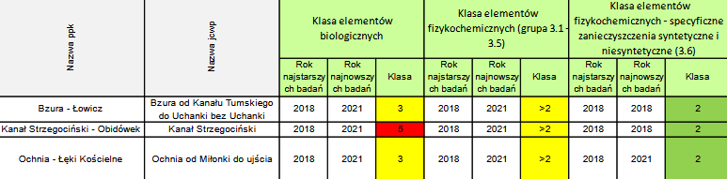
Źródło: Główny Inspektorat Ochrony Środowiska
Tabela 18. Klasyfikacja stanu/potencjału ekologicznego, stanu chemicznego oraz ogólna ocena JCWP przepływających przez teren gminy Krzyżanów obejmująca badania z lat 2016-2021
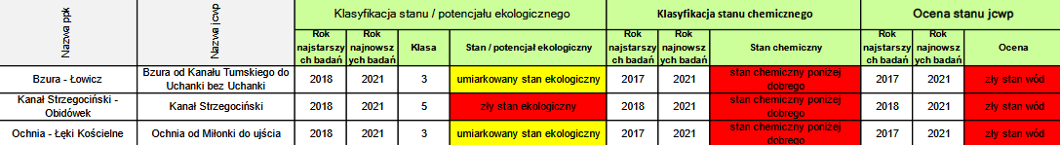
Źródło: Główny Inspektorat Ochrony Środowiska
Tabela 19. Przekroczenia poszczególnych wskaźników zanotowane dla JCWP przepływających przez teren gminy Krzyżanów w 2023 r.
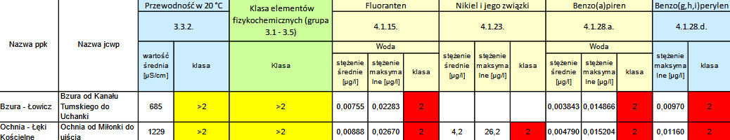
Źródło: Główny Inspektorat Ochrony Środowiska

Edukacja ekologiczna odgrywa kluczową rolę w ochronie zasobów wodnych przed zanieczyszczeniami. Świadomość społeczeństwa na temat skutków zanieczyszczeń, metod ich redukcji oraz działań na rzecz ochrony wód ma bezpośredni wpływ na jakość ekosystemów wodnych i zdrowie ludzi. Włączenie tematyki ochrony wód do programów szkolnych, organizowanie kampanii społecznych oraz warsztatów praktycznych pozwala lepiej zrozumieć problem i zachęca do podejmowania odpowiedzialnych decyzji. Współpraca instytucji edukacyjnych, samorządów oraz organizacji pozarządowych przyczynia się do budowania społeczeństwa świadomego ekologicznie i gotowego do działań na rzecz ochrony wód.

5.1.4.3. Zagrożenie i ryzyko powodziowe
Występowanie zagrożenia powodziowego na danym terenie oznacza możliwość wystąpienia tam zjawiska powodzi. Na terenie gminy Krzyżanów występuje zagrożenie powodziowe, co przedstawiono na poniższej mapie.

Rysunek 11. Mapa zagrożenia powodziowego w obrębie gminy Krzyżanów
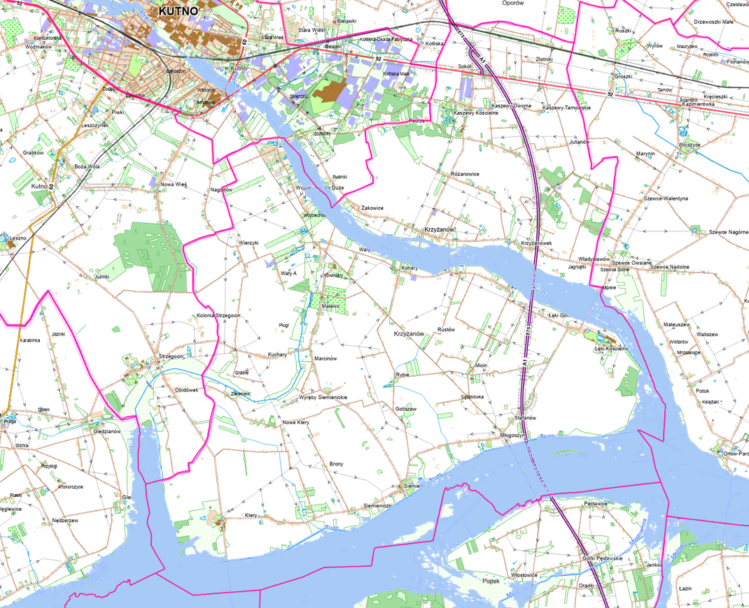
Legenda:
- teren zagrożenia powodziowego
Źródło: https://mapy.geoportal.gov.pl/ (dostęp: 25.04.2025 r.)
Ryzyko powodzi oznacza kombinację prawdopodobieństwa wystąpienia powodzi
i prawdopodobieństwa wystąpienia związanych z powodzią potencjalnych negatywnych konsekwencji dla życia i zdrowia ludzkiego, środowiska, dziedzictwa kulturowego i działalności gospodarczej. Na terenie gminy Krzyżanów występuje ryzyko powodziowe, co przedstawiono na poniższej mapie.
Rysunek 12. Mapa ryzyka powodziowego w obrębie gminy Krzyżanów
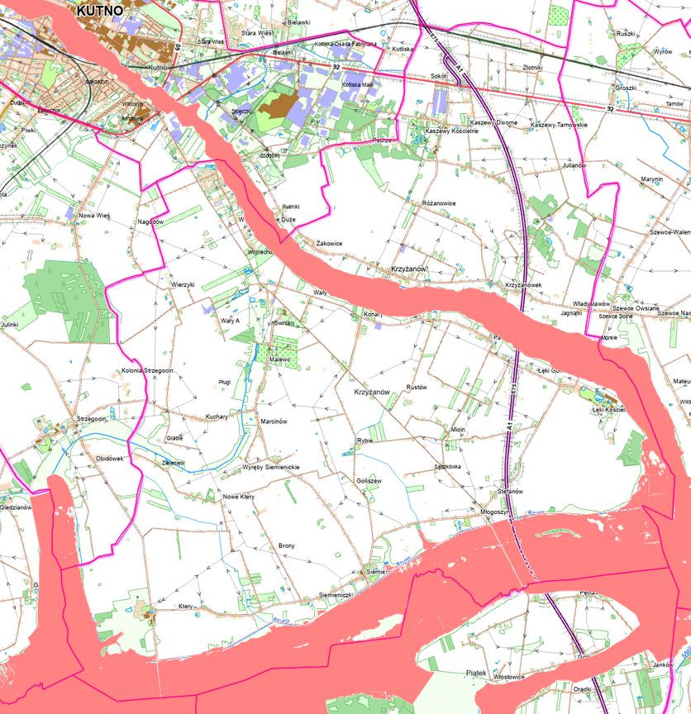
Legenda:
- teren ryzyka powodziowego
Źródło: https://mapy.geoportal.gov.pl/ (dostęp: 25.04.2025 r.)
Zagrożenie powodzią ma wielowymiarowy wpływ na ochronę środowiska. Wymaga ono podejścia integrującego różne aspekty zarządzania zasobami naturalnymi i adaptacji do zmian klimatycznych, aby minimalizować negatywne skutki i chronić różnorodność biologiczną oraz zdrowie ekosystemów. Przykładem negatywnego oddziaływania powodzi na środowisko może być erozja gleby, która wpływa na jej strukturę i żyzność. Erozja może prowadzić do utraty warstwy wierzchniej gleby, która jest najbogatsza w składniki odżywcze. Zarządzanie zasobami wodnymi może odbywać się poprzez budowę zbiorników retencyjnych, czy wałów przeciwpowodziowych, co wpłynie pozytywnie na środowisko i lokalne ekosystemy.

5.1.4.4. Jednolite części wód podziemnych
Według podziału Polski na 174 JCWPd, teren gminy leży na obszarze jednolitej części wód podziemnych JCWPd nr 63 (PLGW200063).
Rysunek 13. JCWPd na terenie gminy Krzyżanów
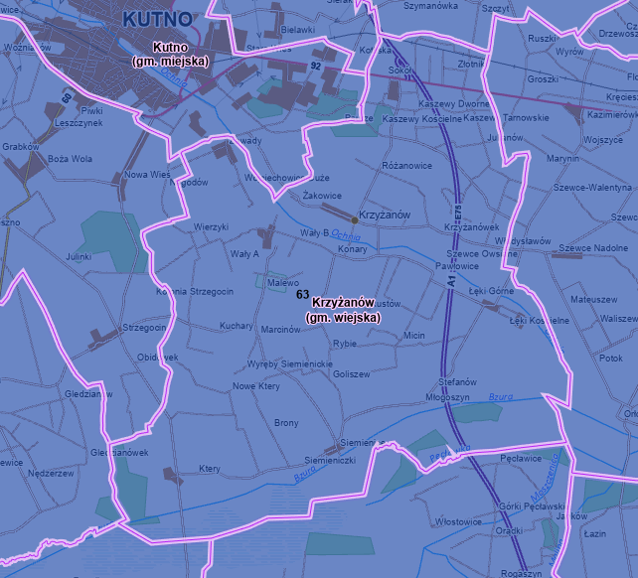
Źródło: Opracowanie własne na podstawie https://geologia.pgi.gov.pl/ (dostęp: 25.04.2025 r.)
Celem prowadzenia regionalnego monitoringu wód podziemnych w województwie łódzkim jest:
- ocena stanu chemicznego wód podziemnych, z uwzględnieniem potrzeb wykorzystania zasobów wód w celu zaopatrzenia w wodę do spożycia i na potrzeby komunalne oraz celów przemysłowych;
- oznaczenie i oszacowanie istniejących i potencjalnych ognisk zanieczyszczeń oraz określenie ich zasięgu w stosunku do wód podziemnych;
- rozpoznanie wpływu naturalnych i antropogenicznych procesów kształtujących jakość wód w czasie i przestrzeni;
- przedstawienie prognoz zmian chemizmu wód na podstawie kilkuletnich obserwacji;
- umożliwienie przedsięwzięć o zasięgu regionalnym mających na celu ochronę wód przed zanieczyszczeniami oraz podniesienie jakości wód już zanieczyszczonych.
Badania wód podziemnych na poziomie regionalnym są uzupełnieniem badań w monitoringu krajowym w zakresie fizykochemicznym.
Należy podkreślić że wiodącą instytucją, realizującą krajowy monitoring wód podziemnych jest Państwowy Instytut Geologiczny – Państwowy Instytut Badawczy. Monitoring regionalny wód podziemnych realizowany przez GIOŚ ma charakter uzupełniający i jego prowadzenie nie jest obligatoryjne. Za badania jakości wody przeznaczonej do spożycia odpowiada Państwowa Inspekcja Sanitarna.
Monitoring regionalny wód podziemnych województwa łódzkiego prowadzony jest zgodnie
z art. 349 ust. 9 ustawy Prawo wodne przez Główny Inspektorat Ochrony Środowiska. Badania wykonywane przez Centralne Laboratorium Badawcze w Łodzi, pozwalają określić jakość
i stan chemiczny wód podziemnych w poszczególnych punktach sieci pomiarowej. Badania przeprowadzane są jeden raz w roku w cyklu trzyletnim.
Podstawą działalności monitoringowej jest „Program monitoringu regionalnego wód podziemnych w województwie łódzkim” opracowany w 2004 roku przez firmę ARCADIS EKOKONREM Sp. z o.o. z Wrocławia. Zgodnie z Programem, przedmiotem badań są surowe wody podziemne pochodzące z wybranych ujęć na terenie jednolitych części wód podziemnych (JCWPd). Zgodnie z aktualnym opracowaniem PIG-PIB uwzględniającym ryzyko niespełnienia celów środowiskowych, obszar Polski podzielono na 174 JCWPd,
z czego 14 w całości lub w części znajduje się w województwie łódzkim.
Zakres wykonywanych w ramach monitoringu regionalnego badań wynikał z obowiązującego rozporządzenia Ministra Infrastruktury z dnia 13 lipca 2021 roku w sprawie form i sposobu prowadzenia monitoringu jednolitych części wód powierzchniowych i jednolitych części wód podziemnych (Dz.U. 2021 poz. 1576) i obejmuje 32 wskaźniki.
Na podstawie badań monitoringowych wykonuje się ocenę stanu jednolitych części wód podziemnych wg rozporządzenia Ministra Gospodarki Morskiej i Żeglugi Śródlądowej z dnia 11 października 2019 r. w sprawie kryteriów i sposobu oceny stanu jednolitych części wód podziemnych (Dz.U. 2019 poz. 2148).
W oparciu o § 2. 1 ww. rozporządzenia klasyfikacja elementów fizykochemicznych stanu wód podziemnych obejmuje pięć następujących klas jakości wód podziemnych:
klasa I – wody bardzo dobrej jakości, w których wartości elementów fizykochemicznych:
a) są kształtowane wyłącznie w efekcie naturalnych procesów zachodzących w wodach podziemnych i mieszczą się w zakresie tła hydrogeochemicznego,
b) nie wskazują na wpływ działalności człowieka;
klasa II – wody dobrej jakości, w których:
a) wartości niektórych elementów fizykochemicznych są podwyższone w wyniku naturalnych procesów zachodzących w wodach podziemnych,
b) wartości elementów fizykochemicznych nie wskazują na wpływ działalności człowieka albo wpływ ten jest bardzo słaby;
klasa III – wody zadowalającej jakości, w których wartości elementów fizykochemicznych są podwyższone w wyniku:
a) naturalnych procesów zachodzących w wodach podziemnych lub
b) słabego wpływu działalności człowieka;
klasa IV – wody niezadowalającej jakości, w których wartości elementów fizykochemicznych:
a) są podwyższone w wyniku naturalnych procesów zachodzących w wodach podziemnych,
b) wskazują na wyraźny wpływ działalności człowieka;
klasa V – wody złej jakości, w których wartości elementów fizykochemicznych wskazują na znaczący wpływ działalności człowieka.
Według § 4. 1. Przedmiotowego rozporządzenia oceny stanu chemicznego wód podziemnych w punkcie pomiarowo-kontrolnym, zwanym dalej „punktem pomiarowym”, dokonuje się, ustalając klasę jakości wód podziemnych, przez porównanie wartości badanych elementów fizykochemicznych z wartościami granicznymi elementów fizykochemicznych stanu wód podziemnych określonymi w załączniku do rozporządzenia. Klasy jakości wód podziemnych I–III oznaczają dobry stan chemiczny, a klasy jakości wód podziemnych IV i V oznaczają słaby stan chemiczny.
Przy ocenie stanu chemicznego wód podziemnych w punkcie pomiarowym dopuszcza się przekroczenie wartości granicznych elementów fizykochemicznych stanu wód podziemnych, gdy jest ono spowodowane przez naturalne procesy, z zastrzeżeniem, że przekroczenie tych wartości nie dotyczy elementów fizykochemicznych oznaczonych w załączniku do rozporządzenia symbolem „H” i mieści się w granicach przyjętych dla kolejnej, niższej klasy jakości wód podziemnych.
Na obszarze gminy Krzyżanów nie ma punktów pomiarowych regionalnego monitoringu wód podziemnych. Najbliżej położony, około 1,5 km jest punkt w gminie Bedlno, w miejscowości Orłów. Punkt ten jak przedmiotowy teren jest w zasięgu jednolitej części wód podziemnych PLGW200063. Wykaz oraz charakterystykę punktu pomiarowego przedstawiono poniżej.
Tabela 20. Charakterystyka punktu pomiarowego wód podziemnych badanego w ramach monitoringu regionalnego w okolicy Gminy Krzyżanów
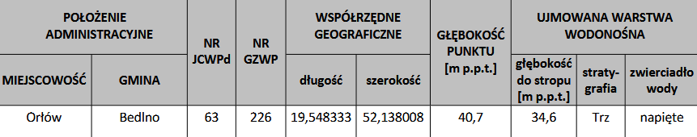GZWP- główny zbiornik wód podziemnych: nr 226 – Zbiornik Krośniewice-Kutno
Stratygrafia: TRZ - Trzeciorzęd
Źródło: Główny Inspektorat Ochrony Środowiska
Ostatnie badania w wyżej wymienionym punkcie pomiarowym przeprowadzono w 2022 roku. Na podstawie badań fizykochemicznych stwierdzono w punkcie pomiarowym wodę zadowalającej jakości – III klasę jakości.
Zgodnie z zapisami rozporządzenia Ministra Gospodarki Morskiej i Żeglugi Śródlądowej z dnia 11 października 2019 r. w sprawie kryteriów i sposobu oceny stanu jednolitych części wód podziemnych (Dz.U. 2019 poz. 2148) otrzymane wyniki badań wody były podstawą do określenia dobrego stanu chemicznego w badanym punkcie pomiarowym w okolicy gminy Krzyżanów w 2022 roku, ponieważ jakość wody w tym punkcie zakwalifikowana została
w klasach mieszczących się z zakresie klas od I do III.
Ocenę jakości wskaźników zanieczyszczeń badanych w punkcie pomiarowym w ramach monitoringu regionalnego, w pobliżu wskazanego terenu, w 2022 roku przedstawiono
w poniższej tabeli.
Tabela 21. Ocena jakości wskaźników zanieczyszczeń badanych w punkcie pomiarowym w okolicy gminy Krzyżanów
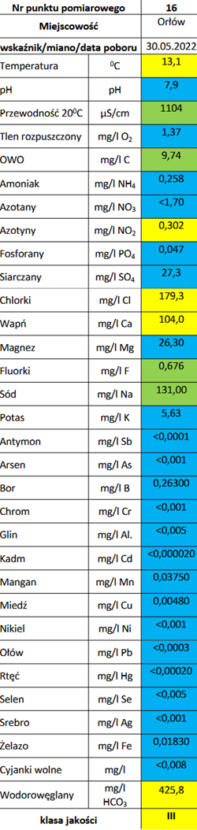
Źródło: Główny Inspektorat Ochrony Środowiska
Monitoring krajowy wód podziemnych wykonywany jest na zlecenie Głównego Inspektoratu Ochrony Środowiska przez Państwowy Instytut Geologiczny – Państwowy Instytut Badawczy (PIG-PIB). Celem monitoringu jakości wód podziemnych jest dostarczenie informacji o stanie chemicznym wód podziemnych, śledzenie jego zmian oraz sygnalizacja zagrożeń w skali kraju, na potrzeby zarządzania zasobami wód podziemnych i oceny skuteczności podejmowanych działań ochronnych. Monitoring krajowy wód podziemnych jest podstawą do oceny wód podziemnych w poszczególnych punktach pomiarowych oraz jednolitych części wód podziemnych.
Zgodnie z wyżej przytaczanym rozporządzeniem klasyfikującym jednolite części wód podziemnych, oceny stanu jednolitych części wód podziemnych dokonuje się na podstawie oceny stanu ilościowego i stanu chemicznego, które mogą być dobre bądź słabe.
Według § 14.1. Stan jednolitej części wód podziemnych ocenia się jako dobry, jeżeli zarówno jej stan chemiczny, jak i stan ilościowy, są oceniane jako dobre.
2. Stan jednolitej części wód podziemnych ocenia się jako słaby, jeżeli jej stan chemiczny lub jej stan ilościowy jest oceniany jako slaby.
W 2022 roku na terenie w odległości ok. 6,5 km od gminy Krzyżanów w ramach monitoringu krajowego wód podziemnych (monitoring diagnostyczny) przeprowadzono badania w gminie Bedlno, w miejscowości Załusin. Podstawowe dane o punkcie przedstawiono w poniższej tabeli.
Tabela 22. Informacje o punkcie pomiarowym na terenie gminy Bedlno
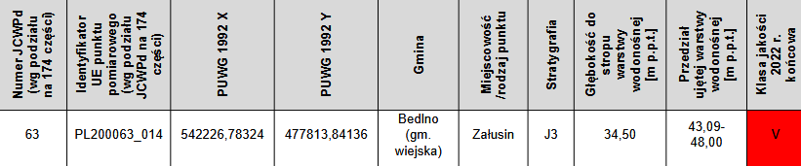
Źródło: Główny Inspektorat Ochrony Środowiska
Próbki wody do badań w miejscowości Załusin pobrano w dniu 8 kwietnia 2022 roku. Na podstawie wykonanych analiz wskaźników fizykochemicznych w zakresie monitoringu diagnostycznego w punkcie pomiarowym położonym w JCWPd 63 w miejscowości Załusin stwierdzono wodę złej jakości (klasa V).

5.1.4.5. Główne Zbiorniki Wód Podziemnych
Główny zbiornik wód podziemnych (GZWP) to zespół przepuszczalnych utworów wodonośnych o znaczeniu użytkowym, którego granice są określone parametrami hydrogeologicznymi lub warunkami hydrodynamicznymi oraz warunkami formowania się zasobów wód podziemnych, wydzielony ze względu na jego szczególne znaczenie dla obecnego i perspektywicznego zaopatrzenia w wodę, spełniający określone kryteria ilościowe i jakościowe: wydajność potencjalnego otworu studziennego powyżej 70 m³/h, wydajność ujęcia powyżej 10 000 m³/d, wodoprzewodność warstwy wodonośnej wyższa niż 10 m²/h, woda nadająca się do zaopatrzenia ludności w stanie surowym lub po jej ewentualnym prostym uzdatnieniu przy pomocy stosowanych obecnie i uzasadnionych ekonomicznie technologii. W obszarach deficytowych w wodę kryteria ilościowe przyjęte dla GZWP mogą być niższe, lecz wyróżniające zbiornik o znaczeniu praktycznym na tle ogólnie mniej korzystnych warunków hydrogeologicznych.
Gmina Krzyżanów znajduje się w obszarze Głównego Zbiornika Wód Podziemnych nr: 226 - Krośniewice – Kutno. Charakterystykę tego GZWP przedstawiono w poniższej tabeli.
Tabela 23. Charakterystyka GZWP zlokalizowanych w obrębie gminy Krzyżanów
Nazwa GZWP | 226 – Krośniewice – Kutno
Typ | szczelinowo-krasowy
Powierzchnia [km²] | 1 109,00
Proponowany obszar ochronny [km²] | 86,80
Klasa jakości wody | na przeważającym obszarze II, III
Źródło: Informator PSH Główne Zbiorniki Wód Podziemnych w Polsce
Rysunek 14. Główny Zbiornik Wód Podziemnych na terenie gminy Krzyżanów
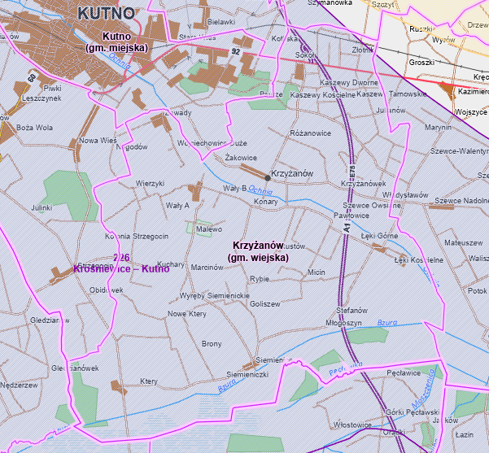
Źródło: https://geologia.pgi.gov.pl/mapy/ (dostęp: 25.04.2025 r.)

5.1.4.6. Zagrożenia mogące wpłynąć na jakość wód powierzchniowych i podziemnych
Zanieczyszczenie wód powierzchniowych i podziemnych wynika głównie z działalności człowieka, zarówno bezpośredniej, jak i pośredniej, obejmującej rolnictwo, działalność gospodarczą oraz poziom urbanizacji terenu. Do potencjalnych zagrożeń wpływających na zasoby i jakość wód na terenie gminy zalicza się m.in. spływ powierzchniowy zanieczyszczeń, obciążonych zwłaszcza związkami biogennymi, takimi jak azot i fosfor, pochodzącymi z rolnictwa. Problem ten nasila nadmierne stosowanie chemicznych środków ochrony roślin oraz niewłaściwe praktyki agrotechniczne. Długotrwały i nadmierny spływ składników biogennych prowadzi do przeżyźnienia wód, zjawiska znanego jako eutrofizacja. Proces ten wywołuje szereg negatywnych konsekwencji, takich jak zakwity wód (gwałtowny rozwój makrofitów i toksycznych glonów, w tym sinic), zakwaszenie wód, pogłębianie stref beztlenowych, spadek przezroczystości wody, wymieranie ryb, a także znaczne pogorszenie walorów użytkowych, przyrodniczych i rekreacyjnych wód. Stopniowa degradacja zbiorników wodnych może doprowadzić do ich całkowitego zaniku w wyniku zarastania. Eutrofizacja stanowi poważne zagrożenie dla polskich wód powierzchniowych, głównie z powodu nadmiernego stosowania nawozów i środków ochrony roślin, które przedostają się do wód
w wyniku spływów powierzchniowych.
Dodatkowym źródłem presji na środowisko wodne jest niedostateczna infrastruktura sanitarna na terenie gminy. W obszarach nieskanalizowanych mieszkańcy korzystają z bezodpływowych zbiorników (szamb), opróżnianych przez wyspecjalizowane firmy. W przypadku nieszczelnych szamb istnieje ryzyko skażenia gleby i wód w okolicy posesji. Bakteriologiczne zanieczyszczenia mogą stanowić bezpośrednie zagrożenie zdrowotne, a chemiczne przedostają się do gleby i roślin, w tym warzyw i zbóż. Szkodliwe związki chemiczne mogą rozprzestrzeniać się na większe odległości, prowadząc do skażenia wód podziemnych, co dodatkowo pogarsza stan środowiska wodnego.

5.1.4.7. Zagrożenie suszą
Suszę na danym terenie opisać można według podziału na:
- suszę atmosferyczną,
- suszę rolniczą na terenach rolnych i leśnych,
- suszę hydrologiczną,
- suszę hydrogeologiczną.
Susza atmosferyczna jest to okres, w którym opady występują poniżej średniej wieloletniej lub jest ich całkowicie brak. Bezpośrednim skutkiem niedoboru opadów jest narastający w czasie niedosyt wilgotności, ujawniający się szczególnie intensywnie w ciepłej porze roku, wzmagający inwestycyjne parowanie oraz ewapotranspirację (wskaźnik klimatyczny mówiący o tym, jak szybko mogłoby zachodzić parowanie, gdyby dostępność wody była wystarczająca). Powyższe prowadzi do naruszenia zasobów wód glebowych i powierzchniowych.
W zależności od warunków środowiska przyrodniczego, jego zmienności przestrzennej oraz zagospodarowania i zapotrzebowania na wodę, susza atmosferyczna może aktywować kolejno suszę rolniczą, hydrologiczną oraz hydrogeologiczną. Teren gminy Krzyżanów jest
w przewadze silnie zagrożony suszą atmosferyczną, jednak w północnej części gminy występuje ekstremalne zagrożenie, a w południowej umiarkowane zagrożenie suszą, co ukazano na poniższym rysunku.
Rysunek 15. Mapa zagrożenia suszą atmosferyczną na terenie gminy Krzyżanów
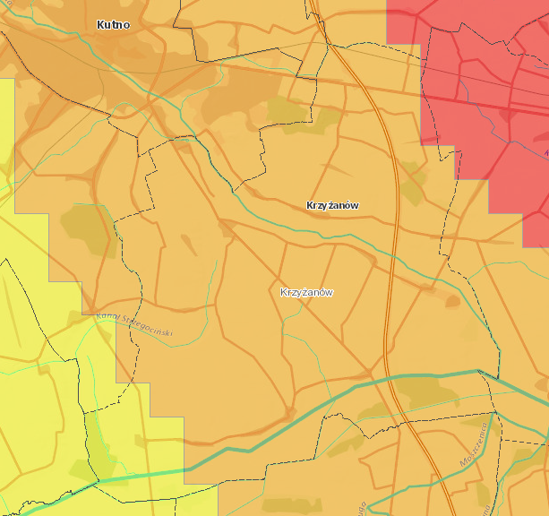
Legenda:
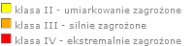
Źródło: Opracowanie własne na podstawie portalu Hydroportal; http://wody.isok.gov.pl/ (dostęp: 25.04.2025 r.)

Susza rolnicza to okres, w którym wilgotność gleby jest niedostateczna do zaspokojenia potrzeb roślin w profilu glebowym i prowadzenia normalnej gospodarki w rolnictwie. Nazywana jest również suszą glebową. Jest bezpośrednią konsekwencją wydłużającej się suszy atmosferycznej. Zaznaczyć należy, iż nie każdy okres bezopadowy i jednoczesny spadek wilgoci glebowej jest suszą rolniczą. Warunkiem zaistnienia suszy rolniczej jest wystąpienie zmian w stanie roślinności, tj. wystąpienia objawów stresu wodnego, spadku w biomasie
i ograniczeń plonowania. Czas wystąpienia deficytu zasobów wodnych w glebie oraz ich dotkliwość zależą bezpośrednio od właściwości retencyjnych gleby – są zatem zmienne
w czasie oraz w przestrzeni, stosownie do rozkładu przestrzennego typów gleb. Susza rolnicza prowadzi do wytworzenia strat bezpośrednich w ekosystemach naturalnych, ale przede wszystkim skutkuje stratami w produkcji rolnej i leśnej. Teren gminy Krzyżanów jest ekstremalnie zagrożony suszą rolniczą, co ukazano na poniższym rysunku.
Rysunek 16. Mapa zagrożenia suszą rolniczą na terenie gminy Krzyżanów
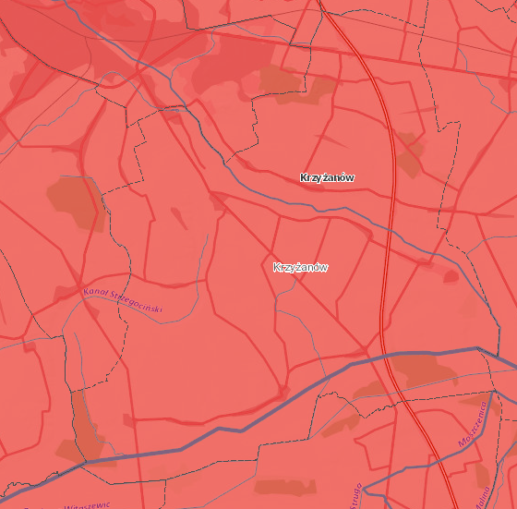
Legenda:
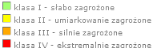
Źródło: Opracowanie własne na podstawie portalu Hydroportal; http://wody.isok.gov.pl/ (dostęp: 25.04.2025 r.)
Susza hydrologiczna to okres obniżonych zasobów wód powierzchniowych w stosunku
do sytuacji przeciętnej w wieloleciu. Susza hydrologiczna jest z reguły kolejnym etapem pogłębiającej się suszy atmosferycznej i rolniczej, ale może również ujawnić się i przebiegać po zakończeniu okresu bezopadowego. Na terenie gminy Krzyżanów występuje umiarkowane zagrożenie suszą hydrologiczną.
Rysunek 17. Mapa zagrożenia suszą hydrologiczną na terenie gminy Krzyżanów
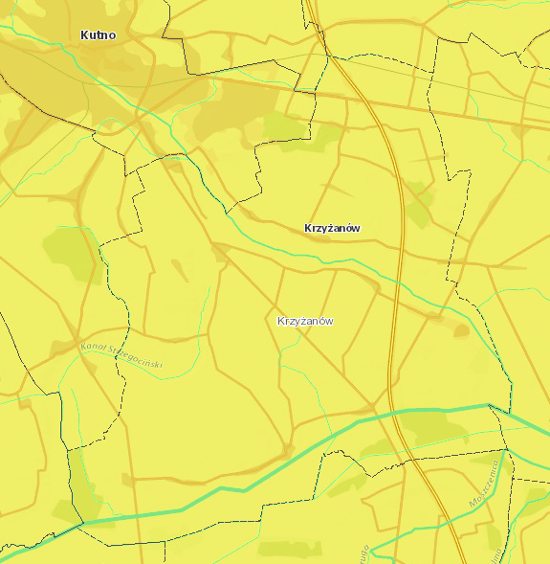
Legenda:
Źródło: Opracowanie własne na podstawie portalu Hydroportal; http://wody.isok.gov.pl/ (dostęp: 25.04.2025 r.)
Susza hydrogeologiczna, nazywana również niżówką hydrogeologiczną, przejawia się
obniżeniem zwierciadła wód podziemnych poniżej stanów niskich ostrzegawczych. Wstępna faza objawia się m.in. wysychaniem studni. Jak przedstawiono na mapie poniżej teren gminy Krzyżanów jest słabo zagrożony suszą hydrogeologiczną.

Rysunek 18. Mapa zagrożenia suszą hydrogeologiczną na terenie gminy Krzyżanów
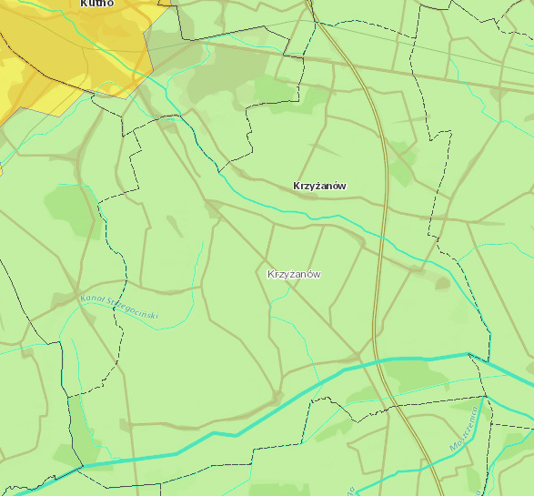
Legenda:
Źródło: Opracowanie własne na podstawie portalu Hydroportal; http://wody.isok.gov.pl/ (dostęp: 25.04.2025 r.)
Zestawienie łączne wyników zagrożenia suszą dostarcza istotnych wniosków diagnostycznych z punktu widzenia planowania w gospodarowaniu wodą. Gmina Krzyżanów jest silnie zagrożona suszą.
Rysunek 19. Mapa łącznego zagrożenia suszą na terenie gminy Krzyżanów
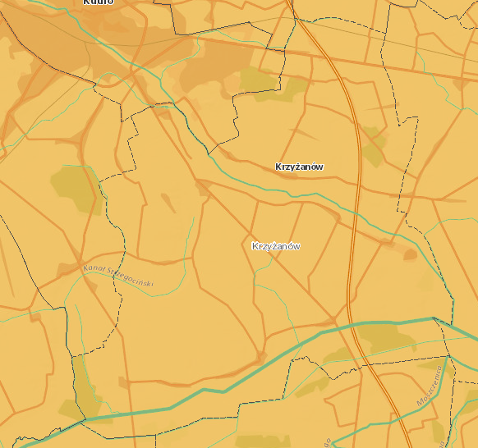
Legenda:
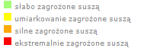
Źródło: Opracowanie własne na podstawie portalu Hydroportal; http://wody.isok.gov.pl/ (dostęp: 25.04.2025 r.)
Zjawisko suszy powoduje nadmierne odparowywanie wody z gleby, co prowadzi do jej przesuszenia i ma bezpośredni wpływ na zdolność gleby do utrzymania życia roślin. Susza sprzyja wysychaniu roślinności, co zwiększa ryzyko wystąpienia pożarów lasów i obszarów trawiastych. Sucha roślinność staje się łatwopalnym materiałem. Spadek poziomu wód gruntowych i powierzchniowych może prowadzić do zmniejszenia dostępności wody pitnej dla społeczności lokalnych. Konieczność ograniczania zużycia wody może wpływać na codzienne życie ludzi, a także na sektor gospodarczy. W związku z tym, zarządzanie skutkami suszy wymaga holistycznego podejścia, które obejmuje zarówno działania prewencyjne, jak
i adaptacyjne, mające na celu minimalizację negatywnych skutków tego zjawiska na środowisko, rolnictwo i społeczeństwo.
W celu przeciwdziałania skutkom suszy sporządzony został Plan przeciwdziałania skutkom suszy, przyjęty rozporządzeniem Ministra Infrastruktury z dnia 15 lipca 2021 r. W Planie tym zawarto „katalog działań służących przeciwdziałaniu skutkom suszy”, co odpowiada brzmieniu art. 184 ust. 2 pkt 4 ustawy – Prawo wodne przed jego nowelizacją.

5.1.4.8 Analiza SWOT
Na podstawie przeprowadzonej analizy poniżej przedstawiono mocne, słabe strony, szanse i zagrożenia dla obszaru interwencji: Gospodarowanie wodami.
Tabela 24. Analiza SWOT dla obszarów interwencji: Gospodarowanie wodami
Mocne strony | Słabe strony
- monitoring wód powierzchniowych i podziemnych w ramach Państwowego Monitoringu Środowiska prowadzonego przez GIOŚ. | - zły stan wód powierzchniowych i podziemnych,  - silne zagrożenie suszą na terenie gminy,  - zagrożenie i ryzyko powodziowe występujące na terenie gminy,  - zbiorniki bezodpływowe znajdujące się na terenie gminy.
Szanse | Zagrożenia
- wzrost świadomości ekologicznej społeczeństwa,  - zwiększenie ilości punktów monitoringowych wód,  - prowadzenie ewidencji zbiorników bezodpływowych i przydomowych oczyszczalni,  - kontynuacja działań z zakresu ochrony wód,  - rozwój „systemu retencjonowania wody”  w postaci rozbudowy tzw. małej retencji,  - dofinansowanie na likwidację zbiorników bezodpływowych i budowę przydomowych oczyszczalni ścieków. | - działalność rolniczo-gospodarcza stanowiąca ryzyko zanieczyszczeń wód,  - gwałtowne zjawiska powodziowe mogą spowodować powodzie i podtopienia.
Źródło: Opracowanie własne

5.1.5 Gospodarka wodno-ściekowa

5.1.5.1. Infrastruktura wodociągowa
Na przełomie lat 2020-2023 wzrosła liczba przyłączy prowadzących do budynków mieszkalnych i zbiorowego zamieszkania o 78. Spadek nastąpił natomiast w przypadku stopnia zwodociągowania, ponieważ w 2020 r. wynosił 96,1%, a w 2023 r. spadł do 94,7%. Szczegółowe dane dotyczące infrastruktury wodociągowej przedstawiono w tabeli poniżej.
Tabela 25. Sieć wodociągowa na terenie gminy Krzyżanów w latach 2020-2023
Wyszczególnienie | Jedn.  miary | 2020 | 2021 | 2022 | 2023
Długość czynnej sieci rozdzielczej | km | 141,2 | 141,2 | 141,9 | 141,9
Liczba przyłączy prowadzących do budynków mieszkalnych i zbiorowego zamieszkania | szt. | 1 103 | 1 109 | 1 141 | 1 181
Awarie sieci wodociągowej | szt. | 3 | 0 | 0 | 5
Stopień zwodociągowania gminy | % | 96,1 | 96,6 | 96,7 | 94,7
Źródło: Opracowanie własne na podstawie danych GUS, http://bdl.start.gov.pl/BDL/start (dostęp: 25.04.2025 r.)
Na terenie gminy Krzyżanów zlokalizowana jest stacja uzdatniania wody (SUW)
w miejscowości Krzyżanów i Ktery.
Przydatność wody do spożycia przez ludzi na terenie gminy Krzyżanów stwierdzona została przez Państwowego Powiatowego Inspektora Sanitarnego w Kutnie w grudnia 2024 r. poprzez przekazanie informacji o jakości wody przeznaczonej do spożycia przez ludzi sporządzonej w oparciu o sprawozdania z badań prób wody pobranych z wodociągów z terenu powiatu kutnowskiego.

5.1.5.2. Infrastruktura kanalizacyjna
Na przełomie lat 2020-2023 długość czynnej sieci kanalizacyjnej i liczba przyłączy prowadzących do budynków mieszkalnych i zbiorowego zamieszkania pozostaje na stałym poziomie. W 2023 r. stopień skanalizowania gminy wynosił 5,7%. Szczegółowe dane przedstawiono w tabeli poniżej.
Tabela 26. Sieć kanalizacyjna na terenie gminy Krzyżanów w latach 2020-2023
Wyszczególnienie | Jedn.  miary | 2020 | 2021 | 2022 | 2023
Długość czynnej sieci kanalizacyjnej | km | 1,1 | 1,1 | 1,1 | 1,1
Liczba przyłączy prowadzących do budynków mieszkalnych i zbiorowego zamieszkania | szt. | 54 | 54 | 54 | 54
Awarie sieci kanalizacyjnej | szt. | 1 | 0 | 0 | 0
Stopień skanalizowania gminy | % | 4,7 | 4,7 | 4,6 | 5,7
Ilość zbiorników bezodpływowych | szt. | 491 | 491 | 518 | 450
Ilość przydomowych oczyszczalni ścieków | szt. | 293 | 350 | 565 | 654
Źródło: Opracowanie własne na podstawie danych GUS, http://bdl.start.gov.pl/BDL/start (dostęp: 28.04.2025 r.)
Gmina Krzyżanów nie należy do aglomeracji ściekowej. Na terenie gminy znajdują się oczyszczalnie ścieków zlokalizowane są w miejscowościach: Ktery i Łęki Kościelne .
Na podstawie danych z GUS na dzień 31.12.2023 r. ładunki zanieczyszczeń w ściekach po oczyszczeniu wyniosły:
- BZT5: 282 kg/rok,
- ChZT: 1 634 kg/rok,
- Zawiesina ogólna: 293 kg/rok.

5.1.5.3 Analiza SWOT
Na podstawie przeprowadzonej analizy poniżej przedstawiono mocne, słabe strony, szanse i zagrożenia dla obszaru interwencji: Gospodarka wodno-ściekowa.
Tabela 27. Analiza SWOT dla obszarów interwencji: Gospodarka wodno-ściekowa
Mocne strony | Słabe strony
- wysoki stopień zwodociągowania Gminy,  - rosnąca liczba przyłączy do sieci wodociągowej. | - niski stopień skanalizowania Gminy,  - występowanie na terenie gminy zbiorników bezodpływowych.
Szanse | Zagrożenia
- rozbudowa i modernizacja sieci wodno-kanalizacyjnej,  - prowadzenie kontroli zbiorników bezodpływowych na nieczystości ciekłe. | - ryzyko niewłaściwego zagospodarowania nieczystości ciekłych przez właścicieli,  - awarie infrastruktury wodno-kanalizacyjnej.
Źródło: Opracowanie własne

5.1.6 Zasoby geologiczne
Gmina Krzyżanów położona jest na Równinie Kutnowskiej, w obrębie Antyklinorium Środkowo-Polskiego. Podłoże mezozoiczne budują wapienie, wapienie oolitowe, wapienie margliste oraz margle pochodzące z jury górnej. Utwory trzeciorzędowe na terenie gminy reprezentowane są przez iły piaszczyste oligocenu oraz piaski i mułki mioceńskie, często z wkładkami węgla brunatnego. W okolicach Krzyżanowa nie występują utwory trzeciorzędowe, co jest wynikiem procesów tektonicznych i erozji zachodzących na przełomie pliocenu i plejstocenu. Na całym obszarze gminy występują gliny morenowe pochodzące ze zlodowaceń południowopolskich
i środkowopolskich, przedzielone piaskami i żwirami fluwioglacjalnymi oraz iłami i mułkami zastoiskowymi. Krajobraz urozmaicają wzgórza i pagórki morenowe, zbudowane z piasków
i żwirów, a także formy ozów piaszczysto-żwirowych.
Teren gminy Krzyżanów w całości pokrywają osady czwartorzędowe. Miąższość tych osadów uzależniona jest od głębokości zalegania stropu powierzchni podczwartorzędowych.
Dominującym elementem rzeźby są jednostajne równiny o lekko pofalowanej powierzchni, stanowiące zdenudowane wysoczyzny morenowe, zbudowane z gliny zwałowej, mułków, iłów oraz utworów żwirowo-piaszczystych. Najbardziej wyróżniającymi się formami erozyjnymi w krajobrazie gminy są doliny rzek Bzury i Ochni.
Rysunek 20. Mapa utworów przypowierzchniowych na obszarze gminy Krzyżanów
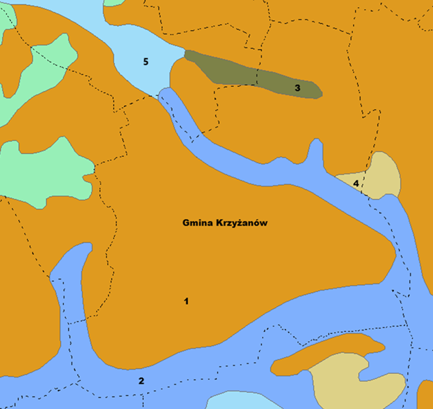
Legenda:
- Gliny zwałowe, ich zwietrzeliny oraz piaski i żwiry lodowcowe.
- Piaski, żwiry, mady rzeczne oraz torfy i namuły.
- Iły, mułki i piaski zastoiskowe.
- Piaski i żwiry sandrowe.
- Piaski, żwiry i mułki rzeczne
Źródło: Opracowanie własne na podstawie danych BDL; https://www.bdl.lasy.gov.pl/portal/mapy (dostęp: 28.04.2025 r.)
Obszary górnicze i złoża kopalin
Na terenie gminy Krzyżanów nie występują czynne obszary górnicze, ale zlokalizowanych jest 13 złóż kopalin. Ogólną charakterystykę złóż kopalin przedstawiono w poniższej tabeli.
Tabela 28. Charakterystyka złóż kopalin na terenie gminy Krzyżanów
Nr złoża | Nazwa złoża | Powierzchnia [ha] | Stan zagospodarowania
IB 2256 | Kaszewy | 27,3520 | SUROWCE ILASTE CERAMIKI BUDOWLANEJ -  eksploatacja złoża zaniechana Z
KN 15146 | Krzyżanówek | 1,9082 | PIASKI I ŻWIRY -  złoże rozpoznane szczegółowo R
KN 15043 | Krzyżanówek I | 1,8944 | PIASKI I ŻWIRY -  złoże rozpoznane szczegółowo R
KN 14950 | Krzyżanówek II | 1,7503 | PIASKI I ŻWIRY -  złoże rozpoznane szczegółowo R
KN 15044 | Krzyżanówek III | 1,6377 | PIASKI I ŻWIRY -  złoże rozpoznane szczegółowo R
KN 15147 | Krzyżanówek IV | 1,9150 | PIASKI I ŻWIRY -  złoże rozpoznane szczegółowo R
KN 15148 | Krzyżanówek V | 1,6782 | PIASKI I ŻWIRY -  złoże rozpoznane szczegółowo R
KN 15149 | Krzyżanówek VI | 1,6233 | PIASKI I ŻWIRY -  złoże rozpoznane szczegółowo R
WW 1940 | Ktery I | 391,0780 | WAPIENIE I MARGLE PRZEMYSŁU WAPIENNICZEGO -  złoże rozpoznane szczegółowo R
WW 18596 | Ktery II | 300,1540 | WAPIENIE I MARGLE PRZEMYSŁU WAPIENNICZEGO -  złoże rozpoznane szczegółowo R
KN 14678 | Kuchary | 3,8569 | PIASKI I ŻWIRY -  złoże rozpoznane szczegółowo R
KN 11509 | Wały - A | 1,9854 | PIASKI I ŻWIRY -  złoże rozpoznane szczegółowo R
KN 15080 | Władysławów | 17,8538 | PIASKI I ŻWIRY -  złoże rozpoznane szczegółowo R

Źródło: Serwis MIDAS, PIG-PIB, Centralna Baza Danych Geologicznych (dostęp: 28.04.2025 r.)
Osuwiska
Osuwisko jest przemieszczeniem mas ziemnych, powierzchniowej zwietrzeliny i mas skalnych podłoża spowodowanym siłami przyrody lub działalnością człowieka.
Zgodnie z mapą dostępną na stronie Państwowego Instytutu Geologicznego (System Osłony Przeciwosuwiskowej SOPO), na terenie gminy nie występują osuwiska ani tereny zagrożone osuwiskami.

5.1.6.1 Analiza SWOT
Na podstawie przeprowadzonej analizy poniżej przedstawiono mocne, słabe strony, szanse i zagrożenia dla obszaru interwencji: Zasoby geologiczne.
Tabela 29. Analiza SWOT dla obszaru interwencji: Zasoby geologiczne
Mocne strony | Słabe strony
- złoża kopalin zlokalizowane na terenie gminy,  - brak terenów zagrożonych osuwiskiem. | - działalność wydobywcza na terenie gminy.
Szanse | Zagrożenia
- podejmowanie działań zapobiegawczych przemieszczaniu się mas ziemnych,  - ochrona kopalin w planach zagospodarowania przestrzennego,  - nacisk na rekultywację terenów po zakończonych eksploatacjach kopalin. | - niewystarczające środki finansowe na inwestycje z zakresu ochrony powierzchni ziemi,  - ryzyko występowania miejsc nielegalnej eksploatacji kopalin.
Źródło: Opracowanie własne

5.1.7 Gleby
Jakość gleb w istotny sposób wpływa na potencjał jednostek samorządu terytorialnego. Gleby dobrej jakości oznaczają nie tylko zdrowe i wysokie plony, ale także warunkują prawidłowy rozwój człowieka, gdyż wraz z pożywieniem roślinnym i zwierzęcym dostarczają odpowiedniej ilości wysokokalorycznych składników odżywczych, witamin, substancji mineralnych, niezbędnych do budowy i właściwego funkcjonowania organizmu. Razem z pożywieniem człowiek pobiera składniki korzystne, jak i niekorzystne dla swego rozwoju. Jakość gleb ma wpływ na rozmieszenie upraw rolniczych, ale zależy ona również od odpowiedniej wilgotności, nawożenia mineralno-organicznego, warunków termicznych oraz opadów atmosferycznych.
Na stan gleb wpływają głównie czynniki pochodzenia antropogenicznego:
- intensywne rolnictwo – stosowanie wysoko wydajnych maszyn, technik uprawy i hodowli, nadmierne wykorzystywanie nawozów mineralnych i środków ochrony roślin, co może prowadzić do degradacji chemicznej gleb (przeciążenie nadmierną ilością substancji chemicznych, w tym metalami ciężkimi, co prowadzi do zakwaszenia, zasolenia, alkalizacji, zmian jakościowych i ilościowych w próchnicy) oraz degradacji fizycznej gleb (utrata określonej masy gleby, zmiany struktury gleby, nadmierne zagęszczenie i niekorzystne zmiany stosunków wodnych, erozja spowodowana niewłaściwym użytkowaniem gruntów),
- działalność zakładów produkcyjno-usługowych – przyczyniająca się głównie do degradacji chemicznej gleb, na skutek emisji szkodliwych substancji do atmosfery, odprowadzania ścieków,
- komunikacja i transport samochodowy – przyczyniający się do zanieczyszczenia gleb położonych w bezpośrednim sąsiedztwie intensywnie użytkowanych szlaków komunikacyjnych (degradacja chemiczna).
Ponadto negatywny wpływ na jakość gleb wywierają: składowanie odpadów w miejscach do tego nieprzeznaczonych, wypalanie traw, palenie odpadów na powierzchni ziemi, odprowadzanie nieoczyszczonych ścieków do środowiska, nieszczelne szamba.
Nasilające się stałe wpływy różnorodnych form działalności rolniczej, usługowej i urbanizacyjnej przyczyniają się do znacznych zmian w naturalnych warunkach glebowych. Zmiany te przejawiają się w postaci szeregu form degradacji pokrywy glebowej i prowadzą do wytworzenia gleb o zmienionym profilu i właściwościach fizykochemicznych. Procesy degradacji gleb związane są przede wszystkim z:
- rejonami intensywnej produkcji rolnej i hodowlanej,
- intensywnej melioracji gleb,
- rejonami budowy nowych osiedli mieszkaniowych,
- trasami komunikacyjnymi,
- terenami eksploatacji kopalin lub wyrobisk poeksploatacyjnych.
Przekształcenia mechaniczne gleb powodowane są przez zabudowę terenu, utwardzanie
i ubicie podłoża, zdjęcie pokrywy glebowej lub jej wymieszanie z elementami obcymi (np. gruzem budowlanym) oraz w wyniku formowania wykopów i wyrównań. Ważnym czynnikiem jest emisja zanieczyszczeń powietrza i opad zanieczyszczeń oraz procesy chemicznej degradacji gleb przez niewłaściwie prowadzoną gospodarkę ściekową i odpadową.
Charakter pokrywy glebowej na terenie gminy w znacznym stopniu determinowany jest przez utwory powierzchniowe. Występują tu gleby powstałe głównie z osadów gliniastych, piasków wodnolodowcowych oraz utworów pyłowych. Gleby te charakteryzują się wysokimi wskaźnikami bonitacyjnymi. Przeważają gleby pseudobielicowe, wykształcone z lekkich glin morenowych, piasków słabogliniastych oraz utworów pylastych. Znaczną powierzchnię zajmują również gleby brunatne właściwe oraz brunatne wyługowane, powstałe z piasków słabogliniastych, gliniastych i utworów pyłowych. W dolinach rzek dominują gleby hydromorficzne, uformowane z torfów.
Na terenie gminy dominują gleby brunatne, czarne ziemie oraz gleby szare, zaliczane do wysokich klas bonitacyjnych (III i IV). W dolinach rzecznych występują gleby hydromorficzne.
Gleby na obszarze gminy charakteryzują się wysoką przydatnością rolniczą, większość gruntów ornych należy do kompleksów pszennych, pszenno-żytnich oraz zbożowo-pastewnych, odpowiednich pod uprawę roślin o wysokich wymaganiach glebowych. Gleby słabe i bardzo słabe stanowią jedynie niewielki procent całkowitej powierzchni gruntów ornych. Gmina Krzyżanów dysponuje korzystnymi warunkami glebowymi sprzyjającymi rozwojowi rolnictwa, w szczególności uprawie buraków cukrowych, pszenicy ozimej i jarej, a także rozwojowi ogrodnictwa i warzywnictwa.
Grunty orne (klasy gleb):
- I kl. nie występują,
- II kl. 305 ha,
- III kl. 4 603 ha,
- IV kl. 1 306 ha,
- V kl. 697 ha,
- VI kl. 192 ha.
Badania monitoringowe gleb
Monitoring chemizmu gleb gruntów ornych Polski w ramach Państwowego Monitoringu Środowiska prowadzi Instytut Uprawy Nawożenia i Gleboznawstwa w Puławach – Państwowy Instytut Badawczy na zlecenie Głównego Inspektoratu Ochrony Środowiska. Celem programu jest ocena stanu zanieczyszczenia i zmian właściwości gleb w wymiarze czasowym i przestrzennym. Obowiązek prowadzenia badań wynika z zapisów krajowych aktów prawnych m.in. ustawy Prawo ochrony środowiska (Dz.U. 2024 poz. 54 ze zm.).
Na obszarze gminy Krzyżanów nie jest zlokalizowany żaden stały punkt pomiarowo-kontrolny, zatem nie jest ona objęta monitoringiem chemizmu gleb ornych realizowanych w ramach obowiązującego Państwowego Monitoringu Środowiska.
Historyczne zanieczyszczenie powierzchni ziemi to zanieczyszczenie powierzchni ziemi, które zaistniało przed 30 kwietnia 2007 r. lub wynika z działalności, która została zakończona przed tą datą. Ocenia się je na podstawie przekroczenia dopuszczalnych zawartości substancji powodujących ryzyko w glebie lub w ziemi, określonych w rozporządzeniu Ministra Środowiska z dnia 1 września 2016 r. w sprawie sposobu prowadzenia oceny zanieczyszczenia powierzchni ziemi. Rozporządzenie określa również etapy identyfikacji terenów zanieczyszczonych oraz rodzaje działalności mogących z dużym prawdopodobieństwem powodować historyczne zanieczyszczenie powierzchni ziemi, wraz z przykładowymi dla tych działalności zanieczyszczeniami. Władający powierzchnią ziemi (tj. właściciel nieruchomości, a jeżeli w ewidencji gruntów i budynków ujawniono inny podmiot władający gruntem – podmiot ujawniony jako władający), który stwierdził historyczne zanieczyszczenie powierzchni ziemi na terenie będącym w jego władaniu, ma obowiązek zgłosić ten fakt regionalnemu dyrektorowi ochrony środowiska. W przypadku wystąpienia historycznego zanieczyszczenia powierzchni ziemi, przepisy ustawy Prawo ochrony środowiska wskazują na obowiązek przeprowadzenia remediacji (poddanie gleby, ziemi i wód gruntowych działaniom mającym na celu usunięcie lub zmniejszenie ilości substancji stwarzających ryzyko, ich kontrolowanie oraz ograniczenie rozprzestrzeniania się, tak aby zanieczyszczony teren przestał stwarzać zagrożenie dla zdrowia ludzi lub stanu środowiska). Remediację co do zasady przeprowadza władający powierzchnią ziemi zgodnie z ustalonym planem remediacji. Organem właściwym do ustalenia planu remediacji jest regionalny dyrektor ochrony środowiska. Plan remediacji organ ustala
w drodze decyzji, wydawanej co do zasady na wniosek władającego.
Na terenie gminy Krzyżanów nie występują historyczne zanieczyszczenia powierzchni ziemi.

5.1.7.1 Analiza SWOT
Na podstawie przeprowadzonej analizy poniżej przedstawiono mocne, słabe strony, szanse i zagrożenia dla obszaru interwencji: Gleby.

Tabela 30. Analiza SWOT dla obszaru interwencji: Gleby
Mocne strony | Słabe strony
- brak historycznych zanieczyszczeń powierzchni ziemi zlokalizowanych na terenie gminy,  - występowanie średnich jakościowo gleb. | - brak stałego punktu pomiarowo kontrolnego monitoringu gleb na obszarze gminy.
Szanse | Zagrożenia
- wzrost świadomości ekologicznej społeczeństwa,  - popularyzacja rolnictwa ekologicznego,  - restrykcyjne normy środowiskowe dla przedsiębiorstw wpływające na zapobieganie skażeniu gleb,  - rozwój sieci kanalizacyjnej. | - postępująca urbanizacja i fragmentacja terenu,  - erozja wodna i wietrzna,  - ryzyko degradacji gleb w związku z działalnością rolniczą i używaniem sztucznych nawozów.
Źródło: Opracowanie własne

5.1.8 Gospodarka odpadami i zapobieganie powstawaniu odpadów
Gospodarka odpadami jest jednym z ważniejszych zadań w kwestii ochrony środowiska. Niewłaściwe postępowanie z odpadami wywiera negatywny wpływ na otaczającą przyrodę, zdrowie ludzi oraz warunki bytowe. Z tego powodu istotne jest prowadzenie racjonalnej gospodarki odpadami oraz ograniczenie ich powstawania.
Na obszarze gminy Krzyżanów obowiązuje regulamin utrzymania czystości i porządku, który określa szczegółowe zasady w zakresie utrzymania czystości i porządku na terenie gminy Krzyżanów przyjęty uchwałą nr LI/320/2023 Rady Gminy Krzyżanów z dnia 3 lutego 2023 r., głównie poprzez ustalenie m.in.:
- Wymagań w zakresie utrzymania czystości i porządku na terenie nieruchomości i na terenach użytku publicznego,
- Rodzaju i minimalnej pojemność pojemników lub worków, przeznaczonych do zbierania odpadów komunalnych na terenie nieruchomości, w tym na terenach przeznaczonych użytku publicznego oraz na drogach publicznych, warunki rozmieszczenia tych pojemników i worków oraz utrzymania pojemników w odpowiednim stanie sanitarnym, porządkowym i technicznym,
- Częstotliwości i sposób pozbywania się odpadów komunalnych i nieczystości ciekłych z terenu nieruchomości oraz z terenów przeznaczonych do użytku publicznego,
- Innych wymagań wynikających z wojewódzkiego planu gospodarki odpadami,
- Obowiązków osób utrzymujących zwierzęta domowe, mające na celu ochronę przed zagrożeniem lub uciążliwością dla ludzi oraz przed zanieczyszczeniem terenów przeznaczonych do wspólnego użytku,
- Wymagań odnośnie utrzymywania zwierząt gospodarskich na terenach wyłączonych
z produkcji rolniczej,
- Obszarów podlegających obowiązkowej deratyzacji i terminy jej przeprowadzania.
Za obiór odpadów z terenu gminy odpowiedzialna jest firma PreZero Service Centrum Sp.
z o.o. Na terenie gminy funkcjonuje Punkt Selektywnej Zbiórki Odpadów Komunalnych (PSZOK) zlokalizowany w Zakładzie Zagospodarowania Odpadów w Krzyżanówku oraz
w siedzibie firmy PreZero Service Centrum Sp. z o.o. ul. Łąkoszyńska 127.
Do PSZOK mieszkańcy mogą dostarczać następujące odpady komunalne zebrane selektywnie: papier, metale, tworzywa sztuczne, szkło, odpady opakowaniowe wielomateriałowe, bioodpady, odpady niebezpieczne, przeterminowane leki
i chemikalia, odpady niekwalifikujące się do odpadów medycznych powstałych
w gospodarstwie domowym w wyniku przyjmowania produktów leczniczych w formie iniekcji
i prowadzenia monitoringu poziomu substancji we krwi, w szczególności igły i strzykawki, zużyte baterie i akumulatory, zużyty sprzęt elektryczny i elektroniczny, meble i inne odpady wielkogabarytowe, zużyte opony (do 4 szt. opon samochodowych z gospodarstwa domowego/rok), odpady budowlane i rozbiórkowe (do 1 000 kg z gospodarstwa domowego/rok) oraz tekstylia i odzież.
Na przestrzeni lat 2021-2023 łączna masa odpadów komunalnych wytwarzanych na terenie gminy Krzyżanów zmalała o 2,2270 Mg, tj. 0,19%, co świadczy o nieznacznie mniejszej produkcji odpadów. Szczegóły w podziale na rodzaje odpadów przedstawiono w poniższej tabeli.
Tabela 31. Masa odpadów komunalnych pochodzących od właścicieli nieruchomości zamieszkałych w latach 2021-2023 [Mg]
Rodzaj odpadu | 2021 | 2022 | 2023
Opakowania z papieru i tektury | 17,5600 | 5,2700 | 5,6640
Opakowania z tworzyw sztucznych | 11,2700 | 4,2800 | 3,7850
Zmieszane odpady opakowaniowe | 96,5500 | 97,7600 | 99,1640
Opakowania ze szkła | 4,6400 | 3,7200 | 1,5400
Zużyte opony | 2,2200 | 1,8000 | 0,0000
Papier i tektura | 0,0000 | 5,9400 | 6,9600
Szkło | 75,6400 | 77,6200 | 82,1000
Urządzenia zawierające freony | 0,0000 | 6,1200 | 0,7400
Zużyte urządzenia elektryczne i elektroniczne inne niż wymienione w 20 01 21, 20 01 23, 20 01 35 zawierające niebezpieczne składniki | 0,0000 | 1,8400 | 0,5500
Zużyte urządzenia elektryczne i elektroniczne inne niż wymienione w 20 01 21, 20 01 23, 20 01 35 | 9,0600 | 1,5600 | 3,1500
Tworzywa sztuczne | 0,0000 | 6,5200 | 8,8200
Opady ulegające biodegradacji | 51,2400 | 27,2800 | 29,7400
Inne odpady nieulegające biodegradacji | 26,8600 | 24,6800 | 26,2800
Odpady wielkogabarytowe | 236,3600 | 32,2400 | 23,9400
Odpady betonu oraz gruz betonowy z rozbiórek i remontów | 6,9000 | 0,0000 | 0,0000
Niesegregowane (zmieszane) odpady komunalne | 626,8200 | 884,8900 | 870,4600
Łącznie | 1 165,1200 | 1 181,5200 | 1 162,8930
Źródło: Analizy stanu gospodarki odpadami komunalnymi na terenie gminy Krzyżanów w latach 2021-2023
W przypadku łącznej masy odpadów komunalnych odebranych w PSZOK w 2023 roku można zauważyć znaczny spadek w stosunku do 2021 roku o 39,7600 Mg. Szczegółowe dane przedstawiono w poniższej tabeli.
Tabela 32. Masa odpadów komunalnych odebranych w PSZOK w latach 2021-2023 [Mg]
Rodzaj odpadu | 2021 | 2022 | 2023
Opakowania wielomateriałowe | 81,1600 | 61,8800 | 45,8200
Zużyte opony | 0,5800 | 0,1600 | 0,4800
Papier i tektura | 0,1000 | 0,0800 | 0,1200
Szkło | 1,1600 | 1,1400 | 0,0400
Opakowania z tworzysz sztucznych | 0,5400 | 0,0000 | 0,0000
Urządzenia zawierające freony | 0,0000 | 0,1400 | 0,2200
Zużyte urządzenia elektryczne i elektroniczne inne niż wymienione w 20 01 21, 20 01 23, 20 01 35 | 0,7600 | 0,3400 | 0,2600
Opady ulegające biodegradacji | 8,3000 | 9,1200 | 16,4200
Odpady wielkogabarytowe | 9,7400 | 5,4200 | 0,8400
Odpady betonu oraz gruz betonowy z rozbiórek i remontów | 1,6200 | 0,0000 | 0,0000
Łącznie | 103,9600 | 78,2800 | 64,2000
Źródło: Analizy stanu gospodarki odpadami komunalnymi na terenie gminy Krzyżanów w latach 2021-2023
Gmina Krzyżanów w 2023 roku osiągnęła obowiązkowy poziom przygotowania do ponownego użycia i recyklingu odpadów komunalnych, osiągając poziom 35,72%. Szczegółowe dane przedstawiono w poniższej tabeli.

Tabela 33. Osiągnięte poziomy przygotowania do ponownego użycia i recyklingu odpadów komunalnych przez Gminę Krzyżanów w latach 2022-2023
Rok | Obowiązkowe poziomy przygotowania do ponownego użycia i recyklingu odpadów komunalnych | Osiągnięte poziomy przygotowania do ponownego użycia i recyklingu odpadów komunalnych
2022 | 25% | 15,25%
2023 | 35% | 35,72%
Źródło: Analizy stanu gospodarki odpadami komunalnymi na terenie gminy Krzyżanów w latach 2022-2023
W przypadku poziomu ograniczenia masy odpadów komunalnych ulegających biodegradacji przekazanych do składania gmina Krzyżanów w 2022 roku osiągnęła poziom 0,00%, a w 2023 roku 4,00%, zatem nie przekroczyła poziomu ograniczania masy odpadów wynikającego
z rozporządzenia, który wynosi 35,00%.
Na stronie internetowej Gminy Krzyżanów publikowane są materiały edukacyjne związane z gospodarką odpadami, opisujące m.in. jak prawidłowo segregować odpady, jak działa PSZOK, czy też wpływ recyklingu na otaczające środowisko.
Według danych GUS na dzień 31.12.2023 r. na terenie gminy Krzyżanów nie ma zlokalizowanych dzikich wysypisk, ale znajduje się 1 czynne składowisko odpadów.
Na terenie gminy Krzyżanów odpady inne niż komunalne występują w niewielkich ilościach. Ich obecność związana jest głównie z prowadzoną działalnością rolniczą oraz funkcjonowaniem lokalnych zakładów przemysłowych. Wśród tych odpadów mogą pojawić się niewielkie ilości odpadów poprodukcyjnych oraz, sporadycznie, odpadów o charakterze niebezpiecznym, jednak ich udział w ogólnej strukturze odpadów jest nieznaczny.
Do gospodarki odpadami zaliczyć należy również kwestie utylizacji azbestu i wyrobów zawierających azbest. Azbest stanowi zagrożenie dla środowiska i zdrowia ludzi, gdy ulegnie uszkodzeniu np. (łamanie, cięcie) lub gdy dojdzie do jego korozji. Wynikiem wskazanych procesów jest uwalnianie włókien tego minerału do powietrza i możliwość ich wdychania, dostawania się do układu oddechowego i uszkadzania pęcherzyków płucnych.
Na terenie gminy Krzyżanów obowiązuje „Program usuwania i unieszkodliwiania wyrobów zawierających azbest z terenu Gminy Krzyżanów” przyjęty uchwałą nr XIX/164/2013 Rady Gminy Krzyżanów z dnia 7 czerwca 2013 roku. Celem opracowania Programu jest zaplanowanie bezpiecznego dla zdrowia mieszkańców i środowiska naturalnego usunięcia wyrobów zawierających azbest z obszaru gminy.
Suma unieszkodliwionego azbestu dotychczas wynosi 232 919 kg, ilość zinwentaryzowanego azbestu 1 672 128 kg, zatem pozostałego do unieszkodliwienia – 1 439 209 kg. Oznacza to, iż unieszkodliwiono 13,93% zinwentaryzowanego azbestu.
Podjęte przez Gminę kroki są istotne z punktu widzenia ochrony środowiska i zdrowia publicznego. Niezbędne jest dalsze zaangażowanie, edukacja mieszkańców na temat zagrożeń związanych z azbestem oraz pozyskiwanie środków na utylizację tego materiału.
W ten sposób Gmina może skutecznie chronić zarówno swoich mieszkańców, jak i środowisko naturalne przed szkodliwym wpływem azbestu.

5.1.8.1 Analiza SWOT
Na podstawie przeprowadzonej analizy poniżej przedstawiono mocne, słabe strony, szanse i zagrożenia dla obszaru interwencji: Gospodarka odpadami i zapobieganie powstawaniu odpadów.
Tabela 34. Analiza SWOT dla obszarów interwencji: Gospodarka odpadami i zapobieganie powstawaniu odpadów
Mocne strony | Słabe strony
- prowadzenie działań z zakresu usuwania azbestu na terenie gminy,  - brak dzikich wysypisk na terenie gminy,  - spadek odebranych odpadów komunalnych  z nieruchomości zamieszkałych,  - osiągnięty poziom ograniczenia masy odpadów komunalnych ulegających biodegradacji przekazanych do składowania w 2022 i 2023 roku,  - osiągnięty poziom recyklingu i przygotowania do ponownego użycia odpadów komunalnych w 2023 roku. | - niewystarczający stopień usunięcia wyrobów azbestowych na terenie gminy,  - występowanie składowiska odpadów na terenie gminy.
Szanse | Zagrożenia
- ciągła edukacja i podnoszenie świadomości ekologicznej mieszkańców,  - dofinansowanie usuwania wyrobów zawierających azbest ze środków zewnętrznych. | - rosnące koszty systemu gospodarowania odpadami,  - powstawanie dzikich wysypisk.
Źródło: Opracowanie własne

5.1.9 Zasoby przyrodnicze
Tereny leśne gminy Krzyżanów zarządzane są głównie przez Nadleśnictwo Kutno.
Powierzchnia lasów i gruntów leśnych na terenie gminy Krzyżanów zgodnie z danymi GUS na koniec 2023 r. wynosiła 300,34 ha. Lesistość na terenie gminy wynosi 2,90%. Szczegółowe dane na temat lasów i gruntów leśnych zostały przedstawione w tabeli poniżej.
Tabela 35. Lasy i grunty leśne na terenie gminy Krzyżanów
Wyszczególnienie | Jedn. miary | 2023
Powierzchnia gruntów leśnych
Ogółem | ha | 300,34
Lesistość | % | 2,90
Grunty leśne publiczne ogółem | ha | 246,34
Grunty leśne publiczne Skarbu Państwa | ha | 246,34
Grunty leśne publiczne Skarbu Państwa w zarządzie Lasów Państwowych | ha | 244,83
Grunty leśne prywatne | ha | 54,00
Powierzchnia lasów
Lasy ogółem | ha | 296,05
Lasy publiczne ogółem | ha | 242,05
Lasy publiczne Skarbu Państwa | ha | 242,05
Lasy publiczne Skarbu Państwa w zarządzie Lasów Państwowych | ha | 240,54
Lasy publiczne Skarbu Państwa w zasobie Własności Rolnej SP | ha | 1,51
Lasy publiczne gminne | ha | -
Lasy prywatne ogółem | ha | 54,00
Źródło: Opracowanie własne na podstawie danych GUS, https://bdl.stat.gov.pl/BDL/start (dostęp 28.04.2025 r.)
Na rysunku poniżej zaprezentowano mapę obszarów leśnych w Gminie Krzyżanów.
Rysunek 21. Mapa obszarów leśnych w Gminie Krzyżanów
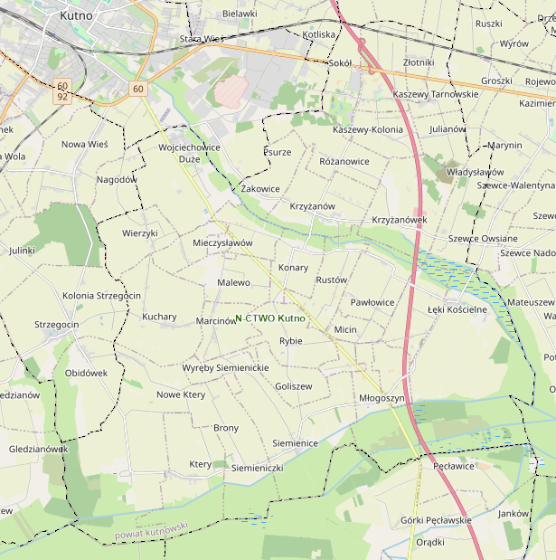
Legenda:
- obszary leśne
Źródło: Opracowanie własne na podstawie https://www.bdl.lasy.gov.pl (dostęp: 28.04.2025 r.)
Zadrzewienia i obszary leśne są ważnym czynnikiem retencji i stabilizacji warunków wodnych, zmniejszają zagrożenie powodziowe, łagodzą niedobory wód, chronią gleby przed erozją oraz poprawiają warunki aerosanitarne.
Formami ochrony przyrody w Polsce, w myśl ustawy z dnia 16 kwietnia 2004 r. o ochronie przyrody są: parki narodowe, rezerwaty przyrody, parki krajobrazowe, obszary chronionego krajobrazu, obszary Natura 2000, pomniki przyrody, stanowiska dokumentacyjne, użytki ekologiczne, zespoły przyrodniczo-krajobrazowe, ochrona gatunkowa roślin, zwierząt
i grzybów.
Na obszarze gminy Krzyżanów znajdują się następujące formy ochrony przyrody:
- Obszar Chronionego Krajobrazu: Pradoliny Warszawsko-Berlińskiej,
- Obszar Natura 2000: Pradolina Bzury-Neru,
- Obszar Natura 2000: Pradolina Warszawsko-Berlińska,
- pomnik przyrody.
Obszar Chronionego Krajobrazu: Pradoliny Warszawsko-Berlińskiej – obszar
o powierzchni 36 650,00 ha. Powstał na mocy uchwały nr 163/XXVI/88 Wojewódzkiej Rady Narodowej w Płocku z dnia 9 czerwca 1988 r. w sprawie ochrony krajobrazu w województwie płockim. Obecnie obowiązującym aktem prawnym jest uchwała nr LXI/1686/10 Sejmiku Województwa Łódzkiego z dnia 26 października 2010 r. w sprawie: zmiany rozporządzenia nr 6/2009 Wojewody Łódzkiego z dnia 24 marca 2009 r. w sprawie wyznaczenia Obszaru Chronionego Krajobrazu Pradoliny Warszawsko-Berlińskiej, zmienionego rozporządzeniem nr 18/2009 Wojewody Łódzkiego z dnia 30 lipca 2009 r.
Przedmiotem ochrony Obszaru jest zachowanie walorów przyrodniczych części pradoliny powstałej w okresie plejstoceńskim, łączącej dolinę Wisły z doliną Warty. Wyznaczony Obszar wchodzi w skład sieci obszarów chronionych i korytarzy ekologicznych.
Rysunek 22. Obszar Chronionego Krajobrazu na terenie gminy Krzyżanów
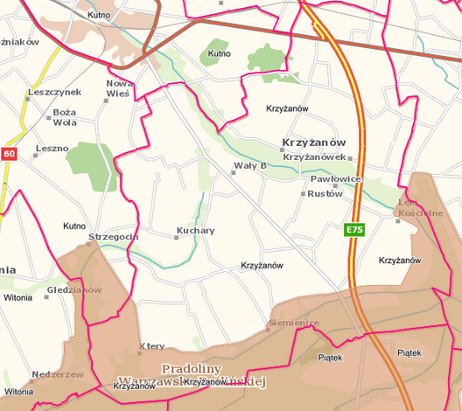
Źródło: Opracowanie własne na podstawie https://geoserwis.gdos.gov.pl/ (dostęp: 28.04.2025 r.)
Obszar Natura 2000: Pradolina Bzury-Neru – obszar o powierzchni 21 886,17 ha. Powstał na mocy decyzji Komisji z dnia 13 listopada 2007 r. przyjmująca, na mocy dyrektywy Rady 92/43/EWG, pierwszy zaktualizowany wykaz terenów mających znaczenie dla Wspólnoty, składających się na kontynentalny region biogeograficzny (notyfikowana jako dokument C(2007) 5043) (2008/25/WE). Obecnie obowiązującym aktem prawnym jest rozporządzenie Ministra Klimatu i Środowiska z dnia 14 października 2021 r. w sprawie specjalnego obszaru ochrony siedlisk Pradolina Bzury-Neru (PLH100006).
Na terenie Obszaru Natura 2000 obowiązuje plan zadań ochronnych przyjęty zarządzeniem:
- Regionalnego Dyrektora Ochrony Środowiska w Łodzi; Regionalnego Dyrektora Ochrony Środowiska w Poznaniu z dnia 18 marca 2014 r. w sprawie ustanowienia planu zadań ochronnych dla obszaru Natura 2000 Pradolina Bzury-Neru PLH100006,
- Regionalnego Dyrektora Ochrony Środowiska w Łodzi; Regionalnego Dyrektora Ochrony Środowiska w Poznaniu z dnia 21 marca 2016 r. zmieniające zarządzenie w sprawie ustanowienia planu zadań ochronnych dla obszaru Natura 2000 Pradolina Bzury-Neru PLH100006,
- Regionalnego Dyrektora Ochrony Środowiska w Łodzi; Regionalnego Dyrektora Ochrony Środowiska w Poznaniu z dnia 26 czerwca 2018 r. zmieniające zarządzenie w sprawie ustanowienia planu zadań ochronnych dla obszaru Natura 2000 Pradolina Bzury-Neru PLH100006,
- Regionalnego Dyrektora Ochrony Środowiska w Łodzi; Regionalnego Dyrektora Ochrony Środowiska w Poznaniu z dnia 24 czerwca 2022 r. zmieniające zarządzenie w sprawie ustanowienia planu zadań ochronnych dla obszaru Natura 2000 Pradolina Bzury-Neru PLH100006.
Na terenie obszaru Natura 2000 występują:
- 3150 Starorzecza i naturalne eutroficzne zbiorniki wodne ze zbiorowiskami z Nympheion, Potamion,
- 6410 Zmiennowilgotne łąki trzęślicowe (Molinion),
- 6430 Ziołorośla górskie (Adenostylion alliariae) i ziołorośla nadrzeczne (Convolvuletalia sepium),
- 6510 Niżowe i górskie świeże łąki użytkowane ekstensywnie (Arrhenatherion elatioris),
- 7140 Torfowiska przejściowe i trzęsawiska (przeważnie z roślinnością z Scheuchzerio-Caricetea),
- 7230 Górskie i nizinne torfowiska zasadowe o charakterze młak, turzycowisk i mechowisk,
- 9170 Grąd środkowoeuropejski i subkontynentalny (Galio-Carpinetum, Tilio-Carpinetum),
- 91E0 Łęgi wierzbowe, topolowe, olszowe i jesionowe (Salicetum albo-fragilis, Populetum albae, Alnenion glutinoso-incanae) i olsy źródliskowe,
- 91F0 Łęgowe lasy dębowo-wiązowo-jesionowe (Ficario Ulmetum).
Rysunek 23. Obszar Natura 2000 – obszary siedliskowe na terenie gminy Krzyżanów
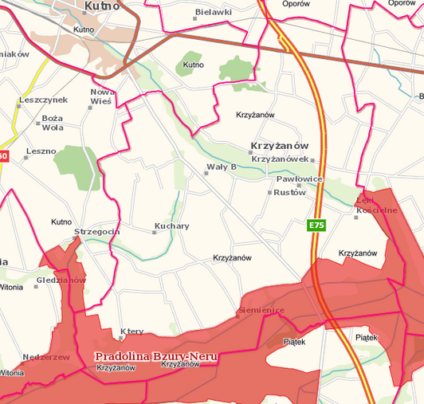
Źródło: Opracowanie własne na podstawie https://geoserwis.gdos.gov.pl/ (dostęp: 28.04.2025 r.)
Obszar Natura 2000: Pradolina Warszawsko-Berlińska – obszar o powierzchni 23 412,42 ha. Powstał na mocy rozporządzenia Ministra Środowiska z dnia 21 lipca 2004 r. w sprawie obszarów specjalnej ochrony ptaków Natura 2000. Obecnie obowiązującym aktem prawnym jest rozporządzenie Ministra Środowiska z dnia 12 stycznia 2011 r. w sprawie obszarów specjalnej ochrony ptaków.
Na terenie Obszaru Natura 2000 obowiązuje plan zadań ochronnych przyjęty zarządzeniem:
- Regionalnego Dyrektora Ochrony Środowiska w Łodzi; Regionalnego Dyrektora Ochrony Środowiska w Poznaniu z dnia 22 marca 2016 r. w sprawie ustanowienia planu zadań ochronnych dla obszaru Natura 2000 Pradolina Warszawsko-Berlińska PLB100001,
- Regionalnego Dyrektora Ochrony Środowiska w Łodzi; Regionalnego Dyrektora Ochrony Środowiska w Poznaniu z dnia 4 kwietnia 2018 r. zmieniające zarządzenie w sprawie ustanowienia planu zadań ochronnych dla obszaru Natura 2000 Pradolina Warszawsko-Berlińska PLB100001,
- Regionalnego Dyrektora Ochrony Środowiska w Łodzi; Regionalnego Dyrektora Ochrony Środowiska w Poznaniu z dnia 7 czerwca 2022 r. zmieniające zarządzenie w sprawie ustanowienia planu zadań ochronnych dla obszaru Natura 2000 Pradolina Warszawsko-Berlińska PLB100001.
Obszar stanowi bardzo ważną ostoje ptaków wodno-błotnych. Występuje, co najmniej 57 gatunków ptaków z Załącznika I „dyrektywy Parlamentu Europejskiego i Rady 2009/147/WE” z czego 26 to gatunki lęgowe. Gniazduje tu 10 gatunków z Polskiej Czerwonej Księgi (PCK).
Rysunek 24. Obszar Natura 2000 – obszary ptasie na terenie gminy Krzyżanów
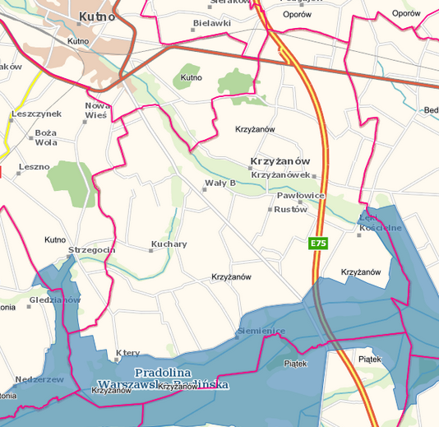
Źródło: Opracowanie własne na podstawie https://geoserwis.gdos.gov.pl/ (dostęp: 28.04.2025 r.)
Wg ustawy z dnia 16 kwietnia 2004 r. o ochronie przyrody (Dz.U. 2024, poz. 1478 ze zm.) „pomnikami przyrody są pojedyncze twory przyrody żywej i nieożywionej lub ich skupiska o szczególnej wartości przyrodniczej, naukowej, kulturowej, historycznej lub krajobrazowej oraz odznaczające się indywidualnymi cechami, wyróżniającymi je wśród innych tworów, okazałych rozmiarów drzewa, krzewy gatunków rodzimych lub obcych, źródła, wodospady, wywierzyska, skałki, jary, głazy narzutowe oraz jaskinie”.
Tabela 36. Pomnik przyrody na terenie gminy Krzyżanów
Typ pomnika | Opis pomnika | Akt prawny o utworzeniu
Jednoobiektowy | drzewo  Dąb szypułkowy - Quercus robur | Orzeczenie Wojewody Płockiego Nr 26 z dnia 27 listopada 1976 r.
Źródło: Centralny Rejestr Form Ochrony Przyrody (dostęp: 28.04.2025 r.)
Rysunek 25. Położenie pomnika przyrody na terenie gminy Krzyżanów
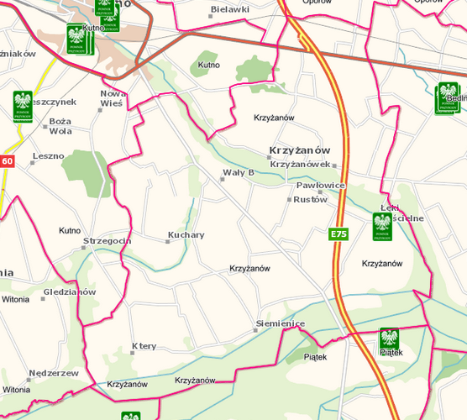
Źródło: Opracowanie własne na podstawie https://geoserwis.gdos.gov.pl/ (dostęp: 28.04.2025 r.)
Korytarz ekologiczny jest obszarem, który umożliwia migrację roślin, zwierząt lub grzybów. Tworzą go liniowe pasy lasów, terenów porośniętych krzewami lub trawami umożliwiające zwierzętom, roślinom i grzybom przemieszczanie się oraz dające schronienie i dostęp do pożywienia.
Według Mapy korytarzy ekologicznych 2005 przez teren gminy Krzyżanów przebiega korytarz ekologiczny Dolina Nidy (KPnC-8B).
Rysunek 26. Mapa korytarzy ekologicznych 2005
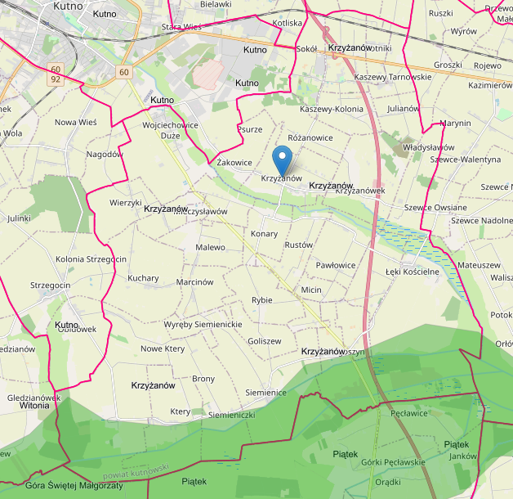
Źródło: https://mapa.korytarze.pl/ (dostęp: 28.04.2025 r.)
Według Mapy korytarzy ekologicznych 2012 zlokalizowany na terenie gminy występuje korytarz ekologiczny Dolina Bzury – Neru (KPnC-20). Jego lokalizację przedstawiono na poniższej mapie.
Rysunek 27. Mapa korytarzy ekologicznych 2012
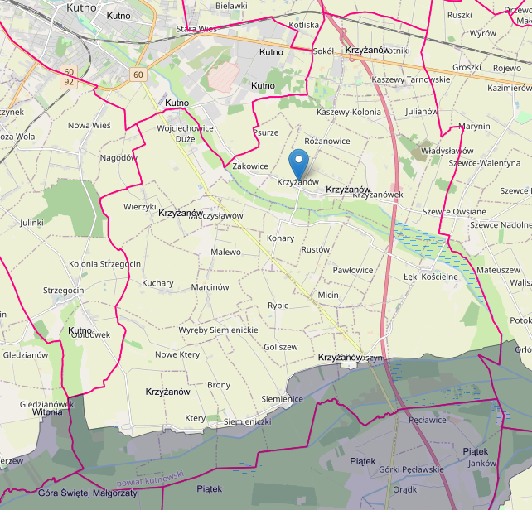
Źródło: https://mapa.korytarze.pl/ (dostęp: 28.04.2025 r.)
Na terenie gminy występują lisy, jenoty, borsuki, kuny leśne, dziki, jelenie, sarny, bobry. Wśród płazów na terenie gminy można znaleźć m.in.: grzebiuszkę ziemną, kumaka nizinnego i żabę moczarową. Natomiast wśród gadów znajdują się m.in.: zaskrońce zwyczajne
i jaszczurki żyworodne.
W celu skutecznej ochrony środowiska naturalnego w gminie Krzyżanów, ważne jest zwiększanie świadomości mieszkańców na temat przyrody i konieczności jej ochrony. Organizacja działań edukacyjnych i promocyjnych może przyczynić się do zaangażowania społeczności lokalnej. Istniejące formy ochrony przyrody, stanowią ważny instrument ochrony przyrody. Należy przestrzegać obowiązujących przepisów i dążyć do ich wzmocnienia tam, gdzie to konieczne. Istotne jest zachowanie i rozwijanie zadrzewień oraz obszarów leśnych w celu zapewnienia zrównoważonego gospodarowania zasobami przyrody.

5.1.9.1 Analiza SWOT
Na podstawie przeprowadzonej analizy poniżej przedstawiono mocne, słabe strony, szanse i zagrożenia dla obszaru interwencji: Zasoby przyrodnicze.
Tabela 37. Analiza SWOT dla obszarów interwencji: Zasoby przyrodnicze
Mocne strony | Słabe strony
- występowanie form ochrony przyrody na terenie gminy,  - korytarze ekologiczne występujące na terenie gminy. | - podatność zasobów przyrody na zanieczyszczenia środowiska.
Szanse | Zagrożenia
- programy i akcje edukacyjno-informacyjne o potrzebie ochrony przyrody,  - prowadzenie nasadzeń drzew, zabiegów pielęgnacyjnych w lasach,  - zalesianie,  - renowacje i utrzymanie terenów zielonych,  - zapewnienie odpowiedniego poziomu bezpieczeństwa pożarowego obszarów leśnych. | - postępująca urbanizacja,  - zmiany klimatyczne powodujące przekształcenia w ekosystemach,  - ekspansja gatunków obcych,  - wzrastające zagrożenie pożarowe lasów.
Źródło: Opracowanie własne

5.1.10 Zagrożenia poważnymi awariami
Zagadnienia związane z poważnymi awariami zostały uregulowane przede wszystkim w ustawie Prawo ochrony środowiska (IV „Poważne awarie”). Definicja ustawowa określa poważną awarię jako „zdarzenie, w szczególności emisję, pożar lub eksplozję, powstałe w trakcie procesu przemysłowego, magazynowania lub transportu, w których występuje jedna lub więcej niebezpiecznych substancji, prowadzące do natychmiastowego powstania zagrożenia życia lub zdrowia ludzi lub środowiska lub powstania takiego zagrożenia z opóźnieniem” (art. 3, ust. 23).
Zakładem stwarzającym zagrożenie awarią przemysłową jest każdy zakład, na którego terenie znajdują się substancje niebezpieczne, mogące spowodować zagrożenie życia lub zdrowia ludzi lub środowiska. Ze względu na rodzaj i ilość substancji niebezpiecznych zakłady dzielimy, zgodnie z art. 248, ust. 1 u.p.o.ś., na:
- zakłady o zwiększonym ryzyku;
- zakłady o dużym ryzyku.
Zgodnie z opublikowanym przez Główny Inspektorat Ochrony Środowiska wykazem zakładów o zwiększonym ryzyku wystąpienia poważnej awarii przemysłowej (ZZR) oraz o dużym ryzyku wystąpienia awarii (ZDR) według stanu na dzień 31 grudnia 2023 r. na obszarze gminy Krzyżanów nie funkcjonują takie zakłady.
Zagrożenie dla mieszkańców i środowiska naturalnego Gminy stanowić może także transport substancji niebezpiecznych w ruchu drogowym. Występowanie w granicach administracyjnych Gminy ważnych szlaków komunikacyjnych stanowi nie tylko potencjał jej rozwoju, ale także zwiększa możliwość wystąpienia zagrożeń związanych z transportem substancji niebezpiecznych. Główny ruch samochodowy na obszarze gminy skupiony jest na autostradzie A-1, drodze krajowej nr 92 oraz drodze wojewódzkiej nr 702.
Wśród innych zagrożeń, które mogą wystąpić na terenie gminy, można wyróżnić: zagrożenia chemiczne (zagrożenie toksycznymi środkami przemysłowymi i innymi substancjami chemicznymi), biologiczne: epidemie, epizootie (plagi zwierzęce), epifitozy (choroby populacji roślinnej) oraz awarie urządzeń infrastruktury technicznej (gazowe, energetyczne).
Na terenie gminy Krzyżanów w ostatnim czasie nie wystąpiły zdarzenia o znamionach poważnej awarii.

5.1.10.1 Analiza SWOT
Na podstawie przeprowadzonej analizy poniżej przedstawiono mocne, słabe strony, szanse i zagrożenia dla obszaru interwencji: Zagrożenia poważnymi awariami.
Tabela 38. Analiza SWOT dla obszaru interwencji: Zagrożenia poważnymi awariami
Mocne strony | Słabe strony
- brak zakładów przemysłowych o zwiększonym i dużym ryzyku wystąpienia poważnej awarii przemysłowej,  - brak zdarzeń o znamionach poważnej awarii na terenie gminy. | - transport drogowy ładunków niebezpiecznych (ryzyko awarii podczas transportu substancji niebezpiecznych).
Szanse | Zagrożenia
- edukacja społeczeństwa na temat postępowania podczas wystąpienia poważnej awarii,  - doposażenie służb odpowiadających za bezpieczeństwo na terenie Gminy,  - rozwój systemów powiadamiania o zagrożeniach. | - zdarzenia losowe w zakładach pracy,  - małe prawdopodobieństwo przewidzenia możliwości wystąpienia poważnej awarii.
Źródło: Opracowanie własne

5.2 Zagadnienia horyzontalne
Zgodnie z wytycznymi do opracowania wojewódzkich, powiatowych i gminnych programów ochrony środowiska, w ramach każdego obszaru interwencji należy uwzględnić zagadnienia horyzontalne: adaptację do zmian klimatu, nadzwyczajne zagrożenia środowiska, działania edukacyjne oraz monitoring środowiska.

5.2.1 Adaptacja do zmian klimatu
Występujące w ostatnich kilku dekadach skutki zmieniającego się klimatu, zwłaszcza wzrostu temperatury, częstotliwości i nasilania zjawisk ekstremalnych, systematycznie się pogłębiają. Stanowią tym samym zagrożenie dla społecznego i gospodarczego rozwoju wielu krajów na świecie, w tym także dla Polski. Konieczne jest zatem podjęcie działań na rzecz dostosowania się (adaptacji) do prognozowanych skutków zmian klimatu, które powinny być realizowane jednocześnie z działaniami ograniczającymi emisję gazów cieplarnianych (mitygacja).
Dokument pn. „Strategiczny Plan Adaptacji dla sektorów i obszarów wrażliwych na zmiany klimatu do roku 2020 z perspektywą do roku 2030” (SPA2020) stanowi odpowiedź na walkę ze zmianami klimatu, a jego głównym celem jest zapewnienie zrównoważonego rozwoju oraz efektywnego funkcjonowania gospodarki i społeczeństwa w warunkach zmieniającego się klimatu. Ponadto uruchomiona została strona internetowa klimada.mos.gov.pl, na której znajdują się informacje dotyczące adaptacji do zmian klimatu.
Według SPA2020 do najważniejszych negatywnych skutków zmian klimatu w skali regionalnej zaliczyć należy niekorzystne zmiany warunków hydrologicznych, zwiększenie częstotliwości występowania ekstremalnych zjawisk pogodowych i katastrof (silne wiatry, incydentalne trąby powietrzne, wyładowania atmosferyczne, ulewne deszcze, wzrost okresów upalnych).
W związku z postępującymi zmianami klimatu nie można wykluczyć pojawienia się w przyszłości niekorzystnych skutków w postaci: wichur, ulewnych deszczy, mrozów, susz itp., które powodują duże szkody i ograniczenia w środowisku. Gwałtowne i negatywne zjawiska wynikające ze zmian klimatu występują coraz częściej, dlatego istotne jest przygotowanie Gminy i jej infrastruktury na zmiany klimatu.
Prowadzenie działań mitygacyjnych i adaptacyjnych do zachodzących zmian klimatu przez samorządy lokalne zależy od działań podejmowanych w skali międzynarodowej, które następnie wytyczają kierunki zmian w zakresie prawa krajowego oraz miejscowego. Gmina może również inicjować i wprowadzać własne rozwiązania.
Gminy posiadają uprawnienia do kształtowania i tworzenia polityki ekologicznej za pomocą obowiązujących przepisów. Podstawą podejmowania działań proekologicznych w gminach są przepisy m.in.:
- ustawy z dnia 8 marca 1990 r. o samorządzie gminnym,
- ustawy z dnia 27 kwietnia 2001 r. Prawo ochrony środowiska,
- ustawy z dnia 16 kwietnia 2004 r. o ochronie przyrody,
- ustawy z dnia 13 września 1996 r. o utrzymaniu czystości i porządku w gminach,
- ustawy z dnia 20 lipca 2017 r. Prawo wodne.
Poza obowiązkowymi działaniami wynikającymi z przepisów prawa, gminy mogą wprowadzać dodatkowe inicjatywy. Wśród przykładowych działań mających pozytywny wpływ na środowisko można wskazać:
- angażowanie mieszkańców, m.in. poprzez prowadzenie działań edukacyjnych na terenie gminy – organizacja warsztatów oraz konkursów o tematyce proekologicznej,
- wyodrębnienie w budżecie gminy środków finansowych na realizację projektów klimatyczno-środowiskowych,
- prowadzenie mobilnych punktów odbioru odpadów, np. elektroodpadów,
- prowadzenie bezpłatnych punktów doradztwa energetycznego,
- wykorzystywanie energii odnawialnej do zasilania infrastruktury gminnej,
- ograniczanie strat ciepła poprzez termomodernizację budynków gminnych, modernizację lub wymianę indywidualnych źródeł ciepła,
- zwiększenie udziału powierzchni biologicznie czynnej,
- wprowadzanie zielonej infrastruktury w mieście (np. zielone dachy, ogrody deszczowe),
- stworzenie systemu ostrzegania i informowania o zagrożeniach związanych ze zmianami klimatu.
W celu adaptacji do zmian klimatu i ograniczenia negatywnych skutków związanych wystąpieniem ulewnych deszczy czy roztopów po dużych opadach śniegu, a także dla zabezpieczenia przeciwpowodziowego i przeciwdziałania suszy należy zwiększać pojemność retencyjną zlewni, w tym m.in. poprzez budowanie zbiorników retencyjnych. Istotna jest także systematyczna konserwacja rowów melioracyjnych oraz działania z zakresu małej retencji obejmujące np. budowę niewielkich zbiorników, oczek wodnych i stawów, ale również zadrzewianie.
Zaplanowane w Programie Ochrony Środowiska zadania mają na celu mitygację oraz adaptację do zmian klimatu i ograniczenie negatywnych skutków tych zmian.

5.2.2 Działania edukacyjne w zakresie ochrony środowiska
Zgodnie z przepisem art. 77 z ustawy z dnia 27 kwietnia 2001 roku Prawo ochrony środowiska (Dz.U. 2024 poz. 54 ze zm.) problematykę ochrony środowiska uwzględnia się w podstawach programowych kształcenia ogólnego dla wszystkich typów szkół. Obowiązkiem tym ustawodawca objął również organizatorów kursów prowadzących do uzyskania kwalifikacji zawodowych i środki masowego przekazu, które są obowiązane kształtować pozytywny stosunek społeczeństwa do ochrony środowiska oraz popularyzować zasady tej ochrony w publikacjach i audycjach. Konstytucyjnych podstaw dla realizacji edukacji ekologicznej należy upatrywać w zasadzie zrównoważonego rozwoju (art. 5 Konstytucji Rzeczypospolitej Polski z dnia 2 kwietnia 1997 r., Dz.U. z 1997 r. nr 78 poz. 483) oraz w generalnym obowiązku każdego obywatela do dbałości o stan środowiska, oraz odpowiedzialności za spowodowane przez siebie jego pogorszenie określone w art. 86 Konstytucji RP.
W szkołach na terenie gminy Krzyżanów, przeprowadzane są m.in.: konkursy ekologiczne, przekazywane są informacje z zakresu ochrony środowiska, zbiórki i utylizacja odpadów, czy zajęcia plenerowe. Ponadto, na stronach internetowych zamieszczane są informacje w celu podnoszenia świadomości ekologicznej mieszkańców.
Proponowane zadania w zakresie edukacji ekologicznej to:
- kontynuacja konkursów i organizowanie warsztatów edukacyjnych w szkołach w celu zwiększania świadomości ekologicznej mieszkańców,
- kontynuacja akcji informacyjno-edukacyjnych w zakresie właściwego postępowania z odpadami oraz ograniczenia ich powstawania,
- tworzenie ścieżek edukacyjnych na terenie gminy i organizowanie zajęć plenerowych dla dzieci i młodzieży w celu ochrony zasobów przyrodniczych,
- prowadzenie kampanii informacyjno-edukacyjnych z zakresu gospodarki niskoemisyjnej, odnawialnych źródeł energii oraz walki ze smogiem podczas imprez plenerowych,
- promowanie transportu zbiorowego i rowerowego.

5.2.3 Nadzwyczajne zagrożenia środowiskowe
Nadzwyczajne zagrożenia środowiska to pojęcie, które zostało zdefiniowane w art. 104 ust. 2 w byłej ustawie z dnia 31 stycznia 1980 r. o ochronie i kształtowaniu środowiska jako zagrożenie spowodowane gwałtownym zdarzeniem, które nie jest klęską żywiołową, które może wywołać znaczne zniszczenie środowiska lub pogorszenie jego stanu, stwarzające powszechne niebezpieczeństwo dla ludzi i środowiska.
Obecnie pojęcie to nie jest definiowane, chociaż powszechnie w środowisku twierdzi się, że zastąpiło je pojęcie poważnej awarii, zdefiniowane w ustawie z dnia 27 kwietnia 2001 r. Prawo ochrony środowiska (Dz.U. 2024 poz. 54 ze zm.). Rozumiane jest jako zdarzenie, np. emisja, pożar lub eksplozja, powstałe w trakcie procesu przemysłowego, magazynowania lub transportu, w których występuje jedna lub więcej niebezpiecznych substancji, których dostanie się do środowiska, prowadzi do natychmiastowego powstania zagrożenia życia, zdrowia ludzi lub środowiska, a także powstania takiego zagrożenia z opóźnieniem.
Jako nadzwyczajne zagrożenie dla środowiska, a także poważną awarię, należy traktować zdarzenia takie jak: pęknięcie i rozszczelnienie instalacji rurociągów transportowych, wybuch, awarię zbiornika, katastrofę autocysterny lub cysterny kolejowej przewożącej substancję niebezpieczną, awarię obiektów hydrotechnicznych, itp.
Kolejnym aktem prawnym definiującym pojęcie nadzwyczajnych zagrożeń jest ustawa z dnia 24 sierpnia 1991 r. o ochronie przeciwpożarowej (Dz.U. 2025 poz. 188), która definiuje nadzwyczajne zagrożenie jako zdarzenie inne niż pożar i klęska żywiołowa, wynikające z rozwoju cywilizacyjnego i naturalnych praw przyrody, stanowiące zagrożenie dla życia, zdrowia, mienia lub środowiska, któremu zapobieżenie lub usunięcie skutków, którego nie wymaga zastosowania nadzwyczajnych środków. W świetle tej ustawy ochrona przeciwpożarowa polega m.in. na realizacji przedsięwzięć mających na celu ochronę życia, zdrowia, mienia lub środowiska przed pożarem, klęską żywiołową lub innym miejscowym zagrożeniem. Zdarzeniem miejscowym nazywane są skażenia obszaru substancjami radioaktywnymi, skażenia niebezpiecznymi substancjami chemicznymi, skażenia chemiczne i biologiczne w wyniku katastrof obiektów hydrotechnicznych.
Poważne zdarzenia mogą również mieć miejsce podczas transportu drogowego i kolejowego substancji niebezpiecznych przez teren gminy, niewłaściwego postępowania z odpadami niebezpiecznymi, magazynowania substancji niebezpiecznych oraz zagrożenia pożarowego. W związku z powyższym, na terenie gminy potencjalne zagrożenia dotyczą zanieczyszczenia powietrza, gruntu oraz wody, co może stanowić poważne zagrożenia dla środowiska i życia ludzi.
Konieczne jest rozwijanie systemów ostrzegania mieszkańców, konserwacja urządzeń infrastruktury energetycznej, modernizacja i budowa infrastruktury uwzględniającej dynamiczne zmiany pogodowe.

5.2.4 Monitoring środowiska
Państwowy monitoring środowiska został powołany ustawą z dnia 20 lipca 1991 roku o Inspekcji Ochrony Środowiska (Dz.U. 2024 poz. 425) w celu zapewnienia wiarygodnych informacji o stanie środowiska. Stanowi on system pomiarów, ocen i prognoz stanu środowiska oraz zbierania, analizowania, udostępniania wyników badań i oceny elementów środowiska. Jego celem jest systematyczne informowanie organów administracji i społeczeństwa o:
- jakości elementów przyrodniczych, dotrzymywaniu standardów jakości środowiska określonych przepisami oraz obszarach występowania przekroczeń tych standardów,
- występujących zmianach jakości elementów przyrodniczych i przyczynach tych zmian, w tym powiązaniach przyczynowo skutkowych występujących pomiędzy emisjami i stanem elementów przyrodniczych.
Zakres zadań państwowego monitoringu środowiska jest określany w wieloletnich strategicznych programach PMŚ opracowywanych przez Głównego Inspektora Ochrony Środowiska i zatwierdzanych przez Ministra Klimatu oraz w wykonawczych programach PMŚ opracowywanych przez Głównego Inspektora Ochrony Środowiska.
Obecnie obowiązujący Strategiczny Program PMŚ na lata 2020-2025 powstał na podstawie art. 4a ust. 1 pkt 5 ustawy z dnia 10 lipca 1991 r. o Inspekcji Ochrony Środowiska i obejmuje zadania wynikające z odrębnych ustaw, zobowiązań międzynarodowych oraz innych potrzeb wynikających ze strategii rozwoju oraz innych programów i dokumentów programowych.
„Program Ochrony Środowiska dla Gminy Krzyżanów na lata 2025-2028 z perspektywą do roku 2032” wykorzystuje i będzie wykorzystywał informacje wytworzone w ramach PMŚ w celu monitorowania skuteczności działań i strategicznego planowania w zakresie ochrony środowiska i zrównoważonego rozwoju.
Wyniki monitoringu publikowane są w wydawanych co roku raportach o stanie środowiska w województwie łódzkim oraz w rocznych ocenach jakości powietrza w województwie łódzkim.

6. Cele programu ochrony środowiska, zadania i ich finansowanie

6.1 Kierunki interwencji, cele oraz zadania wynikające z oceny stanu środowiska
Na podstawie diagnozy stanu istniejącego oraz zagrożeń środowiska przyrodniczego Gminy Krzyżanów, zachowując spójność z dokumentami strategicznymi i planistycznymi na szczeblu krajowym, wojewódzkim oraz powiatowym, dla każdego z obszarów interwencji określono kierunki interwencji oraz wyznaczono cele i zadania do realizacji.
W ramach poszczególnych obszarów interwencji wyznaczono cele operacyjne i działania ekologiczne, które zostały zaprezentowane w formie tabelarycznej. Harmonogram rzeczowo-finansowy, zaplanowanych w przedmiotowym dokumencie zadań został przedstawiony, zgodnie z Wytycznymi do opracowania wojewódzkich, powiatowych i gminnych programów ochrony środowiska (MŚ, Warszawa, 2 września 2015 r.).
Zaplanowane zadania mają na celu poprawę jakości środowiska na terenie gminy Krzyżanów. Ich realizacja nie wpłynie negatywnie na obszary chronione. Zarówno na etapie realizacji, jak i eksploatacji planowanej do utworzenia infrastruktury nie będą podejmowane działania, których skutkiem byłoby naruszenie katalogu czynności zabronionych w odniesieniu do poszczególnych form ochrony przyrody, występujących na tym obszarze. Zadania nie wpłyną w sposób znaczący na populacje siedlisk i gatunków chronionych. Realizacja Programu Ochrony Środowiska nie wpłynie negatywnie na realizację celów ochrony obszarów chronionych. Przedsięwzięcia prowadzone będą na terenach głównie zurbanizowanych. Spodziewane są jedynie krótkoterminowe oddziaływania lub uciążliwości związane z prowadzonymi robotami budowlanymi, które ustaną po ich zakończeniu.
Należy zaznaczyć, że podmioty realizujące poszczególne działania powinny każdorazowo rozpatrywać kwestie ich wpływu na środowisko na kolejnych etapach procesu planistycznego i inwestycyjnego, po doprecyzowaniu lokalizacji, rodzaju i zakresu danego przedsięwzięcia, wpisującego się w założenia niniejszego dokumentu.

Tabela 39. Cele i kierunki interwencji oraz zadania Programu Ochrony Środowiska dla Gminy Krzyżanów na lata 2025-2028 z perspektywą do roku 2032
Obszar interwencji | Cel | Wskaźnik |  |  | Kierunek interwencji | Zadania | Podmiot odpowiedzialny | Ryzyka
 |  | Nazwa wraz ze źródłem danych | Wartość bazowa | Wartość docelowa
OCHRONA KLIMATU I JAKOŚCI POWIETRZA | POPRAWA JAKOŚCI POWIETRZA ATMOSFERYCZNEGO | Ilość wyremontowanych budynków komunalnych [szt.]  Źródło: Urząd Gminy Krzyżanów | 0 | Wzrost wartości | Zwiększenie efektywności energetycznej | Remont budynków komunalnych wraz z poprawą izolacji i wymianą źródeł ciepła | Gmina Krzyżanów | Brak środków finansowych;  Opóźnienia w realizacji projektu;
ZAGROŻENIA HAŁASEM | POPRAWA KLIMATU AKUSTYCZNEGO | Długość przebudowanych/ wyremontowanych dróg [km]  Źródło: Urząd Gminy Krzyżanów | 0 | Wzrost wartości | Ograniczenie natężenia hałasu wzdłuż ciągów komunikacyjnych | Przebudowa i remont dróg gminnych | Gmina Krzyżanów | Brak środków finansowych;  Opóźnienia w realizacji projektu;  Oporność społeczna wobec utrudnień komunikacyjnych
GOSPODAROWNIE WODAMI | OSIĄGNIĘCIE LUB UTRZYMANIE DOBREGO STANU WÓD | Liczba prowadzonych ewidencji [szt.]  Źródło: Urząd Gminy Krzyżanów | 0 | 1 | Poprawa funkcjonowania systemu gospodarki wodnej | Prowadzenie ewidencji przydomowych oczyszczalni ścieków i zbiorników bezodpływowych | Gmina Krzyżanów | Brak środków finansowych  Opóźnienia w realizacji projektu
GODPODARKA WODNO-ŚCIEKOWA | ROZBUDOWA I MODERNIZACJA INFRASTRUKTURY WODNO-ŚCIEKOWEJ | Liczba wybudowanych przydomowych oczyszczalni ścieków [szt.]  Źródło: Urząd Gminy Krzyżanów | 0 | 300 | Poprawa funkcjonowania systemu gospodarki wodnej i kanalizacyjnej | Budowa przydomowych oczyszczalni ścieków | Gmina Krzyżanów | Brak środków finansowych;  Opóźnienia w realizacji projektu
GOSPODARKA ODPADAMI I ZAPOBIEGANIE POWSTAWANIU ODPADÓW | ZRÓWNOWAŻONY ROZWÓJ SYSTEMU GOSPODAROWANIA ODPADAMI | Liczba wybudowanych systemów odbioru odpadów szczególnych [szt.]  Źródło: Urząd Gminy Krzyżanów | 0 | 1 | Utrzymanie porządku i czystości na terenie gminy | Budowa systemu odbioru odpadów szczególnych (medyczne, elektryczne, elektroniczne) | Gmina Krzyżanów | Brak środków finansowych;  Opóźnienia w realizacji projektu
ZASOBY PRZYRODNICZE | ZACHOWANIE I OCHRONA WALORÓW PRZYRODNICZYCH | Liczba zrewitalizowanych parków [szt.]  Źródło: Urząd Gminy Krzyżanów | 0 | 1 | Ochrona zasobów przyrodniczych | Rewitalizacja terenów zielonych na terenie gminy (Park w Kaszewach Kościelnych) | Gmina Krzyżanów | Nagłe nieprzewidziane zdarzenia
ZAGROŻENIA POWAŻNYMI AWARIAMI | OCHRONA PRZED POWAŻNYMI AWARIAMII I ZAGROŻENIAMI NATURALNYMI | Liczba doposażonych OSP [szt.]  Źródło: Urząd Gminy Krzyżanów | 0 | 7 | Wsparcie jednostek odpowiedzialnych za poziom bezpieczeństwa | Wspomaganie i sukcesywne doposażenie ochotniczych straży pożarnych | Gmina Krzyżanów | Brak środków finansowych
Źródło: Opracowanie własne

6.2 Harmonogram zadań wraz z ich finansowaniem
Tabela 40. Harmonogram realizacji zadań własnych wraz z ich finansowaniem
Obszar interwencji | Zadanie | Podmiot odpowiedzialny za realizację wraz z jednostkami włączonymi w realizację | Szacunkowe koszty realizacji zadania [zł] |  |  |  |  |  |  |  |  | Źródła finansowania
 |  |  | 2025 | 2026 | 2027 | 2028 | 2029 | 2030 | 2031 | 2032 | Razem
OCHRONA KLIMATU I JAKOŚCI POWIETRZA | Remont budynków komunalnych wraz z poprawą izolacji i wymianą źródeł ciepła | Gmina Krzyżanów | 10 000 000,00 |  |  |  |  |  |  |  | 10 000 000,00 | Budżet Gminy;  NFOŚiGW
ZAGROŻENIA HAŁASEM | Przebudowa i remont dróg gminnych | Gmina Krzyżanów | 6 000 000,00 |  |  |  |  |  |  |  | 6 000 000,00 | Budżet Gminy;  Środki zewnętrzne
GOSPODAROWNIE WODAMI | Prowadzenie ewidencji przydomowych oczyszczalni ścieków i zbiorników bezodpływowych | Gmina Krzyżanów | Zadanie bezkosztowe
GODPODARKA WODNO-ŚCIEKOWA | Budowa przydomowych oczyszczalni ścieków | Gmina Krzyżanów | 10 000 000,00 | - | - | - | - | - | - | - | 10 000 000,00 | Budżet Gminy
GOSPODARKA ODPADAMI I ZAPOBIEGANIE POWSTAWANIU ODPADÓW | Budowa systemu odbioru odpadów szczególnych (medyczne, elektryczne, elektroniczne) | Gmina Krzyżanów | 7 000 000,00 |  |  |  |  |  |  |  | 7 000 000,00 | Budżet Gminy;  Środki zewnętrzne (programy unijne)
ZASOBY PRZYRODNICZE | Rewitalizacja terenów zielonych na terenie gminy (Park w Kaszewach Kościelnych) | Gmina Krzyżanów | 6 000 000,00 |  |  |  |  |  |  |  | 6 000 000,00 | Budżet Gminy;  Środki zewnętrzne (programy unijne)
ZAGROŻENIA POWAŻNYMI AWARIAMI | Wspomaganie i sukcesywne doposażenie ochotniczych straży pożarnych | Gmina Krzyżanów | 5 000 000,00 |  |  |  |  |  |  |  | 5 000 000,00 | Budżet Gminy;  Środki zewnętrzne
Źródło: Opracowanie własne

Tabela 41. Harmonogram realizacji zadań monitorowanych wraz z ich finansowaniem
Lp. | Obszar interwencji | Zadanie | Podmiot odpowiedzialny za realizację wraz z jednostkami włączonymi w realizację | Szacunkowe koszty realizacji zadania | Źródła finansowania
1. | OCHRONA KLIMATU I JAKOŚCI POWIETRZA | Prowadzenie systemu monitoringu powietrza oraz kontrola dotrzymania standardów emisyjnych | GIOŚ | Zgodnie z planem budżetu jednostek realizujących zadanie | Budżet Państwa, GIOŚ
2. | ZAGROŻENIA HAŁASEM | Prowadzenie monitoringu poziomu hałasu w środowisku | GIOŚ | Zgodnie z planem budżetu jednostek realizujących zadanie | Budżet Państwa, GIOŚ
3. | POLA ELEKTROMAGNETYCZNE | Prowadzenie monitoring natężenia pól elektromagnetycznych | GIOŚ | Zgodnie z planem budżetu jednostek realizujących zadanie | Budżet Państwa, GIOŚ
4. | GOSPODAROWANIE WODAMI | Prowadzenie monitoringu jakości wód powierzchniowych i podziemnych | GIOŚ | Zgodnie z planem budżetu jednostek realizujących zadanie | Budżet Państwa, GIOŚ
5. | GOSPODARKA WODNO-ŚCIEKOWA | Kontrola pozwoleń wodno-prawnych | Państwowe Gospodarstwo Wodne Wody Polskie | Zgodnie z planem budżetu jednostek realizujących zadanie | Środki własne jednostek realizujących
6. | ZASOBY GEOLOGICZNE | Kontrola i ograniczenie nielegalnej eksploatacji kopalin | Okręgowy Urząd Górniczy (OUG) | Zgodnie z planem budżetu jednostek realizujących zadanie | Budżet Państwa,  Środki własne OUG
7. | GLEBY | Zapobieganie zanieczyszczeniom gleb, zwłaszcza środkami ochrony roślin i metalami ciężkimi | Urząd Marszałkowski,  Okręgowa Stacja Chemiczno-Rolnicza,  Właściciele gospodarstw rolnych | Zgodnie z planem budżetu jednostek realizujących zadanie | Środki własne jednostek realizujących
8. | GOSPODARKA ODPADAMI I ZAPOBIEGANIE POWSTAWANIU ODPADÓW | Prowadzenie i monitorowanie bazy danych azbestu i PCB | Urząd Marszałkowski | Zgodnie z planem budżetu jednostek realizujących zadanie | Budżet Państwa, fundusze zewnętrzne
9. | ZASOBY PRZYRODNICZE | Monitorowanie i kontrolowanie podmiotów korzystających ze środowiska | GIOŚ, RDOŚ | Zgodnie z planem budżetu jednostek realizujących zadanie | Budżet Państwa, GIOŚ
10. | ZAGROŻENIA POWAŻNYMI AWARIAMI | Prowadzenie kontroli na terenach zakładów przemysłowych | GIOŚ,  Powiatowa Państwowa Straż Pożarna | Zgodnie z planem budżetu jednostek realizujących zadanie | Budżet Państwa, GIOŚ
Źródło: Opracowanie własne

6.3 Instrumenty realizacji programu
Realizacja zagadnień ochrony środowiska przyrodniczego w polskim porządku prawnym opiera się na bogatym zasobie aktów prawnych regulujących tę materię, wśród których kluczowymi są: prawo ochrony środowiska, prawo wodne, ustawa o zagospodarowaniu przestrzennym, ustawa o ochronie przyrody, ustawa o odpadach, prawo geologiczne i górnicze oraz prawo budowlane.
Program Ochrony Środowiska dla Gminy Krzyżanów na lata 2025-2028 z perspektywą do roku 2032 będzie realizowany w oparciu o instrumenty, które można podzielić na prawne, finansowe, społeczne i strukturalne.
Do instrumentów prawnych zalicza się przede wszystkim wydawane decyzje i pozwolenia.
Do kompetencji Wójta należy m.in. wydawanie decyzji o ustaleniu lokalizacji inwestycji celu publicznego, czy decyzji o środowiskowych uwarunkowaniach. Działania przewidziane do realizacji w ramach przedmiotowego Programu mogą wymagać również uzyskania innych decyzji lub pozwoleń, np. pozwolenia na budowę, które wydaje starosta czy pozwolenia wodnoprawnego, które w zależności od rodzaju inwestycji wydaje: dyrektor zarządu zlewni Wód Polskich, dyrektor regionalnego zarządu gospodarki wodnej Wód Polskich lub minister właściwy do spraw gospodarki wodnej.
Do instrumentów finansowych, poza opłatami i administracyjnymi karami pieniężnymi, należy zaliczyć środki finansowe na realizację poszczególnych działań określonych w Programie. Planowane działania będą wdrażane z wykorzystaniem środków własnych Gminy (w ramach budżetu Gminy Krzyżanów), ale również w oparciu o środki zewnętrzne, w tym dotacje i pożyczki z funduszy krajowych, europejskich, czy norweskich. Część zadań będzie realizowana przez jednostki organizacyjne Gminy w ramach ich budżetów, ale także przez indywidualnych mieszkańców. Ponadto w Programie uwzględnione zostały zadania monitorowane, za których realizację odpowiadają organy zewnętrzne, które będą pokrywać koszty zadań zgodnie z planem swoich budżetów. Źródła finansowania poszczególnych zadań zostały wskazane w rozdziale 6.2. Harmonogram zadań wraz z ich finansowaniem.
Najważniejszym instrumentem społecznym realizacji Programu jest edukacja ekologiczna, w tym organizowanie konkursów, warsztatów, czy kampanii informacyjno-edukacyjnych dla mieszkańców. Innym instrumentem społecznym są również postępowania prowadzone z udziałem społeczeństwa oraz konsultacje społeczne, w ramach których można zgłaszać uwagi i sugestie do projektów dokumentów strategicznych i programów, jak również planowanych inwestycji. Planowane działania edukacyjne zostały opisane w rozdziale 6.1. Kierunki interwencji, cele oraz zadania wynikające z oceny stanu środowiska.
Do kolejnych instrumentów – strukturalnych zalicza się strategie i programy realizowane na szczeblu gminnym, w ramach których określane są kierunki działań z zakresu zrównoważonego rozwoju i ochrony środowiska.

7. System realizacji programu ochrony środowiska

7.1 Zarządzanie ochroną środowiska w gminie
Dla każdego z zaplanowanych zadań określono podmiot odpowiedzialny za jego realizację. Poza działaniami bezpośrednio realizowanymi przez Gminę Krzyżanów, uwzględniono zadania jej jednostek organizacyjnych. W Programie określone zostały również zadania monitorowane, za których realizację odpowiadają organy zewnętrzne.
Z punktu widzenia realizacji poszczególnych zadań we wdrażaniu Programu Ochrony Środowiska dla Gminy Krzyżanów na lata 2025-2028 z perspektywą do roku 2032 udział będą brały:
- podmioty odpowiedzialne za realizację planowanych w ramach Programu zadań (Gmina Krzyżanów),
- podmioty odpowiedzialne za realizację zadań monitorowanych (GIOŚ, WIOŚ, Państwowe Gospodarstwo Wodne Wody Polskie, Urząd Marszałkowski, Okręgowa Stacja Chemiczno-Rolnicza, RDOŚ i Powiatowa Państwowa Straż Pożarna).
Ponadto do grupy podmiotów kształtujących społeczne wsparcie wdrażania Programu Ochrony Środowiska należą:
- lokalne media (w zakresie informowania i promocji działań prośrodowiskowych),
- szkoły (w zakresie edukacji ekologicznej),
- organizacje pozarządowe (współudział w realizacji zadań i kształtowania postaw ekologicznych).
Bezpośrednio organem odpowiedzialnym za realizację zapisów Programu jest Wójt Krzyżanowa.

7.2 Monitoring programu ochrony środowiska
Zgodnie z art. 18 ustawy Prawo ochrony środowiska z dnia 27 kwietnia 2001 r. (Dz.U. 2024 poz. 54 ze zm.), organ wykonawczy gminy jest zobowiązany sporządzać, co dwa lata raporty z wykonania programów ochrony środowiska, które przedstawia na posiedzeniach rady miejskiej, a następnie przekazuje organowi wykonawczemu powiatu. Wskazane jest, by ewentualne korekty programu ochrony środowiska były wprowadzane w drodze uchwały.
Pierwszy raport z wykonania przedmiotowego „Programu Ochrony Środowiska dla Gminy Krzyżanów na lata 2025-2028 z perspektywą do roku 2032” powinien zostać przygotowany z lat 2025-2026 następny z lat 2027-2028, itd.
W związku z powyższym, podstawowe działania mające na celu kontrolę wdrażania programu obejmują sporządzanie co dwa lata raportu oceniającego postęp wdrażania tegoż programu, którego przykładowa formuła powinna zawierać:
- ocenę efektywności wykonania zadań,
- ocenę aktualności zidentyfikowanych problemów ekologicznych oraz adekwatności podjętych działań,
- ocenę stopnia realizacji Programu w odniesieniu do stopnia realizacji założonych działań i przyjętych celów,
- ocenę rozbieżności pomiędzy założonymi celami i działaniami, a ich wykonaniem,
- ocenę przyczyn ewentualnych rozbieżności pomiędzy założonymi celami i działaniami, a ich wykonaniem,
- ocenę niezbędnych modyfikacji programu.
Po sporządzeniu raportu z realizacji Programu Ochrony Środowiska dla Gminy Krzyżanów na lata 2025-2028 z perspektywą do roku 2032, Wójt Gminy Krzyżanów przedstawi efekty podjętych działań Radzie Gminy w Krzyżanowie, a następnie przekaże do wiadomości raport Zarządowi Powiatu Kutnowskiego.
W tabeli poniżej zaprezentowano wskaźniki, które powinny zostać zweryfikowane w trakcie oceny stopnia realizacji zaplanowanych zadań.
Tabela 42. Propozycje wskaźników monitorowania celów
Obszar interwencji | Cel | Wskaźnik monitorowania celu
OCHRONA KLIMATU I JAKOŚCI POWIETRZA | POPRAWA JAKOŚCI POWIETRZA ATMOSFERYCZNEGO | Przekroczenie stężeń z substancji zanieczyszczających powietrze
ZAGROŻENIE HAŁASEM | POPRAWA KLIMATU AKUSTYCZNEGO | Wyniki przeprowadzonych badań hałasu
GOSPODAROWANIE WODAMI | OSIĄGNIĘCIE LUB UTRZYMANIE DOBREGO STANU WÓD | Stan badanych JCWP i JCWPd
GOSPODARKA WODNO-ŚCIEKOWA | ROZBUDOWA  I MODERNIZACJA INFRASTRUKTURY WODNO-ŚCIEKOWEJ | Stopień gospodarstw domowych podłączonych do sieci kanalizacyjnej i wodociągowej
GOSPODARKA ODPADAMI I ZAPOBIEGANIE POWSTAWANIU ODPADÓW | ZRÓWNOWAŻONY ROZWÓJ SYSTEMU GOSPODAROWANIA ODPADAMI | Wzrost udziału odpadów zebranych selektywnie
ZASOBY PRZYRODNICZE | ZACHOWANIE I OCHRONA WALORÓW PRZYRODNICZYCH | Wzrost liczby przeprowadzonych konkursów ekologicznych
ZAGROŻENIA POWAŻNYMI AWARIAMI | OCHRONA PRZED POWAŻNYMI AWARIAMI I ZAGROŻENIAMI NATURALNYMI | Liczba przypadków wystąpienia poważnych awarii na terenie gminy
Źródło: Opracowanie własne

8. Spójność z dokumentami strategicznymi i programowymi
W niniejszej tabeli została opisana zgodność z dokumentami strategicznymi i programowymi. Przedstawiono akty prawne przyjmujące dane dokumenty czy programy, wyznaczone w nich kierunki działań/ działania odnoszące się do ochrony środowiska oraz wykazana została zgodność Programu Ochrony Środowiska dla Gminy Krzyżanów na lata 2025-2028
z perspektywą do roku 2032 z tymi dokumentami/programami poprzez przedstawienie celów środowiskowych/ kierunków działań, które są spójne z celami/ kierunkami działań/ działaniami w dokumencie strategicznym, czy programie.

Tabela 43. Spójność z dokumentami strategicznymi i programowymi
Nazwa dokumentu strategicznego/ programu | Akt przyjmujący dokument strategiczny/ program | Cele środowiskowe/ kierunki działań/ działania wyznaczone w dokumencie strategicznym/ programie odnoszące się do ochrony środowiska | Cele środowiskowe/ kierunki działań/ działania wyznaczone w Programie Ochrony Środowiska spójne z celami/ kierunkami działań/ działaniami w dokumencie strategicznym
Strategia na rzecz odpowiedzialnego rozwoju do roku 2020 (z perspektywą do 2030 r.) | Uchwała nr 8 Rady Ministrów z dnia 14 lutego 2017 r. | Cel szczegółowy II – Rozwój społecznie wrażliwy i terytorialnie zrównoważony:  - Kierunek interwencji – Rozwój obszarów wiejskich;  Obszar wpływający na osiągnięcie celów Strategii – Energia:  - Kierunek interwencji – Poprawa bezpieczeństwa energetycznego kraju;  - Kierunek interwencji – Poprawa efektywności energetycznej;  Obszar wpływający na osiągnięcie celów Strategii – Środowisko:  - Kierunek interwencji – Zwiększenie dyspozycyjnych zasobów wodnych i osiągnięcie wysokiej jakości wód;  - Kierunek interwencji – Likwidacja źródeł emisji zanieczyszczeń powietrza lub istotne zmniejszenie ich oddziaływania;  - Kierunek interwencji – Zarządzanie zasobami dziedzictwa przyrodniczego;  - Kierunek interwencji – Ochrona gleb przed degradacją;  - Kierunek interwencji – Zarządzanie zasobami geologicznymi;  - Kierunek interwencji – Gospodarka odpadami;  - Kierunek interwencji – Oddziaływanie na jakość życia w zakresie klimatu akustycznego i oddziaływania pól elektromagnetycznych. | Cel: Poprawa jakości powietrza atmosferycznego:  - Kierunek interwencji: Zwiększenie efektywności energetycznej.  Cel. Poprawa klimatu akustycznego:  - Kierunek interwencji: Ograniczenie natężenia hałasu wzdłuż ciągów komunikacyjnych.  Cel. Osiągnięcie lub utrzymanie dobrego stanu wód:  - Kierunek interwencji: Poprawa funkcjonowania systemu gospodarki wodnej.  Cel. Rozbudowa i modernizacja infrastruktury wodno-ściekowej:  - Kierunek interwencji: Poprawa funkcjonowania systemu gospodarki wodnej i kanalizacyjnej.  Cel. Zrównoważony rozwój systemu gospodarowania odpadami:  - Kierunek interwencji: Utrzymanie porządku i czystości na terenie gminy.  Cel. Zachowanie i ochrona walorów przyrodniczych:  - Kierunek rozwoju: Ochrona zasobów przyrodniczych  Cel. Ochrona przed poważnymi awariami i zagrożeniami naturalnymi:  - Kierunek interwencji: Wsparcie jednostek odpowiedzialnych za poziom bezpieczeństwa.
Strategiczny Plan Adaptacji dla sektorów i obszarów wrażliwych na zmiany klimatu do roku 2020 z perspektywą do roku 2030 (spa 2020) | Rada Ministrów przyjęła Strategiczny plan adaptacji dla sektorów i obszarów wrażliwych na zmiany klimatu do roku 2020 z perspektywą do roku 2030, tzw. SPA2020 w dniu 29.10.2013 r. | Cel 1. Zapewnienie bezpieczeństwa energetycznego i dobrego stanu środowiska:  - Kierunek działań 1.1 – dostosowanie sektora gospodarki wodnej do zmian klimatu;  - Kierunek działań 1.3 – dostosowanie sektora energetycznego do zmian klimatu;  - Kierunek działań 1.5 – adaptacja do zmian klimatu w gospodarce przestrzennej i budownictwie.  Cel 2. Skuteczna adaptacja do zmian klimatu na obszarach wiejskich:  - Kierunek działań 2.2 – organizacyjne i techniczne dostosowanie działalności rolniczej i rybackiej do zmian klimatu;  Cel 4. Zapewnienie zrównoważonego rozwoju regionalnego i lokalnego z uwzględnieniem zmian klimatu:  - Kierunek działań 4.1 – monitoring stanu środowiska i systemy wczesnego ostrzegania i reagowania w kontekście zmian klimatu (miasta i obszary wiejskie);  Cel 6. Kształtowanie postaw społecznych sprzyjających adaptacji do zmian klimatu:  - Kierunek działań 6.1 – zwiększenie świadomości odnośnie ryzyk związanych ze zjawiskami ekstremalnymi i metodami ograniczenia ich wpływu. | Cel: Poprawa jakości powietrza atmosferycznego:  - Kierunek interwencji: Zwiększenie efektywności energetycznej.  Cel. Poprawa klimatu akustycznego:  - Kierunek interwencji: Ograniczenie natężenia hałasu wzdłuż ciągów komunikacyjnych.  Cel. Osiągnięcie lub utrzymanie dobrego stanu wód:  - Kierunek interwencji: Poprawa funkcjonowania systemu gospodarki wodnej.  Cel. Rozbudowa i modernizacja infrastruktury wodno-ściekowej:  - Kierunek interwencji: Poprawa funkcjonowania systemu gospodarki wodnej i kanalizacyjnej.  Cel. Zrównoważony rozwój systemu gospodarowania odpadami:  - Kierunek interwencji: Utrzymanie porządku i czystości na terenie gminy.  Cel. Zachowanie i ochrona walorów przyrodniczych:  - Kierunek rozwoju: Ochrona zasobów przyrodniczych  Cel. Ochrona przed poważnymi awariami i zagrożeniami naturalnymi:  - Kierunek interwencji: Wsparcie jednostek odpowiedzialnych za poziom bezpieczeństwa.
Ramy polityki klimatyczno-energetycznej do roku 2030 | Konkluzje Rady Europejskiej z dn. 23-24 października 2014 r. | Cel: Ograniczenie o co najmniej 40% emisji gazów cieplarnianych względem roku 1990;  Cel: Zapewnienie co najmniej 32% udziału energii ze źródeł odnawialnych w całkowitym zużyciu energii;  Cel: Poprawa efektywności energetycznej o co najmniej 32,5%. | Cel: Poprawa jakości powietrza atmosferycznego:  - Kierunek interwencji: Zwiększenie efektywności energetycznej.
Polityka ekologiczna państwa 2030 – strategia rozwoju w obszarze środowiska i gospodarki wodnej | Uchwała nr 67 Rady Ministrów z dnia 16 lipca 2019 r. | Cel szczegółowy: Środowisko i zdrowie. Poprawa jakości środowiska i bezpieczeństwa ekologicznego:  - Kierunek interwencji: Zrównoważone gospodarowanie wodami, w tym zapewnienie dostępu do czystej wody dla społeczeństwa i gospodarki oraz osiągnięcie dobrego stanu wód;  - Kierunek interwencji: Likwidacja źródeł emisji zanieczyszczeń do powietrza lub istotne zmniejszenie ich oddziaływania;  - Kierunek interwencji: Przeciwdziałanie zagrożeniom środowiska oraz zapewnienie bezpieczeństwa biologicznego, jądrowego i ochrony radiologicznej;  Cel szczegółowy: Środowisko i gospodarka. Zrównoważone gospodarowanie zasobami środowiska:  - Kierunek interwencji: Gospodarka odpadami w kierunku gospodarki o obiegu zamkniętym;  Cel szczegółowy: Środowisko i klimat. Łagodzenie zmian klimatu i adaptacja do nich oraz zarządzanie ryzykiem klęsk żywiołowych;  - Kierunek interwencji: Przeciwdziałanie zmianom klimatu;  - Kierunek interwencji: Adaptacja do zmian klimatu i zarządzanie ryzykiem klęsk żywiołowych;  Cel szczegółowy: Środowisko i edukacja. Rozwijanie kompetencji (wiedzy, umiejętności i postaw) ekologicznych społeczeństwa;  - Kierunek interwencji: Edukacja ekologiczna, w tym kształtowanie wzorców zrównoważonej konsumpcji;  Cel szczegółowy: Środowisko i administracja. Poprawa efektywności funkcjonowania instrumentów ochrony środowiska;  - Kierunek interwencji: Usprawnienie systemu kontroli i zarządzania ochroną środowiska oraz doskonalenie systemu finansowania. | Cel: Poprawa jakości powietrza atmosferycznego:  - Kierunek interwencji: Zwiększenie efektywności energetycznej.  Cel. Poprawa klimatu akustycznego:  - Kierunek interwencji: Ograniczenie natężenia hałasu wzdłuż ciągów komunikacyjnych.  Cel. Osiągnięcie lub utrzymanie dobrego stanu wód:  - Kierunek interwencji: Poprawa funkcjonowania systemu gospodarki wodnej.  Cel. Rozbudowa i modernizacja infrastruktury wodno-ściekowej:  - Kierunek interwencji: Poprawa funkcjonowania systemu gospodarki wodnej i kanalizacyjnej.  Cel. Zrównoważony rozwój systemu gospodarowania odpadami:  - Kierunek interwencji: Utrzymanie porządku i czystości na terenie gminy.  Cel. Zachowanie i ochrona walorów przyrodniczych:  - Kierunek rozwoju: Ochrona zasobów przyrodniczych  Cel. Ochrona przed poważnymi awariami i zagrożeniami naturalnymi:  - Kierunek interwencji: Wsparcie jednostek odpowiedzialnych za poziom bezpieczeństwa.
Polityka energetyczna Polski do 2030 roku | Uchwała nr 202/2009 (Obwieszczenie Ministra Gospodarki z dnia 21 grudnia 2009 r.) | Cel: dążenie do utrzymania zeroenergetycznego wzrostu gospodarczego, tj. rozwoju gospodarki następującego bez wzrostu zapotrzebowania na energię pierwotną;  Cel: konsekwentne zmniejszanie energochłonności polskiej gospodarki  do poziomu UE-15,  Cel: zapewnienie bezpieczeństwa energetycznego kraju poprzez dywersyfikację źródeł i kierunków dostaw gazu ziemnego,  Cel: zapewnienie ciągłego pokrycia zapotrzebowania na energię przy uwzględnieniu maksymalnego możliwego wykorzystania krajowych zasobów oraz przyjaznych środowisku technologii,  Cel: wzrost udziału odnawialnych źródeł energii w finalnym zużyciu energii co najmniej do poziomu 15% w 2020 roku oraz dalszy wzrost tego wskaźnika w latach następnych,  Cel: ograniczenie emisji CO₂ do 2020 roku przy zachowaniu wysokiego poziomu bezpieczeństwa energetycznego,  Cel: ograniczenie emisji SO₂ i NO_{x} oraz pyłów (w tym PM10 i PM2,5) do poziomów wynikających z obecnych i projektowanych regulacji unijnych,  Cel: ograniczanie negatywnego oddziaływania energetyki na stan wód powierzchniowych i podziemnych,  Cel: minimalizacja składowania odpadów poprzez jak najszersze wykorzystanie ich w gospodarce,  Cel: zmiana struktury wytwarzania energii w kierunku technologii niskoemisyjnych. | Cel: Poprawa jakości powietrza atmosferycznego:  - Kierunek interwencji: Zwiększenie efektywności energetycznej.
Polityka energetyczna Polski do 2040 roku | Uchwała nr 22/2021 (Obwieszczenie Ministra Klimatu i Środowiska z dnia 2 marca 2021 r. w sprawie polityki energetycznej państwa do 2040 r. M.P. z 2021 r. poz. 264) | Cel szczegółowy: Optymalne wykorzystanie własnych surowców energetycznych;  Cel szczegółowy: Rozbudowa infrastruktury wytwórczej i sieciowej energii elektrycznej;  Cel szczegółowy: Rozwój odnawialnych źródeł energii;  Cel szczegółowy: Rozwój ciepłownictwa i kogeneracji;  Cel szczegółowy: Poprawa efektywności energetycznej. | Cel: Poprawa jakości powietrza atmosferycznego:  - Kierunek interwencji: Zwiększenie efektywności energetycznej.
Krajowa strategia rozwoju regionalnego 2030 | Uchwała nr 102 Rady Ministrów z dnia 17 września 2019 r. w sprawie przyjęcia „Krajowej Strategii Rozwoju Regionalnego 2030” | Cel 1. Zwiększenie spójności rozwoju kraju w wymiarze społecznym, gospodarczym, środowiskowym i przestrzennym:  Kierunek interwencji 1.5. Rozwój infrastruktury wspierającej dostarczanie usług publicznych i podnoszącej atrakcyjność inwestycyjną obszarów. | Cel: Poprawa jakości powietrza atmosferycznego:  - Kierunek interwencji: Zwiększenie efektywności energetycznej.  Cel. Poprawa klimatu akustycznego:  - Kierunek interwencji: Ograniczenie natężenia hałasu wzdłuż ciągów komunikacyjnych.  Cel. Osiągnięcie lub utrzymanie dobrego stanu wód:  - Kierunek interwencji: Poprawa funkcjonowania systemu gospodarki wodnej.  Cel. Rozbudowa i modernizacja infrastruktury wodno-ściekowej:  - Kierunek interwencji: Poprawa funkcjonowania systemu gospodarki wodnej i kanalizacyjnej.  Cel. Zrównoważony rozwój systemu gospodarowania odpadami:  - Kierunek interwencji: Utrzymanie porządku i czystości na terenie gminy.  Cel. Zachowanie i ochrona walorów przyrodniczych:  - Kierunek rozwoju: Ochrona zasobów przyrodniczych  Cel. Ochrona przed poważnymi awariami i zagrożeniami naturalnymi:  - Kierunek interwencji: Wsparcie jednostek odpowiedzialnych za poziom bezpieczeństwa.
Strategia rozwoju kapitału ludzkiego 2030 | Uchwała Rady Ministrów nr 184/2020 z dnia 14 grudnia 2020 r. (M.P. 2020 poz. 1060) | Cel szczegółowy: Poprawa zdrowia obywateli oraz systemu opieki zdrowotnej. | Cel: Poprawa jakości powietrza atmosferycznego:  - Kierunek interwencji: Zwiększenie efektywności energetycznej.
Strategia zrównoważonego rozwoju wsi, rolnictwa i rybactwa na lata 2030 | Uchwała nr 123 Rady Ministrów z dnia 15 października 2019 r. (M.P. z 2019 r. poz. 1150) | Cel szczegółowy II. Poprawa jakości życia, infrastruktury i stanu środowiska:  - Kierunek interwencji: II.4. Zrównoważone gospodarowanie i ochrona zasobów środowiska;  Kierunek interwencji: II.5. Adaptacja do zmian klimatu i przeciwdziałanie tym zmianom. | Cel: Poprawa jakości powietrza atmosferycznego:  - Kierunek interwencji: Zwiększenie efektywności energetycznej.  Cel. Poprawa klimatu akustycznego:  - Kierunek interwencji: Ograniczenie natężenia hałasu wzdłuż ciągów komunikacyjnych.  Cel. Osiągnięcie lub utrzymanie dobrego stanu wód:  - Kierunek interwencji: Poprawa funkcjonowania systemu gospodarki wodnej.  Cel. Rozbudowa i modernizacja infrastruktury wodno-ściekowej:  - Kierunek interwencji: Poprawa funkcjonowania systemu gospodarki wodnej i kanalizacyjnej.  Cel. Zrównoważony rozwój systemu gospodarowania odpadami:  - Kierunek interwencji: Utrzymanie porządku i czystości na terenie gminy.  Cel. Zachowanie i ochrona walorów przyrodniczych:  - Kierunek rozwoju: Ochrona zasobów przyrodniczych  Cel. Ochrona przed poważnymi awariami i zagrożeniami naturalnymi:  - Kierunek interwencji: Wsparcie jednostek odpowiedzialnych za poziom bezpieczeństwa.
Strategia Rozwoju Kapitału społecznego (współdziałanie, kultura, kreatywność) 2030 | Uchwała nr 155 Rady Ministrów z dnia 27 października 2020 r. (M.P. z 2020 r. poz. 1060) | Cel szczegółowy 1. Zwiększenie zaangażowania obywateli w życie publiczne:  - Kierunek interwencji 1.2. – rozwój i wzmacnianie zorganizowanych form aktywności obywatelskiej. | Cel: Poprawa jakości powietrza atmosferycznego:  - Kierunek interwencji: Zwiększenie efektywności energetycznej.
Strategia Zrównoważonego Rozwoju Transportu do 2030 roku | Uchwała nr 105 z dnia 24 września 2019 r. (M.P. z 2019 r. poz. 1054) | Kierunek interwencji: ograniczanie negatywnego wpływu transportu na środowisko. | Cel: Poprawa jakości powietrza atmosferycznego:  - Kierunek interwencji: Zwiększenie efektywności energetycznej.  Cel. Poprawa klimatu akustycznego:  - Kierunek interwencji: Ograniczenie natężenia hałasu wzdłuż ciągów komunikacyjnych.
Aktualizacja Krajowego Programu Ochrony Powietrza do 2025 r. (z perspektywą do 2030 r. oraz do 2040 r.) | Komunikat Ministra Środowiska z dnia 30 grudnia 2021 r. w sprawie Aktualizacji Krajowego Programu Ochrony Środowiska | Cele szczegółowe:  - Osiągnięcie w możliwie krótkim czasie poziomów dopuszczalnych i docelowych niektórych substancji, określonych w dyrektywie 2008/50/WE i 2004/107/WE, oraz utrzymanie ich na tych obszarach, na których są dotrzymywane, a w przypadku pyłu PM2,5 także pułapu stężenia ekspozycji oraz Krajowego Celu Redukcji Narażenia;  - Dążenie do osiągnięcia w perspektywie do roku 2030 stężeń niektórych substancji w powietrzu na poziomach wskazanych przez WHO oraz nowych wymagań wynikających z regulacji prawnych projektowanych przepisami prawa unijnego. | Cel: Poprawa jakości powietrza atmosferycznego:  - Kierunek interwencji: Zwiększenie efektywności energetycznej.
Krajowy Plan Gospodarki Odpadami 2028 | Uchwała nr 96 Rady Ministrów z dnia 12 czerwca 2023 r. w sprawie Krajowego planu gospodarki odpadami 2028 | W gospodarce odpadami komunalnymi, w tym odpadami żywności i innymi odpadami ulegającymi biodegradacji, przyjęto następujące cele:  - wdrażanie ZPO oraz zmniejszenie ilości powstających odpadów,  - zwiększanie świadomości i wiedzy społeczeństwa na temat ZPO, w tym zakresie ZPO żywności,  - osiągnięcie następujących poziomów przygotowania do ponownego użycia i recyklingu odpadów komunalnych:  - 55% dla roku 2025,  - 60% dla roku 2030,  - 65% dla roku 2035,  - minimalizacja ilości składowanych odpadów:  - do 30% w roku 2025,  - do 20% w roku 2030,  - do 10% w roku 2035,  - zwiększenie recyklingu organicznego przez propagowanie kompostowania przez mieszkańców bioodpadów „u źródła”,  - zapewnienie selektywnego zbierania bioodpadów od mieszkańców oraz zakładów zbiorowego żywienia,  - zwiększanie świadomości i wiedzy społeczeństwa na temat postępowania z odpadami, w tym w zakresie selektywnego zbierania odpadów oraz zagrożeń związanych z nielegalnym postępowaniem z odpadami,  - zmniejszenie udziału niesegregowanych (zmieszanych) odpadów komunalnych w strumieniu odbieranych i zbieranych odpadów,  - zapewnienie jak najwyższej jakości zbieranych selektywnie odpadów, aby mogły one zostać skierowane do procesu recyklingu,  - utrzymanie występującego trendu w zakresie celu dotyczącego zmniejszenia ilości odpadów komunalnych ulegających biodegradacji kierowanych na składowiska, aby składowanych nie było więcej niż 35% masy tych odpadów w stosunku do masy odpadów wytworzonych w 1995 r.,  - ograniczenie powstawania tzw. dzikich wysypisk. | Cel. Zrównoważony rozwój systemu gospodarowania odpadami:  - Kierunek interwencji: Utrzymanie porządku i czystości na terenie gminy.
Program Oczyszczania Kraju z Azbestu na lata 2009 – 2032 | Uchwała nr 39/2010 Rady Ministrów z dnia 15 marca 2010 r. | Cele:  - usunięcie i unieszkodliwienie wyrobów zawierających azbest,  - minimalizacja negatywnych skutków zdrowotnych spowodowanych obecnością azbestu na terytorium kraju,  - likwidacja szkodliwego oddziaływania azbestu na środowisko. | Cel. Zrównoważony rozwój systemu gospodarowania odpadami:  - Kierunek interwencji: Utrzymanie porządku i czystości na terenie gminy.
Krajowy Program Zapobiegania Powstawaniu Odpadów | Dyrektywa Parlamentu Europejskiego i Rady 2008/98/WE z dnia 19 listopada 2008 r. w sprawie odpadów oraz uchylającą niektóre dyrektywy | Cele:  - rozwój zrównoważonej gospodarki opartej na efektywniejszym wykorzystaniu zasobów, poszanowaniu środowiska i osiągnięciu wyższej konkurencyjności, dzięki wykorzystaniu technologii o niższym zapotrzebowaniu na surowce i energię oraz umożliwiającej wykorzystanie surowców wtórnych i odnawialnych źródeł energii;  - budowa świadomego i odpowiedzialnego społeczeństwa na rzecz zrównoważonego rozwoju poprzez edukację ekologiczną opartą na propagowaniu działań o charakterze niematerialnym np. propagowanie inwestycji w rozwój kompetencji, naukę, rozpowszechnianie kultury, turystyki zamiast dóbr materialnych, ograniczenia zbędnej konsumpcji, uczenia podejmowania świadomych wyborów i wsparciu dobrych praktyk oraz inicjatyw społecznych;  - zmniejszenie ilości zbieranych zmieszanych odpadów komunalnych. | Cel. Zrównoważony rozwój systemu gospodarowania odpadami:  - Kierunek interwencji: Utrzymanie porządku i czystości na terenie gminy.
Aktualizacja „Krajowego Programu Oczyszczania Ścieków Komunalnych” | Rada Ministrów 5 maja 2022 r. przyjęła szóstą aktualizację KPOŚK. | Celem Programu, przez realizację ujętych w nim inwestycji, jest ograniczenie zrzutów niedostatecznie oczyszczanych ścieków, a co za tym idzie – ochrona środowiska wodnego przed ich niekorzystnymi skutkami. | Cel. Rozbudowa i modernizacja infrastruktury wodno-ściekowej:  - Kierunek interwencji: Poprawa funkcjonowania systemu gospodarki wodnej i kanalizacyjnej.
Program wodno–środowiskowy kraju | Artykuł 4 Dyrektywy 2000/60/WE Parlamentu Europejskiego i Rady z dnia 23 października 2000 r. (RDW) | Cele:  - niepogarszanie stanu części wód,  - osiągnięcie dobrego stan wód: dobry stan ekologiczny i chemiczny dla wód powierzchniowych, dobry stan chemiczny i ilościowy dla wód podziemnych,  - spełnienie wymagań specjalnych, zawartych w innych unijnych aktach prawnych i polskim prawie, w odniesieniu do obszarów chronionych (w tym wrażliwych na eutrofizację wywołaną zanieczyszczeniami pochodzącymi ze źródeł komunalnych, narażonych na zanieczyszczenia związkami azotu pochodzącymi ze źródeł rolniczych, przeznaczonych do celów rekreacyjnych, do poboru wody dla zaopatrzenia ludności w wodę przeznaczoną do spożycia, przeznaczonych do ochrony gatunków zwierząt wodnych o znaczeniu gospodarczym, do ochrony siedlisk lub gatunków, dla których utrzymanie stanu wód jest ważnym czynnikiem w ich ochronie),  - zaprzestanie lub stopniowe wyeliminowanie zrzutu substancji priorytetowych do środowiska lub ograniczone zrzuty tych substancji. | Cel. Osiągnięcie lub utrzymanie dobrego stanu wód:  - Kierunek interwencji: Poprawa funkcjonowania systemu gospodarki wodnej.  Cel. Rozbudowa i modernizacja infrastruktury wodno-ściekowej:  - Kierunek interwencji: Poprawa funkcjonowania systemu gospodarki wodnej i kanalizacyjnej.
Plan gospodarowania wodami na obszarze dorzecza Wisły | Rozporządzenie Ministra Infrastruktury z dnia 4 listopada 2022 r. w sprawie Planu gospodarowania wodami na obszarze dorzecza Wisły | Priorytetem IIaPGW na obszarze dorzecza Wisły jest stworzenie w ekosystemach wodnych i od wód zależnych warunków, określonych w RDW, sprzyjających osiągnięciu celów środowiskowych wyznaczonych dla poszczególnych JCW oraz dla obszarów chronionych. Zestaw działań IIaPGW zawiera również działania zmierzające do utrzymania dobrego stanu w tych JCW, które stan ten osiągnęły. | Cel. Osiągnięcie lub utrzymanie dobrego stanu wód:  - Kierunek interwencji: Poprawa funkcjonowania systemu gospodarki wodnej.
Plany zarządzania ryzykiem powodziowym dla obszaru dorzecza Wisły | Rozporządzenie Ministra Infrastruktury z dnia 18 października 2022 r. w sprawie przyjęcia Planu zarządzania ryzykiem powodziowym dla obszaru dorzecza Wisły | Cele:  - zahamowanie wzrostu ryzyka powodziowego,  - obniżenie istniejącego ryzyka powodziowego,  - poprawa systemu zarządzania ryzykiem powodziowym. | Cel. Osiągnięcie lub utrzymanie dobrego stanu wód:  - Kierunek interwencji: Poprawa funkcjonowania systemu gospodarki wodnej.
Plan przeciwdziałania skutkom suszy | Rozporządzenie Ministra Infrastruktury z dnia 15 lipca 2021 r. w sprawie przyjęcia Planu przeciwdziałania skutkom suszy | Cele szczegółowe:  - skuteczne zarządzanie zasobami wodnymi dla zwiększenia dyspozycyjnych zasobów wodnych na obszarach dorzeczy,  - zwiększanie retencji na obszarach dorzeczy,  - edukacja i zarządzanie ryzykiem suszy,  - formalizacja i zaplanowanie finansowania działań służących przeciwdziałaniu skutkom suszy. | Cel. Osiągnięcie lub utrzymanie dobrego stanu wód:  - Kierunek interwencji: Poprawa funkcjonowania systemu gospodarki wodnej.
Strategia Rozwoju Województwa Łódzkiego 2030 | Uchwała nr XXXI/414/21 Sejmiku Województwa Łódzkiego z dnia 6 maja 2021 r. | Cel strategiczny: Atrakcyjna i dostępna przestrzeń:  Cel operacyjny:  - Adaptacja do zmian klimatu i poprawa jakości zasobów środowiskowych,  - Ochrona i kształtowanie krajobrazu,  - Zwiększenie dostępności transportowej,  - Nowoczesna energetyka w województwie,  - Racjonalizacja gospodarki odpadami,  - Zwiększenie dostępności do usług teleinformatycznych. | Cel: Poprawa jakości powietrza atmosferycznego:  - Kierunek interwencji: Zwiększenie efektywności energetycznej.  Cel. Poprawa klimatu akustycznego:  - Kierunek interwencji: Ograniczenie natężenia hałasu wzdłuż ciągów komunikacyjnych.  Cel. Osiągnięcie lub utrzymanie dobrego stanu wód:  - Kierunek interwencji: Poprawa funkcjonowania systemu gospodarki wodnej.  Cel. Rozbudowa i modernizacja infrastruktury wodno-ściekowej:  - Kierunek interwencji: Poprawa funkcjonowania systemu gospodarki wodnej i kanalizacyjnej.  Cel. Zrównoważony rozwój systemu gospodarowania odpadami:  - Kierunek interwencji: Utrzymanie porządku i czystości na terenie gminy.  Cel. Zachowanie i ochrona walorów przyrodniczych:  - Kierunek rozwoju: Ochrona zasobów przyrodniczych  Cel. Ochrona przed poważnymi awariami i zagrożeniami naturalnymi:  - Kierunek interwencji: Wsparcie jednostek odpowiedzialnych za poziom bezpieczeństwa.
Plan zagospodarowania przestrzennego województwa łódzkiego oraz plan zagospodarowana przestrzennego miejskiego obszaru funkcjonalnego Łodzi | Uchwała nr LV/679/18 Sejmiku Województwa Łódzkiego z dnia 28 sierpnia 2018 r. | Cele szczegółowe:  III. Region o wysokiej jakości i dostępności infrastruktury technicznej;  IV. Region o wysokiej jakości środowiska przyrodniczego;  VII. Region o krajobrazie wysokiej jakości. | Cel: Poprawa jakości powietrza atmosferycznego:  - Kierunek interwencji: Zwiększenie efektywności energetycznej.  Cel. Poprawa klimatu akustycznego:  - Kierunek interwencji: Ograniczenie natężenia hałasu wzdłuż ciągów komunikacyjnych.  Cel. Osiągnięcie lub utrzymanie dobrego stanu wód:  - Kierunek interwencji: Poprawa funkcjonowania systemu gospodarki wodnej.  Cel. Rozbudowa i modernizacja infrastruktury wodno-ściekowej:  - Kierunek interwencji: Poprawa funkcjonowania systemu gospodarki wodnej i kanalizacyjnej.  Cel. Zrównoważony rozwój systemu gospodarowania odpadami:  - Kierunek interwencji: Utrzymanie porządku i czystości na terenie gminy.  Cel. Zachowanie i ochrona walorów przyrodniczych:  - Kierunek rozwoju: Ochrona zasobów przyrodniczych  Cel. Ochrona przed poważnymi awariami i zagrożeniami naturalnymi:  - Kierunek interwencji: Wsparcie jednostek odpowiedzialnych za poziom bezpieczeństwa.
Program ochrony środowiska dla województwa łódzkiego na lata 2021-2024 z perspektywą do 2028 | Uchwała nr XXXIV/445/21 Sejmiku Województwa Łódzkiego z dnia 27 sierpnia 2021 roku | Cele ochrony środowiska:  1. Poprawa jakości powietrza przy zapewnieniu bezpieczeństwa energetycznego w kontekście zmian klimatu;  2. Poprawa klimatu akustycznego w województwie łódzkim;  3. Ochrona przed polami elektromagnetycznymi;  4. Osiągnięcie celów środowiskowych dla jednolitych części wód powierzchniowych (JCWP) – rzecznych i jednolitych części wód podziemnych (JCWPd);  5. Ochrona przed niedoborami wody i powodziami;  6. Prowadzenie racjonalnej gospodarki wodno-ściekowej;  7. Racjonalne gospodarowanie zasobami geologicznymi;  8. Ochrona gleb przed negatywnym oddziaływaniem antropogenicznym, erozją oraz niekorzystnymi zmianami klimatu;  9. Gospodarowanie odpadami zgodnie z hierarchią sposobów postępowania z odpadami, uwzględniając zrównoważony rozwój województwa łódzkiego;  10. Ochrona różnorodności biologicznej oraz krajobrazowej;  11. Prowadzenie trwale zrównoważonej gospodarki leśnej;  12. Zwiększenie lesistości;  13. Ograniczenie ryzyka wystąpienia poważnych awarii oraz minimalizacja ich skutków. | Cel: Poprawa jakości powietrza atmosferycznego:  - Kierunek interwencji: Zwiększenie efektywności energetycznej.  Cel. Poprawa klimatu akustycznego:  - Kierunek interwencji: Ograniczenie natężenia hałasu wzdłuż ciągów komunikacyjnych.  Cel. Osiągnięcie lub utrzymanie dobrego stanu wód:  - Kierunek interwencji: Poprawa funkcjonowania systemu gospodarki wodnej.  Cel. Rozbudowa i modernizacja infrastruktury wodno-ściekowej:  - Kierunek interwencji: Poprawa funkcjonowania systemu gospodarki wodnej i kanalizacyjnej.  Cel. Zrównoważony rozwój systemu gospodarowania odpadami:  - Kierunek interwencji: Utrzymanie porządku i czystości na terenie gminy.  Cel. Zachowanie i ochrona walorów przyrodniczych:  - Kierunek rozwoju: Ochrona zasobów przyrodniczych  Cel. Ochrona przed poważnymi awariami i zagrożeniami naturalnymi:  - Kierunek interwencji: Wsparcie jednostek odpowiedzialnych za poziom bezpieczeństwa.
Program ochrony środowiska przed hałasem la województwa łódzkiego | Uchwała nr II/40/24 Sejmiku Województwa Łódzkiego z dnia 21 czerwca 2024 r. | Celem POH jest określenie działań ograniczających poziom hałasu w środowisku, a tym samym poprawa klimatu akustycznego i jakości życia mieszkańców województwa poprzez ograniczenie negatywnych skutków zdrowotnych związanych z hałasem. | Cel. Poprawa klimatu akustycznego:  - Kierunek interwencji: Ograniczenie natężenia hałasu wzdłuż ciągów komunikacyjnych.
Program ochrony powietrza i plan działań krótkoterminowych dla strefy łódzkiej | Uchwała nr XX/303/20 Sejmiku Województwa Łódzkiego z dnia 15 września 2020 r. oraz uchwała LXII/694/23 Sejmiku Województwa Łódzkiego z dnia 21 listopada 2023 r. zmieniająca uchwałę w sprawie programu ochrony powietrza i planu działań krótkoterminowych | Celem Programu ochrony powietrza jest wskazanie przyczyn wystąpienia przekroczeń poziomów dopuszczalnych dla pyłu zawieszonego PM10, PM2,5 oraz poziomów docelowych benzo(a)pirenu i ozonu,  a następnie wskazanie działań naprawczych, które pomogą poprawić jakość powietrza w województwie łódzkim.  Projekt Programu uwzględnia cele zawarte w dokumentach planistycznych i strategicznych krajowych (w tym w Krajowym programie ochrony powietrza, Koncepcji przestrzennego zagospodarowania kraju) oraz w „Programie ochrony środowiska dla województwa łódzkiego na lata 2018-2021 z uwzględnieniem perspektywy do roku 2025”. | Cel. Poprawa klimatu akustycznego:  Kierunek interwencji: Ograniczenie natężenia hałasu wzdłuż ciągów komunikacyjnych.
Plan gospodarki odpadami województwa łódzkiego na lata 2019-2025 z uwzględnieniem lat 2026-2031 | Uchwała nr XXXVI/466/21 Sejmiku Województwa Łódzkiego z dnia 28 września 2021 r. | Cele w zakresie gospodarki odpadami komunalnymi, w tym odpadami żywności i innymi odpadami ulegającymi biodegradacji:  1. zmniejszenie ilości powstających odpadów,  2. zwiększanie świadomości społeczeństwa na temat właściwego gospodarowania odpadami komunalnymi, w tym odpadami żywności i innymi odpadami ulegającymi biodegradacji,  3. doprowadzenie do funkcjonowania systemów zagospodarowania odpadów zgodnie z hierarchią sposobów postępowania z odpadami,  4. zmniejszenie udziału zmieszanych odpadów komunalnych w całym strumieniu zbieranych odpadów,  5. zmniejszenie ilości odpadów komunalnych ulegających biodegradacji kierowanych na składowiska odpadów, aby nie było składowanych w 2020 r. więcej niż 35% masy tych odpadów w stosunku do masy odpadów wytworzonych w 1995 r.,  6. zaprzestanie składowania odpadów ulegających biodegradacji selektywnie zebranych,  7. zaprzestanie składowania zmieszanych odpadów komunalnych bez przetworzenia,  8. zmniejszenie liczby miejsc nielegalnego składowania odpadów komunalnych,  9. utworzenie systemu monitorowania gospodarki odpadami komunalnymi,  10. monitorowanie i kontrola postępowania z frakcją odpadów komunalnych wysortowywaną ze strumienia zmieszanych odpadów komunalnych i nieprzeznaczoną do składowania,  11. zbilansowanie funkcjonowania systemu gospodarki odpadami komunalnymi w świetle obowiązującego zakazu składowania określonych frakcji odpadów komunalnych i pochodzących z przetwarzania odpadów komunalnych, w tym odpadów o zawartości ogólnego węgla organicznego powyżej 5% suchej masy i o cieple spalania powyżej 6 MJ/kg suchej masy, od 1 stycznia 2016 r.,  12. kontynuacja prowadzenia przez gminy gospodarki odpadami w oparciu o instalacje komunalne,  13. doprowadzenie do funkcjonowania systemów zagospodarowania odpadów zgodnie z hierarchią sposobów postępowania z odpadami,  14. do 2030 r. recyklingowi powinno być poddawane 65% odpadów komunalnych,  15. redukcja składowania odpadów komunalnych do maksymalnie 10% do 2035 r. | Cel. Zrównoważony rozwój systemu gospodarowania odpadami:  - Kierunek interwencji: Utrzymanie porządku i czystości na terenie gminy.
Program ochrony środowiska dla powiatu kutnowskiego na lata 2025 - 2028 z perspektywą do 2032 roku | Uchwała Nr 63/XII/24 Rady Powiatu Kutnowskiego z dnia 18 grudnia 2024 roku | Obszar interwencji: ochrona klimatu i jakości powietrza:  - Cel: oprawa jakości powietrza atmosferycznego poprzez sukcesywną redukcję emisji zanieczyszczeń do powietrza oraz utrzymanie najwyższej jakości powietrza (klasa A).  Obszar interwencji: zagrożenia hałasem:  - Cel: ocena rzeczywistego narażenia mieszkańców na hałas oraz zmniejszenie uciążliwości hałasu w przypadku ponadnormatywnej wartości.  Obszar interwencji: pola elektromagnetyczne:  - Cel: ochrona mieszkańców przed nadmiernym  - oddziaływaniem pól elektromagnetycznych.  Obszar interwencji: gospodarowanie wodami:  - Cel: ochrona zasobów wód podziemnych oraz powierzchniowych przed ilościową i jakościową degradacją,  - Cel: zapobieganie zagrożeniom powodziowym i suszy.  Obszar interwencji: gospodarka wodno-ściekowa:  - Cel: Prowadzenie racjonalnej gospodarki wodno-ściekowej.  Obszar interwencji: zasoby geologiczne:  - Cel: racjonalne gospodarowanie zasobami geologicznymi.  Obszar interwencji: gleby:  - Cel: odpowiednie gospodarowanie glebami.  Obszar interwencji: gospodarka odpadam i zapobieganie powstawaniu odpadów:  - Cel: uporządkowanie gospodarki odpadami.  Obszar interwencji: zasoby przyrodnicze,  - Cel: ochrona zasobów przyrodniczych.  Obszar interwencji: zagrożenia poważnymi awariami:  - Cel: ochrona przez następstwami nadzwyczajnych sytuacji kryzysowych. | Cel: Poprawa jakości powietrza atmosferycznego:  - Kierunek interwencji: Zwiększenie efektywności energetycznej.  Cel. Poprawa klimatu akustycznego:  - Kierunek interwencji: Ograniczenie natężenia hałasu wzdłuż ciągów komunikacyjnych.  Cel. Osiągnięcie lub utrzymanie dobrego stanu wód:  - Kierunek interwencji: Poprawa funkcjonowania systemu gospodarki wodnej.  Cel. Rozbudowa i modernizacja infrastruktury wodno-ściekowej:  - Kierunek interwencji: Poprawa funkcjonowania systemu gospodarki wodnej i kanalizacyjnej.  Cel. Zrównoważony rozwój systemu gospodarowania odpadami:  - Kierunek interwencji: Utrzymanie porządku i czystości na terenie gminy.  Cel. Zachowanie i ochrona walorów przyrodniczych:  - Kierunek rozwoju: Ochrona zasobów przyrodniczych  Cel. Ochrona przed poważnymi awariami i zagrożeniami naturalnymi:  - Kierunek interwencji: Wsparcie jednostek odpowiedzialnych za poziom bezpieczeństwa.
Program usuwania azbestu i wyrobów zawierających azbest z terenu Gminy Krzyżanów | Uchwał nr XIX/164/2013 Rady Gminy Krzyżanów z dnia 7 czerwca 2013 r. | Celem opracowania Programu usuwania azbestu oraz wyrobów zawierających azbest z terenu Gminy Krzyżanów jest zaplanowanie bezpiecznego dla zdrowia mieszkańców i środowiska naturalnego usunięcia wyrobów zawierających azbest z obszaru Gminy do końca 2032 roku. | Cel. Zrównoważony rozwój systemu gospodarowania odpadami:  - Kierunek interwencji: Utrzymanie porządku i czystości na terenie gminy.
Studium uwarunkowań i kierunków zagospodarowania przestrzennego gminy Krzyżanów | Uchwała nr XLIV/355/2023 Rady Gminy Krzyżanów z dnia 28 kwietnia 2023 r. | Studium Uwarunkowań i Kierunków Zagospodarowania Przestrzennego Gminy Krzyżanów określa politykę przestrzenną gminy, w tym lokalne zasady zagospodarowania przestrzennego. | Cel: Poprawa jakości powietrza atmosferycznego:  - Kierunek interwencji: Zwiększenie efektywności energetycznej.  Cel. Poprawa klimatu akustycznego:  - Kierunek interwencji: Ograniczenie natężenia hałasu wzdłuż ciągów komunikacyjnych.  Cel. Osiągnięcie lub utrzymanie dobrego stanu wód:  - Kierunek interwencji: Poprawa funkcjonowania systemu gospodarki wodnej.  Cel. Rozbudowa i modernizacja infrastruktury wodno-ściekowej:  - Kierunek interwencji: Poprawa funkcjonowania systemu gospodarki wodnej i kanalizacyjnej.  Cel. Zrównoważony rozwój systemu gospodarowania odpadami:  - Kierunek interwencji: Utrzymanie porządku i czystości na terenie gminy.  Cel. Zachowanie i ochrona walorów przyrodniczych:  - Kierunek rozwoju: Ochrona zasobów przyrodniczych  Cel. Ochrona przed poważnymi awariami i zagrożeniami naturalnymi:  - Kierunek interwencji: Wsparcie jednostek odpowiedzialnych za poziom bezpieczeństwa.
Źródło: Opracowanie własne

Spis tabel, rysunków i wykresów
Rysunek 1. Położenie Gminy Krzyżanów na tle województwa łódzkiego i powiatu kutnowskiego 13
Rysunek 2. Położenie fizyczno-geograficzne gminy Krzyżanów 14
Rysunek 3. Drogi na terenie gminy Krzyżanów 16
Rysunek 4. Istniejące szlaki turystyczne na terenie gminy Krzyżanów 17
Rysunek 5. Dzielnice klimatyczne Polski wg W. Okołowicza i D. Martyn 20
Rysunek 6. Położenie gminy Krzyżanów na mapie energii wiatru w kWh/m²/rok na wysokości 30 m nad poziomem gruntu 27
Rysunek 7. Położenie gminy Krzyżanów na mapie usłonecznienia na terenie Polski 28
Rysunek 8. Położenie gminy Krzyżanów na mapie rozkładu temperatury na głębokości 2 000 m p.p.t. 29
Rysunek 9. Lokalizacja stacji bazowych oraz wyników pomiarów PEM na terenie gminy Krzyżanów 42
Rysunek 10. Mapa Gminy Krzyżanów z przepływającymi jednolitymi częściami wód powierzchniowych i zaznaczonymi punktami pomiarowo – kontrolnym 48
Rysunek 11. Mapa zagrożenia powodziowego w obrębie gminy Krzyżanów 54
Rysunek 12. Mapa ryzyka powodziowego w obrębie gminy Krzyżanów 55
Rysunek 13. JCWPd na terenie gminy Krzyżanów 56
Rysunek 14. Główny Zbiornik Wód Podziemnych na terenie gminy Krzyżanów 62
Rysunek 15. Mapa zagrożenia suszą atmosferyczną na terenie gminy Krzyżanów 64
Rysunek 16. Mapa zagrożenia suszą rolniczą na terenie gminy Krzyżanów 65
Rysunek 17. Mapa zagrożenia suszą hydrologiczną na terenie gminy Krzyżanów 66
Rysunek 18. Mapa zagrożenia suszą hydrogeologiczną na terenie gminy Krzyżanów 67
Rysunek 19. Mapa łącznego zagrożenia suszą na terenie gminy Krzyżanów 68
Rysunek 20. Mapa utworów przypowierzchniowych na obszarze gminy Krzyżanów 72
Rysunek 21. Mapa obszarów leśnych w Gminie Krzyżanów 84
Rysunek 22. Obszar Chronionego Krajobrazu na terenie gminy Krzyżanów 85
Rysunek 23. Obszar Natura 2000 – obszary siedliskowe na terenie gminy Krzyżanów 87
Rysunek 24. Obszar Natura 2000 – obszary ptasie na terenie gminy Krzyżanów 88
Rysunek 25. Położenie pomnika przyrody na terenie gminy Krzyżanów 89
Rysunek 26. Mapa korytarzy ekologicznych 2005 90
Rysunek 27. Mapa korytarzy ekologicznych 2012 91

Tabela 1. Położenie Gminy Krzyżanów wg regionalizacji fizycznogeograficznej Polski 14
Tabela 2. Wynikowe klasy strefy łódzkiej dla poszczególnych zanieczyszczeń uzyskane w ocenie rocznej za rok 2024 dokonanej z uwzględnieniem kryteriów ustanowionych w celu ochrony zdrowia ludzi 24
Tabela 3. Wynikowe klasy strefy łódzkiej dla poszczególnych zanieczyszczeń uzyskane w ocenie rocznej za rok 2024 dokonanej z uwzględnieniem kryteriów ustanowionych w celu ochrony roślin 24
Tabela 4. Analiza SWOT dla obszaru interwencji: Ochrona klimatu i jakości powietrza 30
Tabela 5. Dopuszczalne poziomy hałasu w środowisku powodowanego przez poszczególne grupy źródeł hałasu, z wyłączeniem hałasu powodowanego przez starty, lądowania i przeloty statków powietrznych oraz linie elektroenergetyczne, wyrażone wskaźnikami L_{Aeq D} i L_{Aeq N} 32
Tabela 6. Dopuszczalne poziomy hałasu w środowisku powodowanego przez starty, lądowania i przeloty statków powietrznych oraz linie elektroenergetyczne wyrażone wskaźnikami L_{Aeq D} i L_{Aeq N}, które to wskaźniki mają zastosowanie do ustalania i kontroli warunków korzystania ze środowiska, w odniesieniu do jednej doby 33
Tabela 7. Dopuszczalne poziomy hałasu w środowisku powodowanego przez poszczególne grupy źródeł hałasu, z wyłączeniem hałasu powodowanego przez starty, lądowania i przeloty statków powietrznych oraz linie elektroenergetyczne, wyrażone wskaźnikami L_{DWN} i L_{N}, które to wskaźniki mają zastosowanie do prowadzenia długookresowej polityki w zakresie ochrony przed hałasem 34
Tabela 8. Dopuszczalne poziomy hałasu w środowisku powodowanego przez straty, lądowania i przeloty statków powietrznych oraz linie elektroenergetyczne wyrażone wskaźnikami L_{DWN} i L_{N}, które to wskaźniki mają zastosowanie do prowadzenia długookresowej polityki w zakresie ochrony przed hałasem 35
Tabela 9. Lokalizacje punktów pomiarowych oraz wyniki pomiarów na terenie gminy Krzyżanów 36
Tabela 10. Wyniki pomiarów hałasu drogowego na terenie gminy Krzyżanów w 2022 roku 37
Tabela 11. Średni dobowy ruch roczny na odcinkach drogi krajowej i autostrady przebiegających przez teren gminy Krzyżanów 38
Tabela 12. Średni dobowy ruch roczny na odcinkach dróg wojewódzkich przebiegających przez teren gminy Krzyżanów 39
Tabela 13. Analiza SWOT dla obszaru interwencji: Zagrożenia hałasem 40
Tabela 14. Lokalizacja punktu pomiarowego PEM na terenie gminy Krzyżanów w 2024 roku 43
Tabela 15. Wyniki pomiarów PEM na terenie gminy Krzyżanów w 2024 roku 43
Tabela 16. Analiza SWOT dla obszaru interwencji: Pola elektromagnetyczne 44
Tabela 17. Klasyfikacja elementów biologicznych, fizykochemicznych zanieczyszczeń specyficznych syntetycznych i niesyntetycznych uwzględniająca JCWP przepływające przez teren gminy Krzyżanów, zgodnie z oceną z lat 2016-2021 51
Tabela 18. Klasyfikacja stanu/potencjału ekologicznego, stanu chemicznego oraz ogólna ocena JCWP przepływających przez teren gminy Krzyżanów obejmująca badania z lat 2016-2021 51
Tabela 19. Przekroczenia poszczególnych wskaźników zanotowane dla JCWP przepływających przez teren gminy Krzyżanów w 2023 r. 52
Tabela 20. Charakterystyka punktu pomiarowego wód podziemnych badanego w ramach monitoringu regionalnego w okolicy Gminy Krzyżanów 59
Tabela 21. Ocena jakości wskaźników zanieczyszczeń badanych w punkcie pomiarowym w okolicy gminy Krzyżanów 60
Tabela 22. Informacje o punkcie pomiarowym na terenie gminy Bedlno 61
Tabela 23. Charakterystyka GZWP zlokalizowanych w obrębie gminy Krzyżanów 62
Tabela 24. Analiza SWOT dla obszarów interwencji: Gospodarowanie wodami 69
Tabela 25. Sieć wodociągowa na terenie gminy Krzyżanów w latach 2020-2023 70
Tabela 26. Sieć kanalizacyjna na terenie gminy Krzyżanów w latach 2020-2023 70
Tabela 27. Analiza SWOT dla obszarów interwencji: Gospodarka wodno-ściekowa 71
Tabela 28. Charakterystyka złóż kopalin na terenie gminy Krzyżanów 73
Tabela 29. Analiza SWOT dla obszaru interwencji: Zasoby geologiczne 74
Tabela 30. Analiza SWOT dla obszaru interwencji: Gleby 78
Tabela 31. Masa odpadów komunalnych pochodzących od właścicieli nieruchomości zamieszkałych w latach 2021-2023 [Mg] 79
Tabela 32. Masa odpadów komunalnych odebranych w PSZOK w latach 2021-2023 [Mg] 80
Tabela 33. Osiągnięte poziomy przygotowania do ponownego użycia i recyklingu odpadów komunalnych przez Gminę Krzyżanów w latach 2022-2023 81
Tabela 34. Analiza SWOT dla obszarów interwencji: Gospodarka odpadami i zapobieganie powstawaniu odpadów 82
Tabela 35. Lasy i grunty leśne na terenie gminy Krzyżanów 83
Tabela 36. Pomnik przyrody na terenie gminy Krzyżanów 89
Tabela 37. Analiza SWOT dla obszarów interwencji: Zasoby przyrodnicze 92
Tabela 38. Analiza SWOT dla obszaru interwencji: Zagrożenia poważnymi awariami 93
Tabela 39. Cele i kierunki interwencji oraz zadania Programu Ochrony Środowiska dla Gminy Krzyżanów na lata 2025-2028 z perspektywą do roku 2032 100
Tabela 40. Harmonogram realizacji zadań własnych wraz z ich finansowaniem 102
Tabela 41. Harmonogram realizacji zadań monitorowanych wraz z ich finansowaniem 104
Tabela 42. Propozycje wskaźników monitorowania celów 107
Tabela 43. Spójność z dokumentami strategicznymi i programowymi 109

Wykres 1. Struktura powierzchni gruntów Gminy Krzyżanów 15

Przewodniczący Rady Gminy
Wiesław Czekaj

Uzasadnienie
Program Ochrony Środowiska dla Gminy Krzyżanów na lata 2025-2028 z perspektywą do roku 2032 został sporządzony w celu realizacji krajowej polityki ochrony środowiska, która jest prowadzona na podstawie strategii rozwoju, programów i dokumentów programowych, o których mowa w ustawie z dnia 6 grudnia 2006 r. o zasadach prowadzenia polityki rozwoju, a także za pomocą wojewódzkich, powiatowych gminnych programów ochrony środowiska. Podstawowym celem sporządzenia i uchwalenia Programu jest realizacja przez jednostki samorządu terytorialnego polityki ochrony środowiska zbieżnej z założeniami najważniejszych dokumentów strategicznych i programowych. Programy powinny stanowić podstawę funkcjonowania systemu zarządzania środowiskiem spajającą wszystkie działania i dokumenty dotyczące ochrony środowiska i przyrody na szczeblu danej jednostki samorządu terytorialnego.
W piśmie z dnia 25.06.2025 r. (znak: WOOŚ.411.244.2025.AJa) Regionalny Dyrektor Ochrony Środowiska w Łodzi wskazał, iż stwierdza brak potrzeby przeprowadzenia strategicznej oceny oddziaływania na środowisko dla przedmiotowego projektu dokumentu.
Zgodnie z art. 17 ust. 4 ustawy z dnia 27 kwietnia 2001 r. Prawo ochrony środowiska oraz art. 39 ust. 1 ustawy z dnia 3 października 2008 r. o udostępnianiu informacji o środowisku i jego ochronie, udziale społeczeństwa w ochronie środowiska oraz o ocenach oddziaływania na środowisko, Wójt Gminy Krzyżanów poinformował o opracowaniu i wyłożeniu do wglądu publicznego projektu „Programu Ochrony Środowiska dla Gminy Krzyżanów na lata 2025-2028 z perspektywą do roku 2032”. Konsultacje w formie wyłożenia do wglądu publicznego trwały od 05.06.2025 do 26.06.2025 r. Wszyscy zainteresowani mogli składać uwagi do projektu Programu, które następnie należało przesłać na adres Urzędu Gminy Krzyżanów. W wyznaczonym terminie nie wpłynęły uwagi do dokumentu.
Ponadto w piśmie z dnia 10.06.2025 r. (znak: RŚ.602.3.2025) Zarząd Powiatu Kutnowskiego pozytywnie zaopiniował projekt „Programu Ochrony Środowiska dla Gminy Krzyżanów na lata 2025-2028 z perspektywą do roku 2032”.
W świetle powyższego, w celu realizacji obowiązku ustawowego, zasadne jest przyjęcie uchwały.

Przewodniczący Rady Gminy
Wiesław Czekaj

Urząd Gminy Krzyżanów
Urząd Gminy Krzyżanów
Zmiana Studium Uwarunkowań i Kierunków Zagospodarowania Przestrzennego Gminy Krzyżanów, kwiecień 2023 r.
https://krzyzanow.pl/gospodarka-odpadami/ (dostęp: 28.04.2025 r.)
https://ugkrzyzanow.bip.org.pl/index/index/id/839 (dostęp: 23.04.2025 r.)
Urząd Gminy Krzyżanów
Jw.
Urząd Gminy Krzyżanów
Urząd Gminy Krzyżanów
https://mapa.plk-sa.pl/ (dostęp: 24.04.2025 r.)
https://caa-pl.maps.arcgis.com/apps/Viewer/index.html?appid=8d1080b126bd43918e7dea4569d8b574 (dostęp: 24.04.2025 r.)
Zmiana Studium Uwarunkowań i Kierunków Zagospodarowania Przestrzennego Gminy Krzyżanów, kwiecień 2023 r.
Jw.
Plan zagospodarowania przestrzennego województwa łódzkiego, sierpień 2018 r.
Zmiana Studium Uwarunkowań i Kierunków Zagospodarowania Przestrzennego Gminy Krzyżanów, kwiecień 2023 r.
Zmiana Studium Uwarunkowań i Kierunków Zagospodarowania Przestrzennego Gminy Krzyżanów, kwiecień 2023 r.
https://www.psgaz.pl/mapasystemu/ (dostęp: 24.04.2025 r.)
https://klimat.imgw.pl/pl/climate-maps/#Mean_Temperature/Yearly/1991-2020/1/Winter (dostęp: 24.04.2025 r.)
https://klimat.imgw.pl/pl/climate-maps/#Precipitation/Yearly/1991-2020/1/Winter (dostęp: 24.04.2025 r.)
http://rcin.org.pl/Content/58667/WA51_78605_r2016-t88-z1_Przeg-Geogr-Tomczyk.pdf (dostęp: 24.04.2025 r.)
https://klimat.imgw.pl/pl/climate-maps/#Sunshine/Yearly/1991-2020/1/Winter (dostęp: 24.04.2025 r.)
Kraszewski D., Grzesińska D.; Jesteś tym, czym oddychasz, Kompendium wiedzy na temat niskiej emisji.
Urząd Gminy Krzyżanów
Roczna ocena jakości powietrza w województwie łódzkim. Raport za rok 2024
https://wnioski.czystepowietrze.org.pl/lodzkie/kutnowski/w/krzyzanow/ (dostęp: 24.04.2025 r.)
https://krzyzanow.pl/2025/04/wazna-informacja-dla-mieszkancow/ (dostęp: 06.05.2025 r.)
Urząd Gminy Krzyżanów
Raport o stanie Gminy Krzyżanów za 2023 rok
Raport o stanie Gminy Krzyżanów za 2022 rok
https://www.mew.pl/narzedzia/mapa-mew (dostęp: 24.04.2025 r.)
Urząd Gminy Krzyżanów
Plan zagospodarowania przestrzennego województwa łódzkiego, sierpień 2018 r.
Zmiana Studium Uwarunkowań i Kierunków Zagospodarowania Przestrzennego Gminy Krzyżanów, kwiecień 2023 r.
Zmiana Studium Uwarunkowań i Kierunków Zagospodarowania Przestrzennego Gminy Krzyżanów, kwiecień 2023 r.
https://powodz.gov.pl/pl/o_mapach (dostęp: 25.04.2025 r.)
W momencie opracowania dokumentu dane za 2024 r. nie były jeszcze dostępne.
Zmiana Studium Uwarunkowań i Kierunków Zagospodarowania Przestrzennego Gminy Krzyżanów, kwiecień 2023 r.
https://www.gov.pl/web/psse-kutno/ocena-przydatnosci-wody-2025 (dostęp: 06.05.2025 r.)
W momencie opracowania dokumentu dane za 2024 r. nie były jeszcze dostępne.
Urząd Gminy Krzyżanów
Dane z GUS, stan na dzień 31.12.2023 r.
Zmiana Studium Uwarunkowań i Kierunków Zagospodarowania Przestrzennego Gminy Krzyżanów, kwiecień 2023 r.
Zmiana Studium Uwarunkowań i Kierunków Zagospodarowania Przestrzennego Gminy Krzyżanów, kwiecień 2023 r.
https://geoportal.pgi.gov.pl/portal/page/portal/SOPO/Wyszukaj3 (dostęp: 28.04.2025 r.)
Zmiana Studium Uwarunkowań i Kierunków Zagospodarowania Przestrzennego Gminy Krzyżanów, kwiecień 2023 r.
https://www.gios.gov.pl/chemizm_gleb/index.php?mod=pomiary&w=10 (dostęp: 28.04.2025 r.)
https://www.gov.pl/web/rdos-gorzow-wielkopolski/historyczne-zanieczyszczenie-powierzchni-ziemi (dostęp: 28.04.2025 r.)
https://geoserwis.gdos.gov.pl/mapy/ (dostęp: 28.04.2025 r.)
https://krzyzanow.pl/gospodarka-odpadami/ (dostęp: 28.04.2025 r.)
https://krzyzanow.pl/gospodarka-odpadami/ (dostęp: 28.04.2025 r.)
Analizy stanu gospodarki odpadami komunalnymi na terenie gminy Krzyżanów w latach 2022-2023
https://krzyzanow.pl/gospodarka-odpadami/ (dostęp: 28.04.2025 r.)
Dane GUS, stan na 31.12.2023 r.
https://bazaazbestowa.gov.pl/ (dostęp: 28.04.2025 r.)
W momencie opracowania dokumentu dane za 2024 r. nie były jeszcze dostępne.
https://www.iop.krakow.pl/Ssaki/gatunek/61 (dostęp: 28.04.2025 r.)
https://www.iop.krakow.pl/plazygady/gatunki (dostęp: 28.04.2025 r.)
Wartość bazowa zadań wynosi „0”, ponieważ zadania się jeszcze nie rozpoczęły, natomiast niektóre z wartości docelowych zostały określone w sposób opisowy, ponieważ w momencie sporządzania dokumentu nie ma dokładnej możliwości określenia wartości wskaźnika

